

南京大学软件学院

2015秋 软件工程 快递系统

**详细设计文档**

程翔 吴嘉荣

王嘉琛 孟鑫

目录

更新历史： 4

1. 引言 5

1.1编制目的 5

1.2参考文献 5

2. 产品描述 5

3.体系结构设计概述 5

4.结构视角 5

4.1业务逻辑层分解 5

4.1.1Accountbl模块 6

4.1.2ConfigurationblController模块 13

4.1.3Deliverbl模块 22

4.1.4Examinebl模块 27

4.1.5Logbl模块 34

4.1.6Orderbl模块 35

4.1.7Receivebl模块 38

4.1.8Searchbl模块 42

4.1.9Transportbl模块 45

4.1.10Financebl模块 49

4.1.11Initialbl模块 60

4.1.12Managebl模块 72

4.1.13Storebl模块 81

4.2. 数据层的分解 99

4.2.1. DataFactoryService 99

4.2.2. AccountDataService 100

4.2.3. CompanyDataService 101

4.2.4. ConfigurationDataService 103

4.2.5. DeliverDataService 105

4.2.6. FinanceDataService 106

4.2.7. InitialDataService 108

4.2.8. MemberDataService 109

4.2.9. OrderDataService 110

4.2.10. ReceiveDataService 111

4.2.11. StoreDataService 112

4.2.12. TransportDataService 113

5.依赖视角 115

5.1客户端包图 115

5.2服务器包图 115

6.人机交互视角 116

6.1. 登录界面 117

6.2. 管理账户信息界面 119

6.3. 管理员新建账户界面 121

6.4. 中转中心业务员填写到达单界面 124

6.5. 中转中心业务员填写中转单界面 126

6.6. 中转中心业务员填写装车单界面 128

6.7. 查看财务报表主界面 130

6.8. 查看经营情况主界面 132

6.9. 查看期初信息主界面 134

6.10. 查询收款单主界面 136

6.11. 查看系统日志主界面 138

6.12. 新建付款单主界面 140

6.13. 期初建账主界面 142

6.14. 账户（银行）管理主界面 144

6.15. 营业厅业务员管理车辆司机信息界面 146

6.16. 营业厅业务员填写收款单界面 148

6.17. 营业厅业务员填写到达单界面 150

6.18. 营业厅业务员填写派件单界面 152

6.19. 营业厅业务员填写装车单界面 154

6.20. 总经理管理机构界面 156

6.21. 总经理管理员工界面 158

6.22. 总经理审批单据界面 160

6.23. 总经理调整薪水策略界面 162

6.24. 总经理修改系统常量界面 163

6.25. 快递员查看派件单界面 165

6.26. 快递员查询物流信息界面 166

6.27. 快递员主界面 169

6.28. 快递员输入收件信息界面 171

6.29. 填写新订单界面 172

6.30. 新建出库单主界面 175

6.31. 查看出入库情况主界面 176

6.32. 分区调整主界面 178

6.33. 库存盘点主界面 180

6.34. 新建入库单主界面 182

# 更新历史：

|  |  |  |
| --- | --- | --- |
| 日期 | 姓名 | 更新 |
| 2015.11.4 | 程翔 | 创建文档 |
| 2015.11.6 | 程翔 | 整合人机交互文档 |

1. **引言**

**1.1编制目的**

本报告详细完成对快递物流系统的详细设计，达到指导开发的目的，同时实现测试人员及用户的沟通。

本报告面向开发人员、测试人员及最终用户编写，是了解系统的导航。

**1.2参考文献**

1、IEEE标准

2、《2333小组需求规格说明文档》《2333小组体系结构设计文档》

3、《软件体系结构设计目标（IEEE标准）》

4、《项目实践V4》 刘钦

1. **产品描述**

快递物流系统是为本地快递物流企业开发的业务系统，开发目标是帮助该企业处理日常的重点业务，包括收发快递、包裹转运、库存管理和财务统计等。

通过该快递物流系统的使用，期望帮助该快递物流企业保持合理库存，提高用户服务体验，增加业务额，提高财务人员工作效率，并且为经理的决策做支持。

# 3.体系结构设计概述

请参考快递物流系统需求文档对体系结构设计的概述

# 4.结构视角

## 4.1业务逻辑层分解

业务逻辑层的开发包图详见体系结构文档图3。

### 4.1.1Accountbl模块

1. 模块概述

Accountbl模块负责实现人员登录、消息提醒以及管理员guanl 账户的服务

1. 整体结构

Account模块是一个横跨client、server两端的包的模块，一方面，他面向所有人提供login、chatremind服务。同时，它还额外面向管理员提供账户管理的服务

Accountbl模块的设计如图

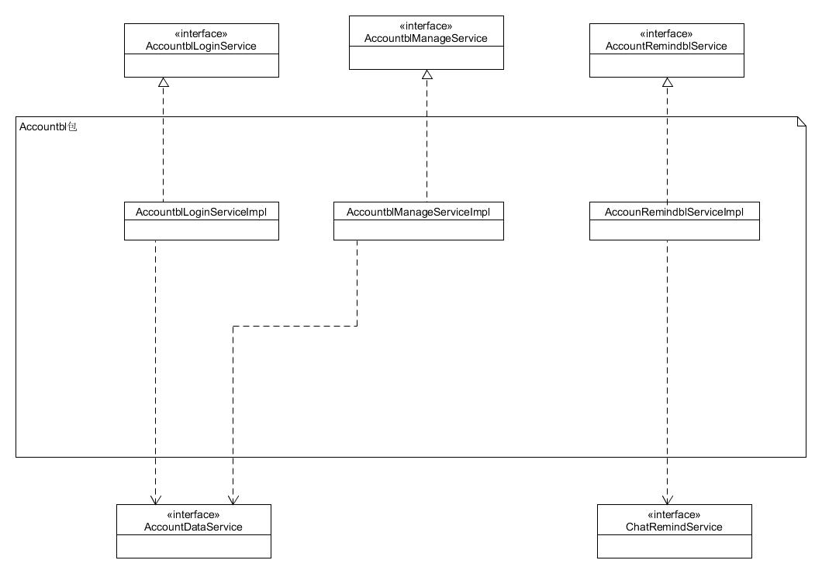

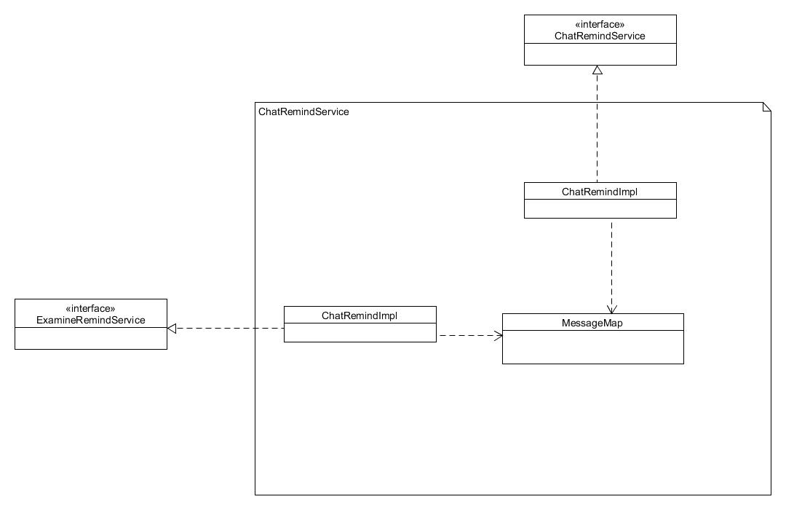

Accountbl模块各个类的职责

|  |  |
| --- | --- |
| 模块 | 职责 |
| AccountblLoginServiceImpl | 负责实现检验账户登录的服务 |
| AccountblManageServiceImpl | 负责实现管理账户的服务 |
| AccountRemindblServiceImpl | 负责实现账户消息提醒服务 |

ChatRemind模块各个类的职责

|  |  |
| --- | --- |
| 模块 | 职责 |
| ChatRemindImpl | 负责实现检测是否有未读消息的服务 |
| MessageMap | 负责实现存储每个员工对应消息 |
| ExamineRemindImpl | 负责实现新的未读消息产生 |

1. 模块内部类的接口规范

**AccountblLoginServiceImpl的接口规范**

|  |  |  |
| --- | --- | --- |
| 提供的服务（供接口） | | |
| AccountblLoginServiceImpl.  checkAccount | 语法 | public OperationMessage checkAccount(String id , String password) |
| 前置条件 | 账户的账号、密码 |
| 后置条件 | 返回检测结果 |
| 需要的服务（需接口） | | |
| 服务名 | 服务 | |
| AccountDataLoginService.checkAccount(String id, String password) | 检查账号是否正确 | |

**AccountblManageServiceImpl的接口规范**

|  |  |  |
| --- | --- | --- |
| 提供的服务（供接口） | | |
| AccountblManageServiceImpl.getAccountVOs | 语法 | public ArrayList<AccountVO> getAccountVOs() |
| 前置条件 | 管理员登陆成功 |
| 后置条件 | 显示所有账户名 |
| AccountblManageServiceImpl.getAccountVO | 语法 | public getAccountVO(String accountID) |
| 前置条件 | 管理员输入用户名并且已经通过检查 |
| 后置条件 | 显示该用户名对应的用户信息 |
| AccountblManageServiceImpl.addAccount | 语法 | public OperationMessage addAccount (AccountPO po) |
| 前置条件 | 管理员确认删除该用户信息 |
| 后置条件 | 若网络连接正常，返回正常的OperationMessage，否则返回相应的提示信息 |
| AccountblManageServiceImpl.deleteAccount | 语法 | public OperationMessage deleteAccount(AccountPO po) |
| 前置条件 | 管理员确认删除该用户信息 |
| 后置条件 | 若网络连接正常，返回正常的OperationMessage，否则返回相应的提示信息 |
| AccountblManageServiceImpl. modifyAccount | 语法 | public OperationMessage modifyAccount (AccountPO po) |
| 前置条件 | 管理员确认完成修改该用户信息 |
| 后置条件 | 若网络连接正常，返回正常的OperationMessage，否则返回相应的提示信息 |
| 需要的服务（需接口） | | |
| 服务名 | 服务 | |
| AccountDataService.find(String name) | 查找name对应的AccountPO 并返回 | |
| AccountDataService.  insert(AccountPO po) | 插入单一持久化对象 | |
| AccountDataService.  delete(AccountPO po) | 删除单一持久化对象 | |
| AccountDataService.  update(AccountPO po) | 更新单一持久化对象 | |
| AccountDataService.checkID | 检查ID是否存在 | |
| VOService.getUserVO(String ID) | 返回ID对应的UserVO | |

**AccountRemindblServiceImpl的接口规范**

|  |  |  |  |
| --- | --- | --- | --- |
| 提供的服务（供接口） | | | |
| AccountRemindblServiceImpl.  checkMessage | | 语法 | public OperationMessage checkMessage(String ID) |
| 前置条件 | 检查数据接口是否存在未读的系统通知,传入员工的ID |
| 后置条件 | 返回表示是否存在未读的系统通知的OperationMessage |
| AccountRemindblServiceImpl.  receive | | 语法 | public ArrayList<chatMessage> receive(String ID) |
| 前置条件 | 传入员工的ID |
| 后置条件 | 从流中取出与接受方的身份信息相关的信息列表，返回之 |
| 需要的服务（需接口） | | | |
| ChatRemindService.  checkMessage(String ID) | 检查是否有新消息 | | |
| ChatRemindService.  receive(String ID) | 获取新消息 | | |

**ChatRemindImpl的接口规范**

|  |  |  |
| --- | --- | --- |
| 提供的服务（供接口） | | |
| ChatRemindService.checkMessage | 语法 | public OperationMessage checkMessage(String ID) |
| 前置条件 | 检查数据接口是否存在未读的系统通知,传入员工的ID |
| 后置条件 | 返回表示是否存在未读的系统通知的OperationMessage |
| ChatRemindService.receive | 语法 | public ArrayList<chatMessage> receive(String ID) |
| 前置条件 | 传入员工的ID |
| 后置条件 | 从流中取出与接受方的身份信息相关的信息列表，返回之 |

**ExamineRemindImpl的接口规范**

|  |  |  |
| --- | --- | --- |
| 提供的服务（供接口） | | |
| ExamineRemindImpl.transfer | 语法 | public OperationMessage transfer(ArrayList< chatMessage >mes，String ID) |
| 前置条件 | 参数为传输给用户的信息和员工的ID |
| 后置条件 | 返回数据传输是否成功,数据被传输到流中 |

**MessageMap接口规范**

|  |  |  |
| --- | --- | --- |
| 提供的服务（供接口） | | |
| MessageMap.checkMessage | 语法 | public OperationMessage checkMessage(String ID) |
| 前置条件 | 检查数据接口是否存在未读的系统通知,传入员工的ID |
| 后置条件 | 返回表示是否存在未读的系统通知的OperationMessage |
| MessageMap.transfer | 语法 | public OperationMessage transfer(ArrayList< chatMessage >mes，String ID) |
| 前置条件 | 参数为传输给用户的信息和员工的ID |
| 后置条件 | 返回数据传输是否成功,数据被传输到流中 |
| MessageMap.receive | 语法 | public ArrayList<chatMessage> receive(String ID) |
| 前置条件 | 传入员工的ID |
| 后置条件 | 从流中取出与接受方的身份信息相关的信息列表，返回之 |

1. 业务逻辑层的动态模型

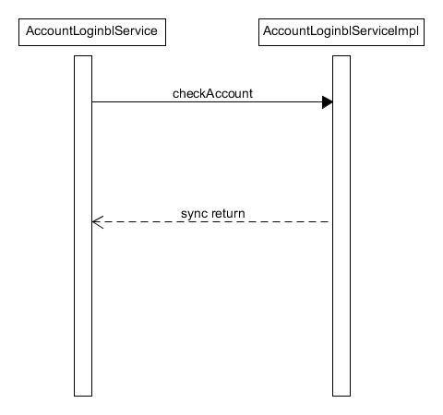

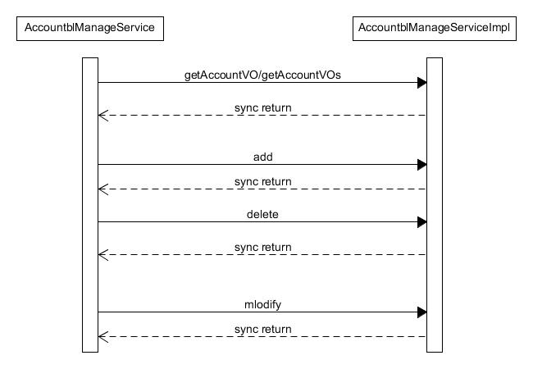

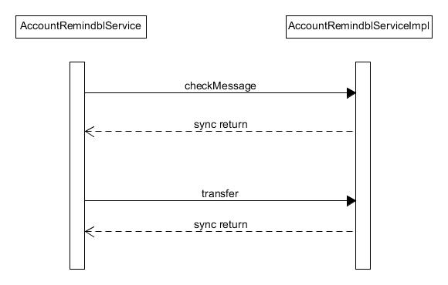

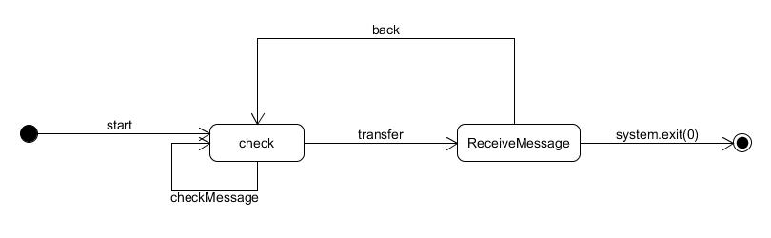

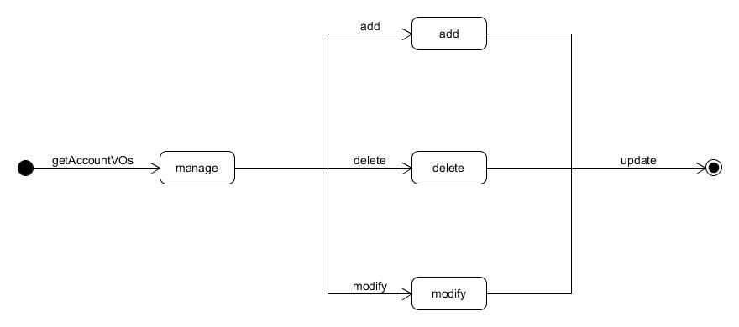

(5)控制逻辑

采用集中式控制逻辑，各个子模块间相对独立

### 4.1.2ConfigurationblController模块

(1)模块概述

ConfigurationblController模块负责实现系统常量的增删改查工作

（2）整体结构

将包分为了salary、distance、money三个模块，其中money中包含pack、price、proportion

ConfigurationblController模块的设计如图

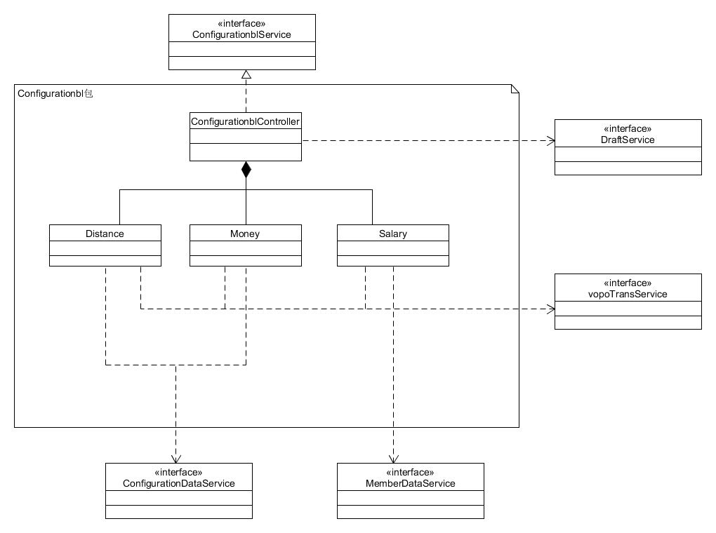

ConfigurationblController模块各个类的职责

|  |  |
| --- | --- |
| 模块 | 职责 |
| ConfigurationblControllerController | 负责实现控制的服务 |
| Distance | 负责实现城市距离的增删改查 |
| Money | 负责实现收费的增删改查 |
| Salary | 负责实现薪水策略的增删改查 |

（3）模块内部类的接口规范

**ConfigurationblControllerController接口规范**

|  |  |  |
| --- | --- | --- |
| 提供的服务（供接口） | | |
| ConfigurationblControllerController.getCityDistance | 语法 | public ArrayList<CityDistanceVO> getCityDistance() |
| 前置条件 | 无 |
| 后置条件 | 返回城市间距离列表 |
| ConfigurationblControllerController.modifyCityDistance | 语法 | public OperationMessage modifyCityDistance(CityDistanceVO after) |
| 前置条件 | after为新修改的城市距离数据；已经获取所有城市距离的列表 |
| 后置条件 | 若修改成功则返回成功；否则返回失败原因，系统提示修改失败原因 |
| ConfigurationblController.getSalaryStrategy | 语法 | public ArrayList<SalaryStrategyVO> getSalaryStrategy() |
| 前置条件 | 无 |
| 后置条件 | 获取员工薪水策略列表 |
| ConfigurationblController.modifySalaryStrategy | 语法 | public OperationMessage modifySalaryStrategy(ArrayList<SalaryStrategyVO> after) |
| 前置条件 | after为所有修改后的数据列表 |
| 后置条件 | 若修改成功返回成功；否则返回失败原因 |
| ConfigurationblController.getPack | 语法 | public PackVO getPack() |
| 前置条件 | 无 |
| 后置条件 | 返回包装费用的信息 |
| ConfigurationblController.modifyPack | 语法 | public OperationMessage modifyPack(PackVO after) |
| 前置条件 | after为修改后的包装价格；已经获取所有的包装费用信息 |
| 后置条件 | 若修改成功，返回成功；否则，返回失败原因 |
| ConfigurationblController.getPrice | 语法 | public PriceVO getPrice() |
| 前置条件 | 无 |
| 后置条件 | 返回当前普通快递的价格 |
| ConfigurationblController.modifyPrice | 语法 | public OperationMessage modifyPrice(PriceVO after) |
| 前置条件 | after为修改后的运费价格；已经获取运费价格信息 |
| 后置条件 | 若修改成功，返回成功；否则，返回失败原因 |
| ConfigurationblController.getProportion | 语法 | public ProportionPO getProportion() |
| 前置条件 | 无 |
| 后置条件 | 获取不同快递收费比例 |
| ConfigurationblController.modifyProportion | 语法 | public OperationMessage modifyProportion(ProportionVO after) |
| 前置条件 | after为修改后的比例信息；已经获取价格比例 |
| 后置条件 | 若修改成功，返回成功；否则返回失败原因 |
| 需要的服务（需接口） | | |
| 服务名 | 服务 | |
| Distance.  getCityDistance() | 获取城市距离信息 | |
| Distance.  modifyCityDistance(CityDistancePO after) | 修改城市距离信息 | |
| Salary.  getSalaryStrategy() | 获取员工薪水策略 | |
| Salary.  modifySalaryStrategy(SalaryPOafter) | 修改员工薪水策略 | |
| Money.  getPack() | 获取包装费用 | |
| Money.  modifyPack(PackPO after) | 修改包装费用 | |
| Money.  getPrice() | 获取快递收费价格 | |
| Money.  modifyPrice(PricePO after) | 修改快递收费价格，并重新计算其它价格 | |
| Money.  getProportion() | 获取不同快递收费比例 | |
| Money.  modifyProportion(ProportionPO after) | 修改不同快递收费比例，并重新计算其它价格 | |

**Distance接口规范**

|  |  |  |
| --- | --- | --- |
| 提供的服务（供接口） | | |
| Distance.getCityDistance | 语法 | public ArrayList<CityDistanceVO> getCityDistance() |
| 前置条件 | 无 |
| 后置条件 | 返回城市间距离列表 |
| Distance.modifyCityDistance | 语法 | public OperationMessage modifyCityDistance(CityDistanceVO after) |
| 前置条件 | after为新修改的城市距离数据；已经获取所有城市距离的列表 |
| 后置条件 | 若修改成功则返回成功；否则返回失败原因，系统提示修改失败原因 |
| 需要的服务（需接口） | | |
| 服务名 | 服务 | |
| configurationDataService.  getCityDistance() | 获取城市距离信息 | |
| configurationDataService.  modifyCityDistance(CityDistancePO after) | 修改城市距离信息 | |

**Money接口规范**

|  |  |  |
| --- | --- | --- |
| 提供的服务（供接口） | | |
| Money.getPack | 语法 | public PackVO getPack() |
| 前置条件 | 无 |
| 后置条件 | 返回包装费用的信息 |
| Money.modifyPack | 语法 | public OperationMessage modifyPack(PackVO after) |
| 前置条件 | after为修改后的包装价格；已经获取所有的包装费用信息 |
| 后置条件 | 若修改成功，返回成功；否则，返回失败原因 |
| Money.getPrice | 语法 | public PriceVO getPrice() |
| 前置条件 | 无 |
| 后置条件 | 返回当前普通快递的价格 |
| Money.modifyPrice | 语法 | public OperationMessage modifyPrice(PriceVO after) |
| 前置条件 | after为修改后的运费价格；已经获取运费价格信息 |
| 后置条件 | 若修改成功，返回成功；否则，返回失败原因 |
| Money.getProportion | 语法 | public ProportionPO getProportion() |
| 前置条件 | 无 |
| 后置条件 | 获取不同快递收费比例 |
| Money.modifyProportion | 语法 | public OperationMessage modifyProportion(ProportionVO after) |
| 前置条件 | after为修改后的比例信息；已经获取价格比例 |
| 后置条件 | 若修改成功，返回成功；否则返回失败原因 |
| 需要的服务（需接口） | | |
| 服务名 | 服务 | |
| configurationDataService.  getPack() | 获取包装费用 | |
| configurationDataService.  modifyPack(PackPO after) | 修改包装费用 | |
| configurationDataService.  getPrice() | 获取快递收费价格 | |
| configurationDataService.  modifyPrice(PricePO after) | 修改快递收费价格，并重新计算其它价格 | |
| configurationDataService.  getProportion() | 获取不同快递收费比例 | |
| configurationDataService.  modifyProportion(ProportionPO after) | 修改不同快递收费比例，并重新计算其它价格 | |

**Salary接口规范**

|  |  |  |
| --- | --- | --- |
| 提供的服务（供接口） | | |
| Salary.getSalaryStrategy | 语法 | public ArrayList<SalaryStrategyVO> getSalaryStrategy() |
| 前置条件 | 无 |
| 后置条件 | 获取员工薪水策略列表 |
| Salary.modifySalaryStrategy | 语法 | public OperationMessage modifySalaryStrategy(ArrayList<SalaryStrategyVO> after) |
| 前置条件 | after为所有修改后的数据列表 |
| 后置条件 | 若修改成功返回成功；否则返回失败原因 |
| 需要的服务（需接口） | | |
| 服务名 | 服务 | |
| configurationDataService.  getSalaryStrategy() | 获取员工薪水策略 | |
| configurationDataService.  modifySalaryStrategy(SalaryPOafter) | 修改员工薪水策略 | |

（4）业务逻辑层的动态模型

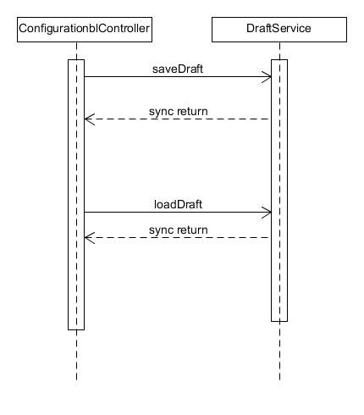

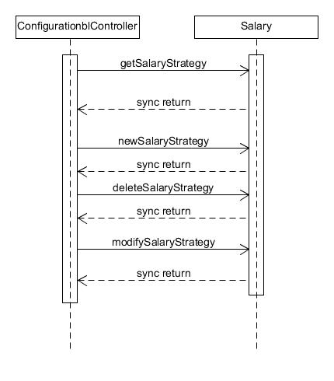

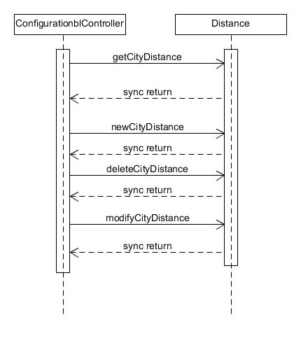

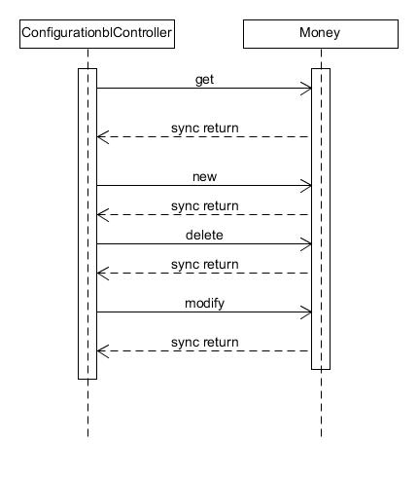

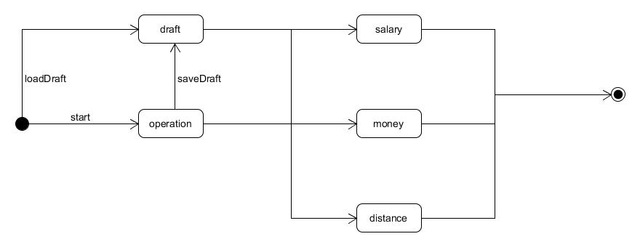

1. 业务逻辑层的设计原理

采用集中式的控制

### 4.1.3Deliverbl模块

1. 模块概述

Deliverbl模块负责实现营业厅派件单的新建、提交以及查看工作。

1. 整体结构

一方面，包本身的逻辑比较简单；同时，它所需要实现的功能与其他新建订单包类似，因此采用了统一的工具实现。因此包内部的组织结构就相对较为简单

Deliverbl模块的设计如图

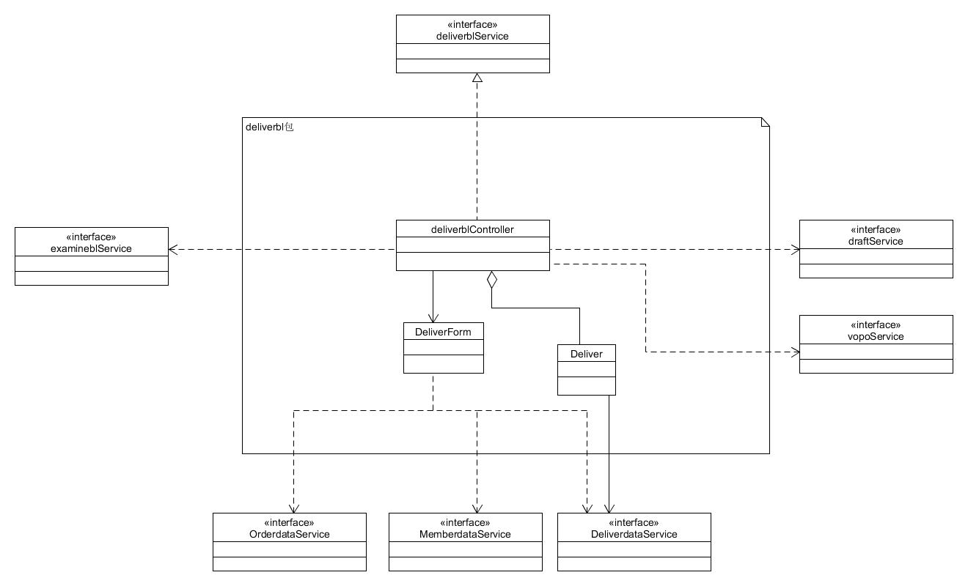

Deliverbl模块各个类的职责

|  |  |
| --- | --- |
| 模块 | 职责 |
| DeliverblController | 负责实现控制的服务 |
| DeliverForm | 负责实现新建派件单 |
| Deliver | 负责实现查看派件单 |

1. 模块内部类的接口规范

**DeliverblController的接口规范**

|  |  |  |
| --- | --- | --- |
| 提供的服务（供接口） | | |
| DeliverblController.newID | 语法 | public String newID() |
| 前置条件 | 无 |
| 后置条件 | 返回一个新的派件单编号 |
| DeliverblController.getOrderByHall | 语法 | public ArrayList<OrderVO> getOrderByHall(String hallID) |
| 前置条件 | 传入营业厅编号 |
| 后置条件 | 返回营业厅尚未派件的订单 |
| DeliverblController.getAvaliableDeliver | 语法 | public ArrayList<DeliverVO> getAvaliableDeliver(String hallID) |
| 前置条件 | 营业厅编号 |
| 后置条件 | 当前可派遣的快递员 |
| DeliverblController.submit | 语法 | public OperationMessage submit(DeliverVO form) |
| 前置条件 | DeliverVO已经通过检查 |
| 后置条件 | 若网络连接正常，返回正常的OperationMessage，否则返回相应的提示信息 |
| DeliverblController.saveDraft | 语法 | public OperationMessage saveDraft(DeliverVO draft) |
| 前置条件 | 输入的DeliverVO不为空 |
| 后置条件 | 将DeliverVO序列化成文件存储 |
| DeliverblController.loadDraft | 语法 | public DeliverVO loadDraft() |
| 前置条件 | 有对应的序列化文件存在 |
| 后置条件 | 将序列化文件解序列化成对应的DeliverVO对象返回 |
| DeliverblController.getDeliverFormByID(String ID) | 语法 | public ArrayList<DeliverVO> getDeliverFormByID( String ID) |
| 前置条件 | 传入员工ID |
| 后置条件 | 返回其对应的派件单 |
| 需要的服务（需接口） | | |
| 服务名 | 服务 | |
| ExamineService.  submit(FormVO VO) | 提交表格审批 | |
| DeliverForm.newID | 得到新的派件单号 | |
| DeliverForm.getOrderByHall | 获得订单信息 | |
| DeliverForm.getAvaliableDeliver | 获得可用人员信息 | |
| DeliverForm.getDeliverVO | 获得派件单信息 | |
| Deliver.getDeliverFormByID(String ID) | 根据员工ID获得派件单 | |

**DeliverForm接口规范**

|  |  |  |
| --- | --- | --- |
| 提供的服务（供接口） | | |
| DeliverForm.newID | 语法 | public String newID() |
| 前置条件 | 无 |
| 后置条件 | 返回一个新的派件单编号 |
| DeliverForm.getOrderByHall | 语法 | public ArrayList<OrderVO> getOrderByHall(String hallID) |
| 前置条件 | 传入营业厅编号 |
| 后置条件 | 返回营业厅尚未派件的订单 |
| DeliverForm.getAvaliableDeliver | 语法 | public ArrayList<DeliverVO> getAvaliableDeliver(String hallID) |
| 前置条件 | 营业厅编号 |
| 后置条件 | 当前可派遣的快递员 |
| DeliverForm.submit | 语法 | public OperationMessage submit(DeliverVO form) |
| 前置条件 | DeliverVO已经通过检查 |
| 后置条件 | 若网络连接正常，返回正常的OperationMessage，否则返回相应的提示信息 |
| DeliverForm.saveDraft | 语法 | public OperationMessage saveDraft(DeliverVO draft) |
| 前置条件 | 输入的DeliverVO不为空 |
| 后置条件 | 将DeliverVO序列化成文件存储 |
| DeliverForm.loadDraft | 语法 | public DeliverVO loadDraft() |
| 前置条件 | 有对应的序列化文件存在 |
| 后置条件 | 将序列化文件解序列化成对应的DeliverVO对象返回 |
| 需要的服务（需接口） | | |
| 服务名 | 服务 | |
| ExamineService.  submit(FormVO VO) | 提交表格审批 | |
| DeliverDataService.newID | 得到新的派件单号 | |
| OrderDataService.getOrderByHall | 获得订单信息 | |
| MemberDataService.getAvaliableDeliver | 获得可用人员信息 | |
| DeliverDataService.getDeliverVO | 获得派件单信息 | |

**Deliver接口规范**

|  |  |  |
| --- | --- | --- |
| 提供的服务（供接口） | | |
| Deliver.getDeliverFormByID | 语法 | public ArrayList<DeliverVO> getDeliverFormByID(String ID) |
| 前置条件 | 员工ID |
| 后置条件 | 返回该员工对应的派件单 |
| 需要的服务（需接口） | | |
| 服务名 | 服务 | |
| DeliverDataService.  getDeliverFormByID | 根据员工ID返回对应的派件单 | |

1. 业务逻辑层的动态模型

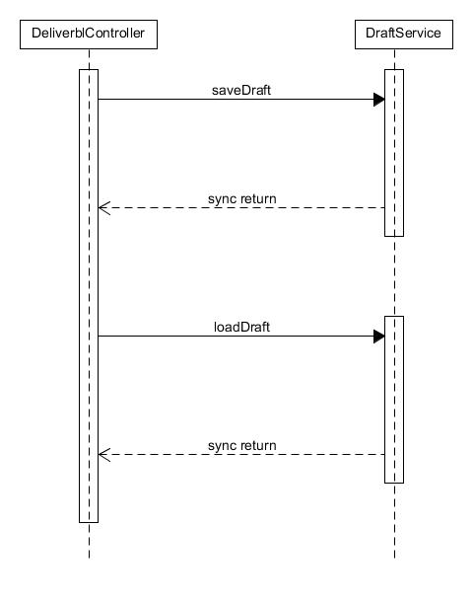

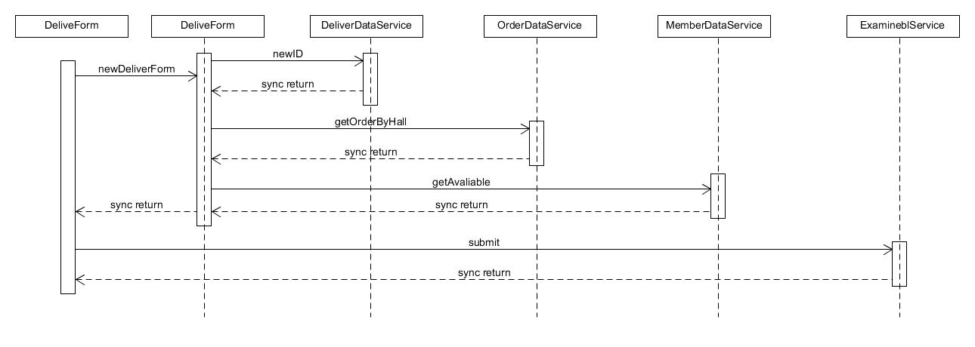

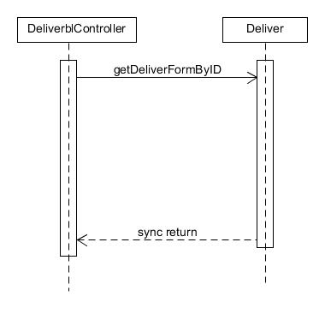

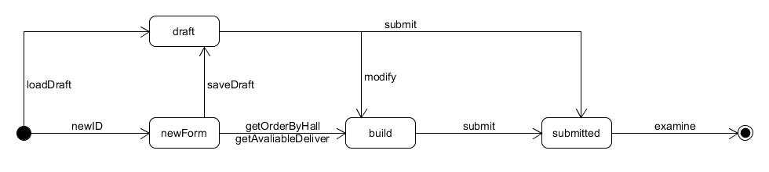

1. 业务逻辑层的设计原理

采用集中式的控制

### 4.1.4Examinebl模块

1. 模块概述

Examinebl模块负责实现单据的提交和审批

1. 整体结构

Examine模块是一个横跨client、server两端的包的模块，一方面，他面向除总经理外几乎所有人提供submit服务，而总经理通过它来审批、修改单据。

Examinebl模块的设计如图

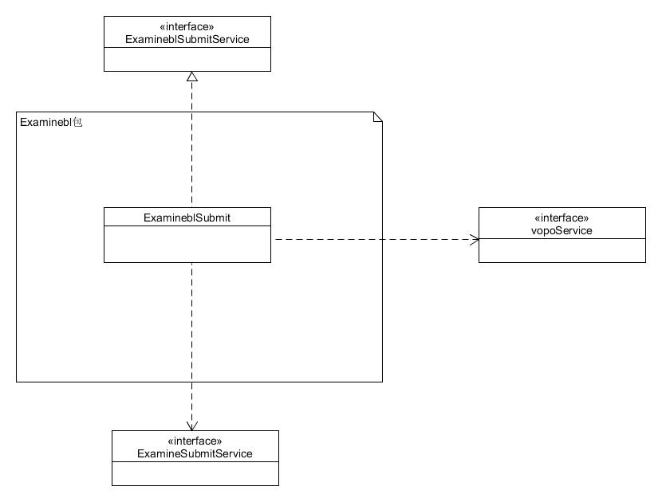

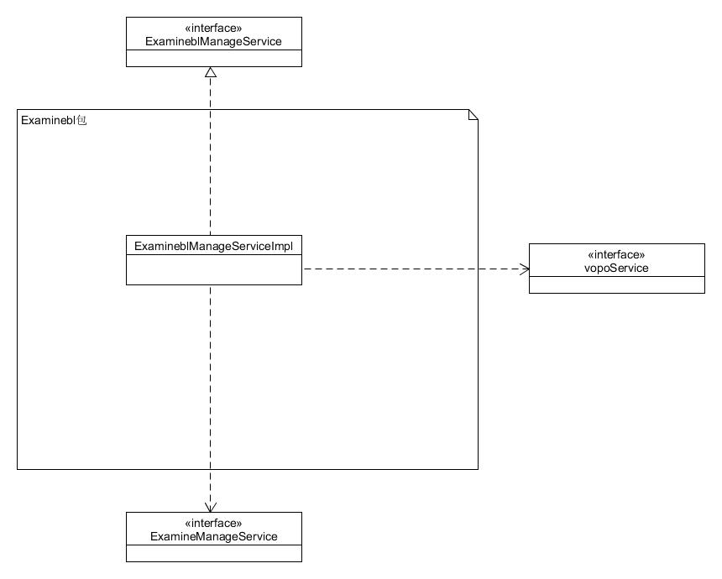

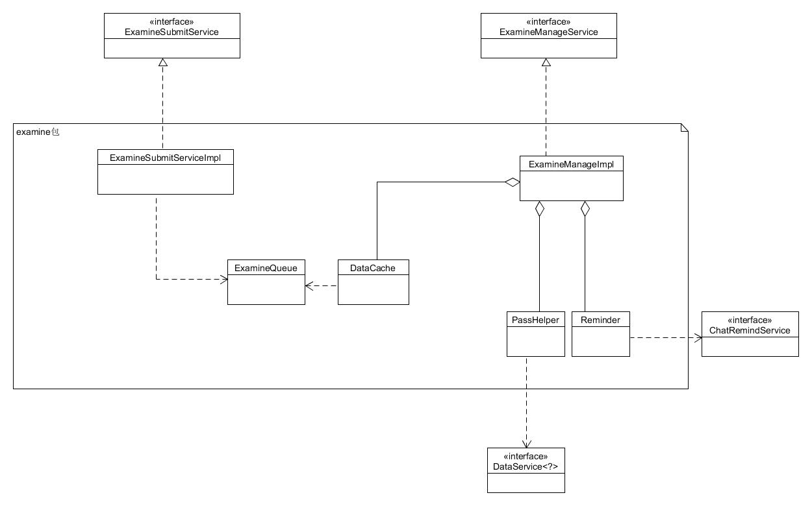

Examinebl模块各个类的职责

|  |  |
| --- | --- |
| 模块 | 职责 |
| ExamineSubmitServiceImpl | 负责实现审核流程提交的服务 |
| ExamineManageServiceImpl | 负责实现审核流程审批的服务 |
| ExamineQueue | 负责审批队列的实现 |
| DataCache | 负责审批信息的缓存 |
| PassHelper | 负责实现审核通过后的服务 |
| Reminder | 负责实现系统通知服务 |

1. 模块内部类的接口规范

**ExamineSubmitService的接口规范**

|  |  |  |
| --- | --- | --- |
| 提供的服务（供接口） | | |
| examineSubmitService.submit | 语法 | public OperationMessage submit(FormVO form) |
| 前置条件 | form为提交状态的单据 |
| 后置条件 | resultmessage为结果信息 |

**ExamineManageService的接口规范**

|  |  |  |
| --- | --- | --- |
| 提供的服务（供接口） | | |
| examineManageService.getForms | 语法 | public ArrayList<FormVO> getForms() |
| 前置条件 | 无 |
| 后置条件 | 返回提交状态的表单 |
| examineManageService.passForm | 语法 | public OperationMessage passForm(ArrayList<FormVO> form) |
| 前置条件 | form为通过审批的单据列表 |
| 后置条件 | 若审批成功则返回true；否则返回false |
| examineManageService.deleteForm | 语法 | public OperationMessage deleteForm(ArrayList<FormVO> form) |
| 前置条件 | form为要删除的单据列表 |
| 后置条件 | 若删除成功则返回true；否则返回原因 |
| examineManageService.getForm | 语法 | public FormVO getForm(FormVO form) |
| 前置条件 | 传入查询单据的信息 |
| 后置条件 | 返回查询结果 |
| examineManageService.getFormHistory | 语法 | public ArrayList<FormVO> getFormHistory() |
| 前置条件 | 无 |
| 后置条件 | 获取所有审批通过的单据 |
| 需要的服务（需接口） | | |
| 服务名 | 服务 | |
| DataCache.deCache | 从Cache获得信息 | |
| PassHelper.pass | 表单通过的服务 | |

**ExamineQueue的接口规范**

|  |  |  |
| --- | --- | --- |
| 提供的服务（供接口） | | |
| ExamineQueue.enqueue | 语法 | Public OperationMessage enqueue(ArrayList < FormVO > forms) |
| 前置条件 | 传入表单VO集合 |
| 后置条件 | 返回操作结果 |
| ExamineQueue.dequeue | 语法 | Public ArrayList < FormVO > dequeue(String Type) |
| 前置条件 | 传入表单类型 |
| 后置条件 | 返回相应类型的表单VO集合 |
| ExamineQueue.empty | 语法 | Public boolean empty() |
| 前置条件 | 无 |
| 后置条件 | 返回队列现在是否为空 |

**DataCache的接口规范**

|  |  |  |
| --- | --- | --- |
| 提供的服务（供接口） | | |
| DataCache.getFromQueue | 语法 | public OperationMessage getFromQueue(String Type) |
| 前置条件 | 传入表单类型 |
| 后置条件 | 返回相应类型的表单VO集合作为缓存 |
| DataCache.deCache | 语法 | public ArrayList<FormVO> deCache(String Type) |
| 前置条件 | 传入表单类型 |
| 后置条件 | 返回相应类型的表单VO集合 |
| DataCache.clear | 语法 | public OperationMessage clear() |
| 前置条件 | 无 |
| 后置条件 | 返回操作结果，Cache被清空 |
| 需要的服务（需接口） | | |
| 服务名 | 服务 | |
| ExamineQueue.dequeue | 出队列功能 | |

**PassHelper的接口规范**

|  |  |  |
| --- | --- | --- |
| 提供的服务（供接口） | | |
| PassHelper.pass | 语法 | public OperationMessage pass(ArrayList<FormVO>，String Type) |
| 前置条件 | 传入表单集合,表单类型 |
| 后置条件 | 返回操作结果，新通过的单据被添加 |
| 需要的服务（需接口） | | |
| 服务名 | 服务 | |
| transportDataService.  insert(FormPO form) | 添加新通过的单据 | |
| receiveDataService.  insert(FormPO form) | 添加新通过的单据 | |
| orderDataService.  insert(FormPO form) | 添加新通过的单据 | |
| deliverDataService.  insert(FormPO form) | 添加新通过的单据 | |
| financeDataService.  insert(FormPO form) | 添加新通过的单据 | |
| storeDataService.  insert(FormPO form) | 添加新通过的单据 | |

**Reminder的接口规范**

|  |  |  |
| --- | --- | --- |
| 提供的服务（供接口） | | |
| Reminder.remind | 语法 | public OperationMessage remind(ArrayList< chatMessage >mes，String ID) |
| 前置条件 | 参数为传输给用户的信息和员工的ID |
| 后置条件 | 返回操作结果 |
| 需要的服务（需接口） | | |
| 服务名 | 服务 | |
| chatRemindService.  transfer | 提醒用户 | |

1. 业务逻辑层的动态模型

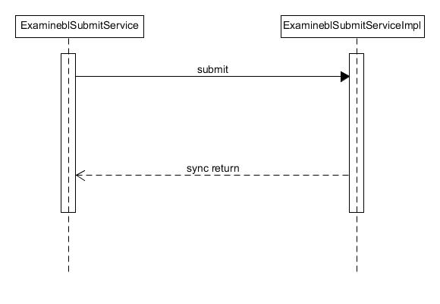

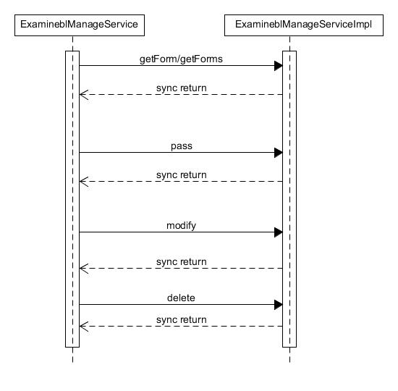

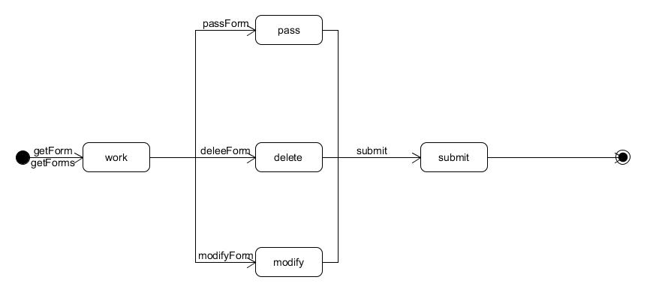

### 4.1.5Logbl模块

1. 模块概述

Logbl模块负责实现获取、导出系统日志的工作

1. 整体结构

包的逻辑很少，几乎不需要设计

Logbl模块的设计如图

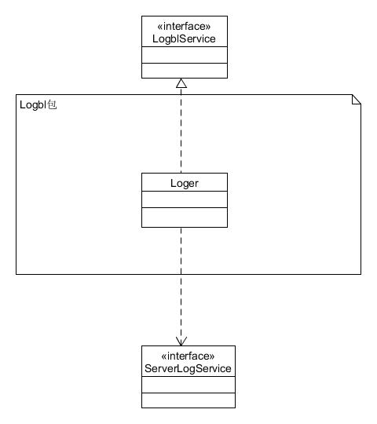

Logbl模块各个类的职责

|  |  |
| --- | --- |
| 模块 | 职责 |
| Loger | 负责实现获取日志 |

1. 模块内部类的接口规范

**Loger的接口规范**

|  |  |  |
| --- | --- | --- |
| 提供的服务（供接口） | | |
| Loger.getServerLog | 语法 | Public ArrayList<LogOperation> getServerLog() |
| 前置条件 | 无 |
| 后置条件 | 导出系统服务器日志 |
| 需要的服务（需接口） | | |
| 服务名 | 服务 | |
| Service.  getServerLog | 获取服务器日志 | |

1. 业务逻辑层的动态模型

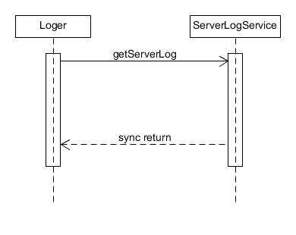

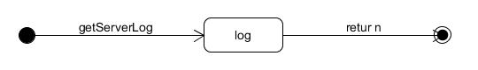

1. 业务逻辑层的设计原理

这个包的逻辑太简单，不需要控制

### 4.1.6Orderbl模块

1. 模块概述

Orderbl模块负责实现订单新建、提交工作。

1. 整体结构

一方面，包本身的逻辑比较简单；同时，它所需要实现的功能与其他新建订单包类似，因此采用了统一的工具实现。因此包内部的组织结构就相对较为简单

Orderbl模块的设计如图

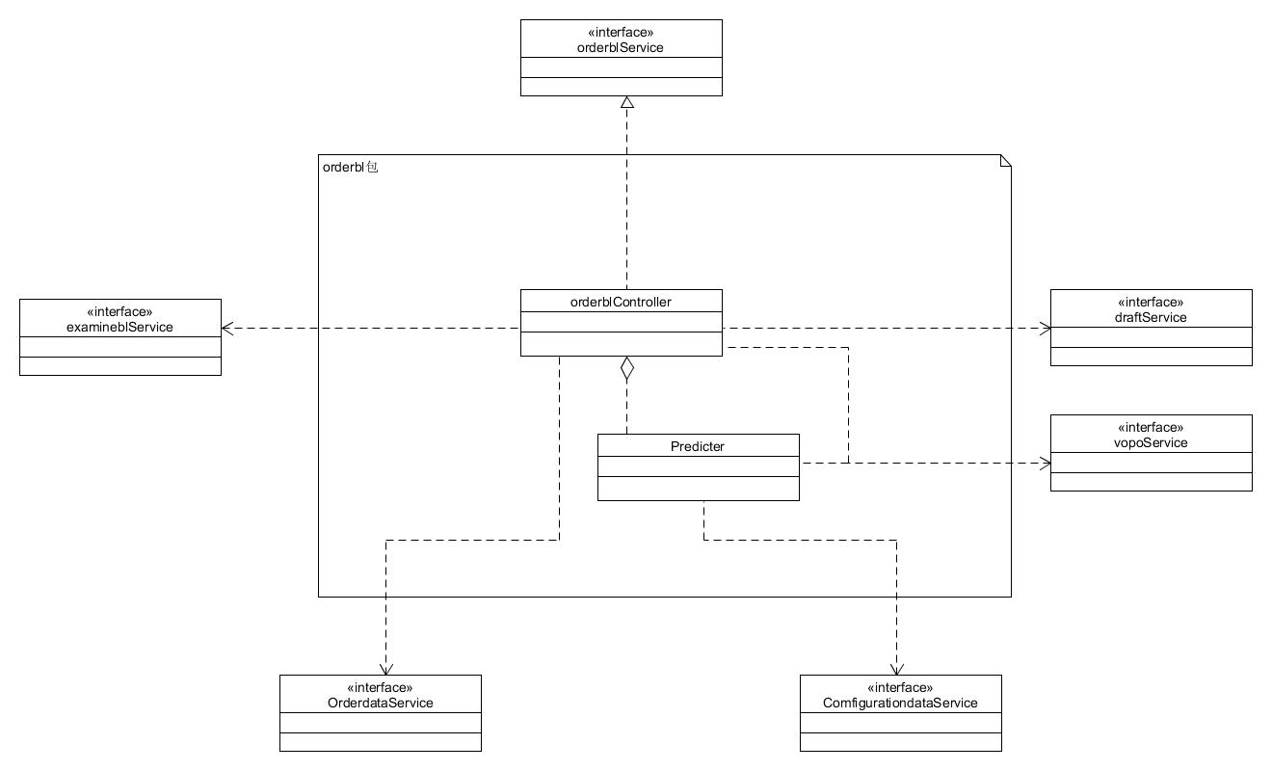

Orderbl模块各个类的职责

|  |  |
| --- | --- |
| 模块 | 职责 |
| OrderblController | 负责实现中转/装车单的服务 |
| Predicter | 负责计算运费和到达时间 |

1. 模块内部类的接口规范

**OrderBL的接口规范**

|  |  |  |
| --- | --- | --- |
| 提供的服务（供接口） | | |
| OrderBL.checkFormat | 语法 | Public List < CheckFormMessage > checkFormat(String OrderID) |
| 前置条件 | 输入的OrderID不为空 |
| 后置条件 | 检查输入信息是否符合系统要求，若符合，返回的list中只有一个显示正确的CheckFormMessage，否则返回能指出错误的CheckFormMessage的列表 |
| OrderBL.submit | 语法 | Public OperationMessage submit(OrderPO form) |
| 前置条件 | OrderPO已通过检查 |
| 后置条件 | 若网络连接正常，返回正常的OperationMessage，否则返回相应的提示信息 |
| OrderBL.saveDraft | 语法 | public OperationMessage saveDraft(OrderPO draft) |
| 前置条件 | 输入的OrderPO不为空 |
| 后置条件 | 将OrderPO序列化成文件存储 |
| OrderBL.loadDraft | 语法 | public OrderPO loadDraft() |
| 前置条件 | 有对应的序列化文件存在 |
| 后置条件 | 将序列化文件解序列化成对应的OrderPO对象返回 |
| OrderBL.predict | 语法 | Public PredictPO predict(OrderPO po) |
| 前置条件 | OrderPO已通过检查 |
| 后置条件 | 返回经计算得出的运费和预计到达时间 |
| 需要的服务（需接口） | | |
| 服务名 | 服务 | |
| ExamineService.  submit(FormPO po) | 提交表格审批 | |
| Predicter.predict(OrderPO) | 进行预计和计算 | |

**Predicter的接口规范**

|  |  |  |
| --- | --- | --- |
| 提供的服务（供接口） | | |
| OrderBL.predict | 语法 | Public PredictPO predict(OrderPO po) |
| 前置条件 | 输入的OrderPO不为空 |
| 后置条件 | 返回运费和预计到达时间 |
| 需要的服务（需接口） | | |
| 服务名 | 服务 | |
| ConfigurationDataService.getPrice | 获得单位运费 | |
| ConfigurationDataService.get | 获得距离 | |

1. 业务逻辑层的动态模型

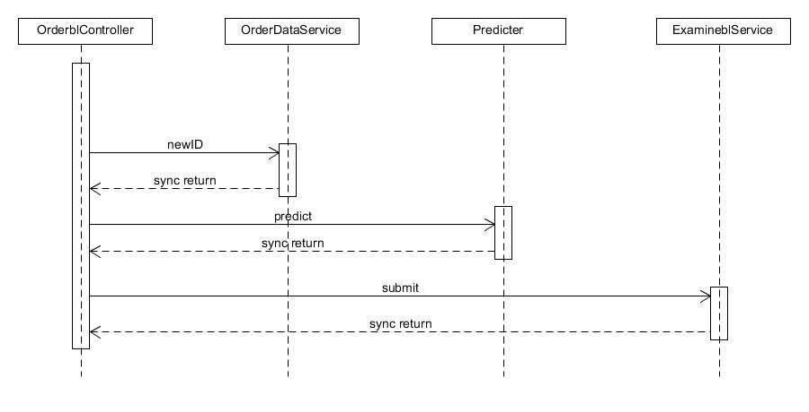

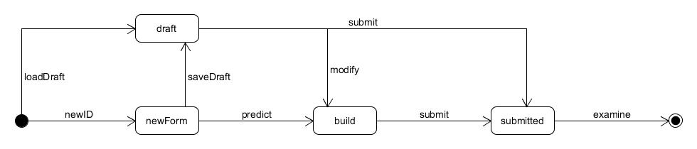

1. 业务逻辑层的设计原理

采用集中式的控制

### 4.1.7Receivebl模块

1. 模块概述

Receivebl模块负责实现营业厅和中转中心到达单的新建、提交工作。

1. 整体结构

事实上，个人感觉这个包被架空了。一方面，包本身的逻辑比较简单；同时，它所需要实现的功能与其他新建订单包类似，因此采用了统一的工具实现。因此包内部的组织结构就相对较为简单

Receivebl模块的设计如图

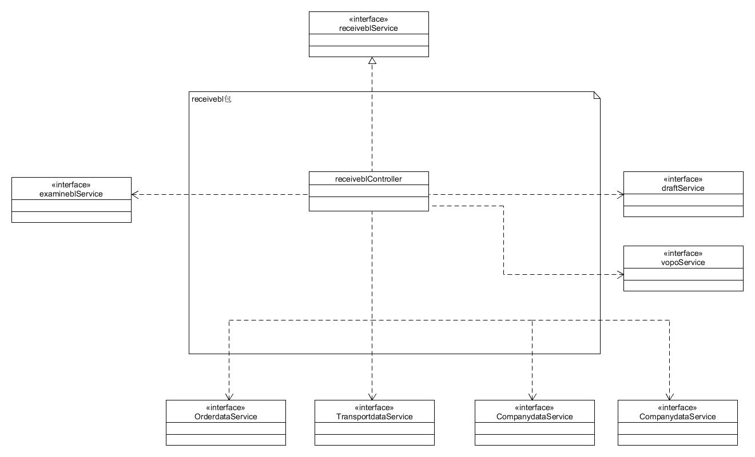

Receivebl模块各个类的职责

|  |  |
| --- | --- |
| 模块 | 职责 |
| ReceiveblController | 负责实现到达单的服务 |

1. 模块内部类的接口规范

**ReceiveBL的接口规范**

|  |  |  |
| --- | --- | --- |
| 提供的服务（供接口） | | |
| ReceiveblController. checkFormat | 语法 | public List< CheckFormMessage > checkFormat(LoadPO form, boolean isFinal) |
| 前置条件 | 输入的LoadPO不为空,isFinal判断是否为提交表格的操作 |
| 后置条件 | 检查输入信息是否符合系统要求，若符合，返回的list中只有一个显示正确的CheckFormMessage, 否则返回能指示出错误的CheckFormMessage的列表 |
| ReceiveblController.getTransportPO | 语法 | public TransportPO getTransportPO(String transportID) |
| 前置条件 | 传入中转/装车单号 |
| 后置条件 | 返回对应的中转/装车单信息 |
| ReceiveblController.newID | 语法 | public String newID() |
| 前置条件 | 无 |
| 后置条件 | 返回一个新的装车单编号 |
| ReceiveblController.submit | 语法 | public OperationMessage submit(LoadPO form) |
| 前置条件 | LoadPO已经通过检查 |
| 后置条件 | 若网络连接正常，返回正常的OperationMessage，否则返回相应的提示信息 |
| ReceiveblController.saveDraft | 语法 | public OperationMessage saveDraft(LoadPO draft) |
| 前置条件 | 输入的LoadPO不为空 |
| 后置条件 | 将LoadPO序列化成文件存储 |
| ReceiveblController.loadDraft | 语法 | public LoadPO loadDraft() |
| 前置条件 | 有对应的序列化文件存在 |
| 后置条件 | 将序列化文件解序列化成对应的LoadPO对象返回 |
| ReceiveblController. checkFormat | 语法 | public List<OperationMessage> checkFormat(CenterPO form) |
| 前置条件 | 输入的CenterPO不为空 |
| 后置条件 | 检查输入信息是否符合系统要求，若符合，返回的list中只有一个显示正确的OperationMessage, 否则返回能指示出错误的OperationMessage的列表 |
| ReceiveblService.newID | 语法 | public String newID() |
| 前置条件 | 无 |
| 后置条件 | 返回合法的新中转单编号 |
| ReceiveblController.submit | 语法 | public OperationMessage submit(CenterPO form) |
| 前置条件 | CenterPO已经通过检查 |
| 后置条件 | 若网络连接正常，返回正常的OperationMessage，否则返回相应的提示信息 |
| ReceiveblController.saveDraft | 语法 | public OperationMessage saveDraft(CenterPO draft) |
| 前置条件 | 输入的CenterPO不为空 |
| 后置条件 | 将CenterPO序列化成文件存储 |
| ReceiveblController.loadDraft | 语法 | public CenterPO loadDraft() |
| 前置条件 | 有对应的序列化文件存在 |
| 后置条件 | 将序列化文件解序列化成对应的CenterPO对象返回 |
| 需要的服务（需接口） | | |
| 服务名 | 服务 | |
| ExamineService.  submit(FormPO po) | 提交表格审批 | |
| ReceiveDataService.newID | 得到新的到达单号 | |
| OrderDataService.getOrderPO | 获得订单信息 | |
| CompanyDataService.freeCar | 改变车辆车辆状态 | |
| TransportDataService.getTranspotPO | 获取对应的中转/装车单信息 | |

1. 业务逻辑层的动态模型

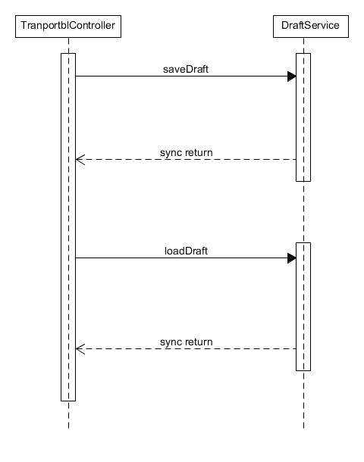

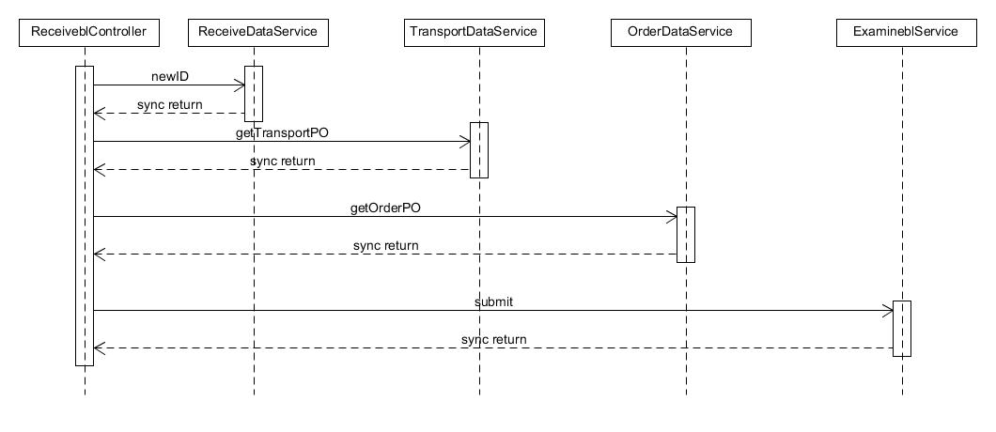

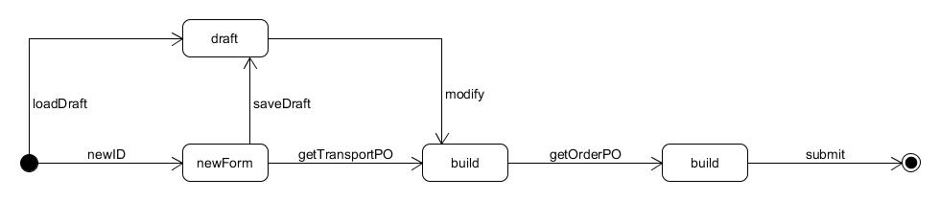

1. 业务逻辑层的设计原理

采用集中式的控制

### 4.1.8Searchbl模块

1. 模块概述

模块负责按照用户输入的订单号来查询订单状态，具体功能需求和非功能需求可参见需求规格说明文档和体系结构设计文档。

1. 整体结构

由于该模块逻辑简单，就采用了集中控制的风格，为了追求响应速度，采用了多线程的方式。该模块会首先确认订单是否存在，之后会爆发出多线程来搜索、整合信息，事实上可能存在冲突、死锁等问题

模块的设计如图

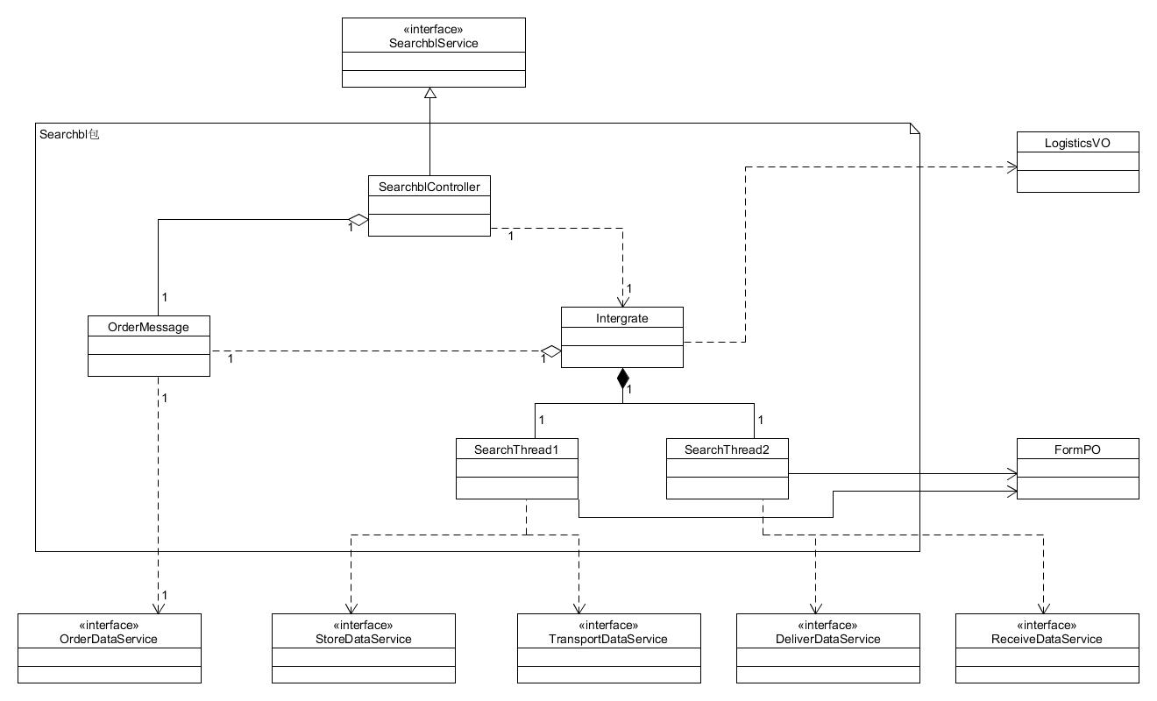

模块各个类的职责

|  |  |
| --- | --- |
| 模块 | 职责 |
| SearchblController | 负责控制、安排搜索的进度与结果 |
| OrderMessage | 负责确认、获取订单信息（我认为用户输入错订单的可能性较大，所以特地增加审核订单号的过程） |
| Intergrate | 负责搜素、整合信息，并构建LogisticsVO |

1. 模块内部类的接口规范

**SearchblController的接口规范**

|  |  |  |
| --- | --- | --- |
| 提供的服务（供接口） | | |
| SearchblController.  searchOrder | 语法 | Public LogisticsVO SearchOrder (String OrderID) |
| 前置条件 | 订单号格式正确 |
| 后置条件 | 对订单信息搜索；若找到，返回整合后的LogisticsVO，否则返回null |
| 需要的服务（需接口） | | |
| 服务名 | 服务 | |
| OrderMessage.checkOrderID(String OrderID) | 查询ID是否存在 | |
| Intergrate.getLogistics(String OrderID) | 获取订单的状态信息 | |

**OrderMessage的接口规范**

|  |  |  |
| --- | --- | --- |
| 提供的服务（供接口） | | |
| OrderMessage.  checkOrderID | 语法 | public boolean checkOrderID(String OrderID) |
| 前置条件 | orderID为订单号 |
| 后置条件 | 若订单号存在，返回true，否则返回false |
| OrderMessage.  getOrderPO | 语法 | public OrderPO getOrderPO() |
| 前置条件 | 订单号存在 |
| 后置条件 | 返回订单信息 |
| 需要的服务（需接口） | | |
| 服务名 | 服务 | |
| OrderDataService.  getOrderPO | 根据ID获得订单信息 | |

**Intergrate的接口规范**

|  |  |  |
| --- | --- | --- |
| 提供的服务（供接口） | | |
| Intergrate.  getLogistics | 语法 | public boolean checkOrderID(String OrderID) |
| 前置条件 | orderID为订单号 |
| 后置条件 | 若订单号存在，返回true，否则返回false |
| 需要的服务（需接口） | | |
| 服务名 | 服务 | |
| TransportDataService.  getTransportPO(String OrderID) | 获取中转/装车单的信息 | |
| ReceiveDataService.  getReceivePO(String OrderID) | 获取到达单的信息 | |
| DeliverDataService.  getDeliverPO(String OrderID) | 获得派件单信息 | |
| StoreDataService.  getStoreInPO | 获取入库单信息 | |
| StoreDataService.  getStoreOutPO | 获取出库单信息 | |
|  |  | |
| OrderMessage.  getOrderPO | 获取订单信息 | |

1. 业务逻辑层的动态模型

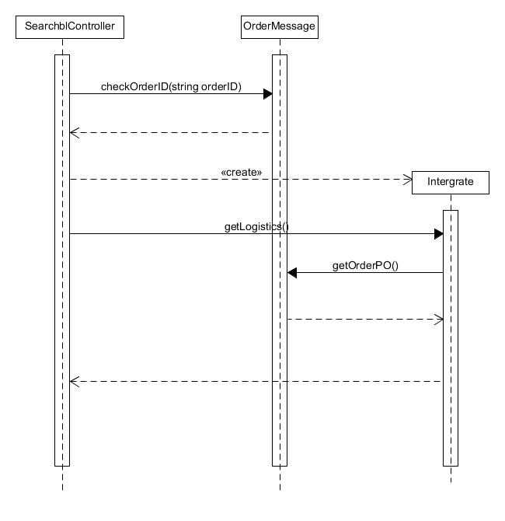

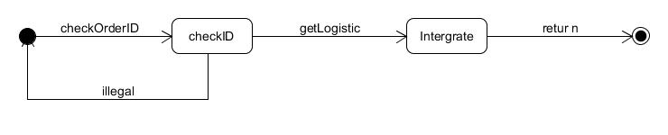

1. 业务逻辑层的设计原理

采用集中式控制风格，由controller决定ordermessage和integrate的存亡。

### 4.1.9Transportbl模块

1. 模块概述

Transportbl模块负责实现营业厅装车单和中转中心中转单的新建、提交工作。

1. 整体结构

事实上，个人感觉这个包被架空了。一方面，包本身的逻辑比较简单；同时，它所需要实现的功能与其他新建订单包类似，因此采用了统一的工具实现。因此包内部的组织结构就相对较为简单

Transportbl模块的设计如图

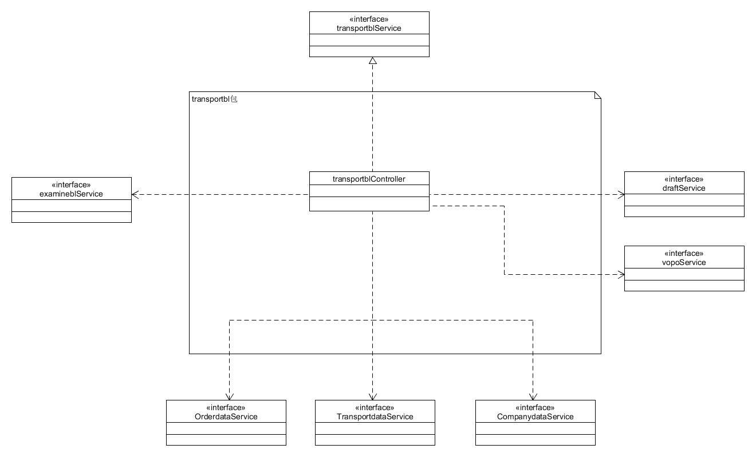

Transportbl模块各个类的职责

|  |  |
| --- | --- |
| 模块 | 职责 |
| TransportblController | 负责实现中转/装车单的服务 |

1. 模块内部类的接口规范

**TransportBL的接口规范**

|  |  |  |
| --- | --- | --- |
| 提供的服务（供接口） | | |
| TransportblController. checkFormat | 语法 | public List< CheckFormMessage > checkFormat(LoadPO form, boolean isFinal) |
| 前置条件 | 输入的LoadPO不为空,isFinal判断是否为提交表格的操作 |
| 后置条件 | 检查输入信息是否符合系统要求，若符合，返回的list中只有一个显示正确的CheckFormMessage, 否则返回能指示出错误的CheckFormMessage的列表 |
| TransportblController.newID | 语法 | public String newID() |
| 前置条件 | 无 |
| 后置条件 | 返回一个新的装车单编号 |
| TransportblController.getCar | 语法 | public CarVO getCar(String hallID) |
| 前置条件 | 传入营业厅编号 |
| 后置条件 | 返回可用车辆的信息 |
| TransportblController.submit | 语法 | public OperationMessage submit(LoadPO form) |
| 前置条件 | LoadPO已经通过检查 |
| 后置条件 | 若网络连接正常，返回正常的OperationMessage，否则返回相应的提示信息 |
| TransportblController.saveDraft | 语法 | public OperationMessage saveDraft(LoadPO draft) |
| 前置条件 | 输入的LoadPO不为空 |
| 后置条件 | 将LoadPO序列化成文件存储 |
| TransportblController.loadDraft | 语法 | public LoadPO loadDraft() |
| 前置条件 | 有对应的序列化文件存在 |
| 后置条件 | 将序列化文件解序列化成对应的LoadPO对象返回 |
| TransportblController. checkFormat | 语法 | public List<OperationMessage> checkFormat(CenterPO form) |
| 前置条件 | 输入的CenterPO不为空 |
| 后置条件 | 检查输入信息是否符合系统要求，若符合，返回的list中只有一个显示正确的OperationMessage, 否则返回能指示出错误的OperationMessage的列表 |
| TransportblService.newID | 语法 | public String newID() |
| 前置条件 | 无 |
| 后置条件 | 返回合法的新中转单编号 |
| TransportblController.submit | 语法 | public OperationMessage submit(CenterPO form) |
| 前置条件 | CenterPO已经通过检查 |
| 后置条件 | 若网络连接正常，返回正常的OperationMessage，否则返回相应的提示信息 |
| TransportblController.saveDraft | 语法 | public OperationMessage saveDraft(CenterPO draft) |
| 前置条件 | 输入的CenterPO不为空 |
| 后置条件 | 将CenterPO序列化成文件存储 |
| TransportblController.loadDraft | 语法 | public CenterPO loadDraft() |
| 前置条件 | 有对应的序列化文件存在 |
| 后置条件 | 将序列化文件解序列化成对应的CenterPO对象返回 |
| 需要的服务（需接口） | | |
| 服务名 | 服务 | |
| ExamineService.  submit(FormPO po) | 提交表格审批 | |
| TransportDataService.newID | 得到新的中转单/装车单号 | |
| OrderDataService.getOrderPO | 获得订单信息 | |
| CompanyDataService.getCar | 获得可用车辆信息 | |

1. 业务逻辑层的动态模型



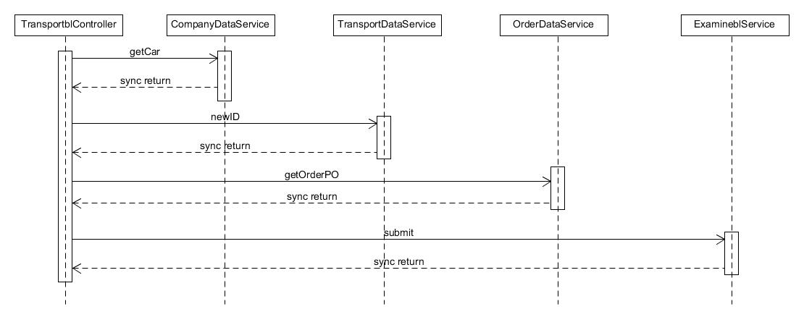

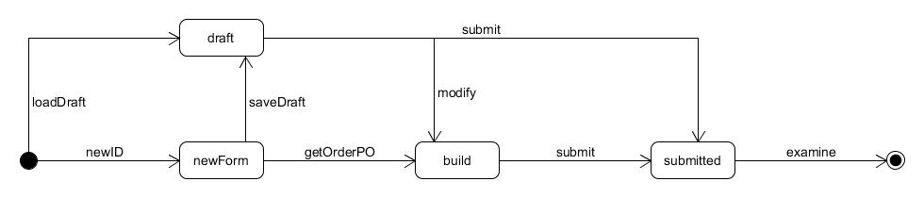

1. 业务逻辑层的设计原理

采用集中式的控制

### 4.1.10Financebl模块

1. 模块概述

Financebl模块负责实现出入款单以及财务情况统计以及账户管理的服务

1. 整体结构

采用分治思想，将服务分为出入款单、财务分析、账户管理三个主要部分

Financebl模块的设计如图

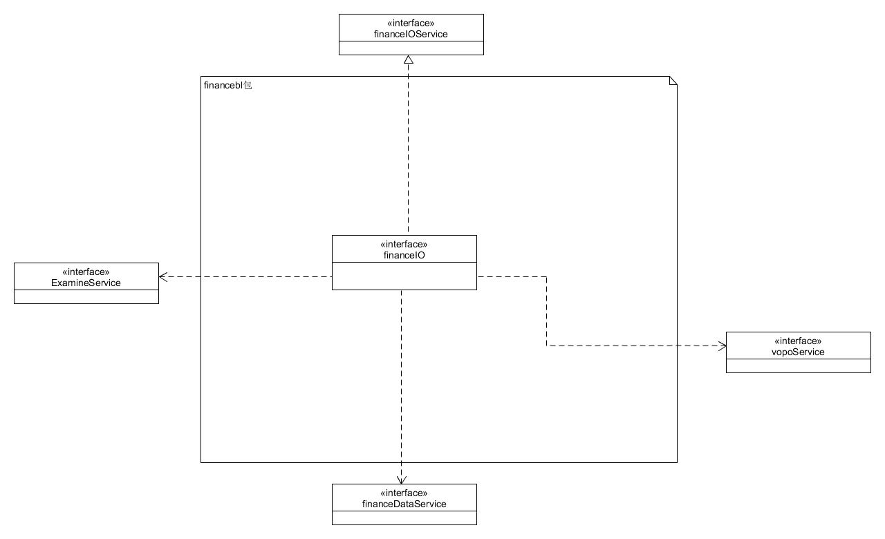

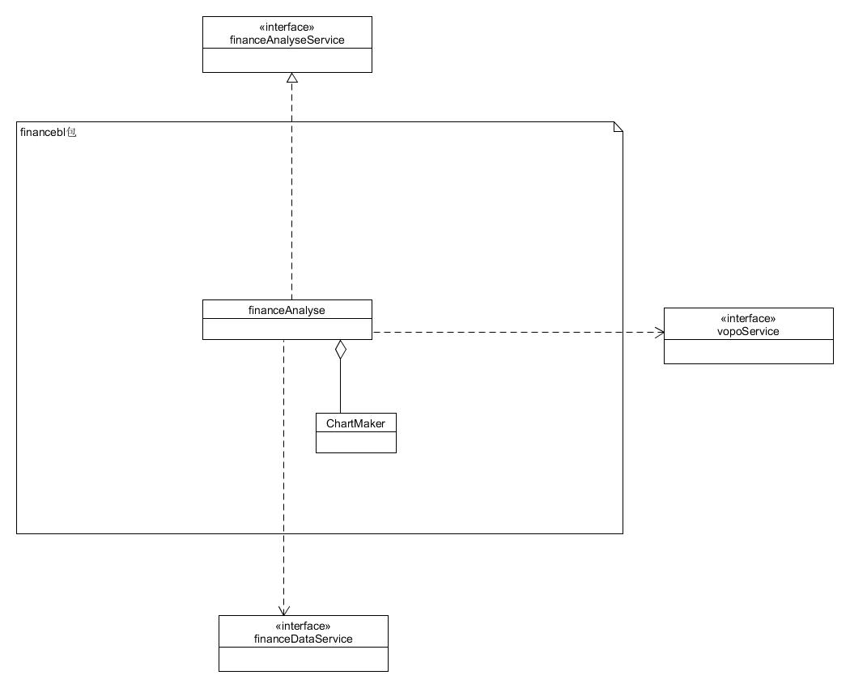

Financebl模块各个类的职责

|  |  |
| --- | --- |
| 模块 | 职责 |
| FinanceblAccount | 负责实现管理账户 |
| FinanceIO | 负责实现新建出入款单 |
| FinanceAnalyse | 负责实现财务分析 |

1. 模块内部类的接口规范

**FinanceblIO的接口规范**

|  |  |  |
| --- | --- | --- |
| 提供的服务（供接口） | | |
| FinanceIOService.loadOrder | 语法 | public OperationMessage loadOrder(String orderNumber) |
| 前置条件 | 无 |
| 后置条件 | 若存在对应订单号的OrderPO，载入到此对象中，返回正常信息；否则返回无此订单的提示 |
| FinanceIOService.  getNewRevenueID | 语法 | public String getNewRevenueID  (String date) |
| 前置条件 | 无 |
| 后置条件 | 返回未使用过的收款单的编号 |
| FinanceIOService.  getOrderVO | 语法 | public OrderVO getOrderVO() |
| 前置条件 | 已经调用过loadOrder且成功 |
| 后置条件 | 将加载的OrderPO包装成OrderVO返回 |
| FinanceIOService. checkFormat | 语法 | public List<CheckFormatMessage> checkFormat(RevenueVO rvo，boolean isFinal) |
| 前置条件 | 无 |
| 后置条件 | 检查收款单各项，若有错或不完整，将提示作为CheckFormatMessage作为列表返回；若无误，列表中只包含成功信息 |
| FinanceIOService. submit | 语法 | public OperationMessage submit(RevenueVO rvo) |
| 前置条件 | RevenueVO已经过检查 |
| 后置条件 | 若网络连接正常，返回正常的OperationMessage，否则返回相应的提示信息 |
| FinanceIOService. loadDraft | 语法 | public RevenueVO loadDraft() |
| 前置条件 | 无 |
| 后置条件 | 若对应序列化文件存在，解序列化成对应的RevenueVO对象返回；否则返回null |
| FinanceIOService. saveDraft | 语法 | public OperationMessage saveDraft(RevenueVO draft) |
| 前置条件 | 输入的RevenueVO不为空 |
| 后置条件 | 将RevenueVO序列化成文件存储，成功后返回成功信息；若之前有同名文件，返回已有草稿这个信息 |
| FinanceIOService. getRevenueVO | 语法 | public RevenueVO getRevenueVO(String date, String hallID) |
| 前置条件 | 两个参数已经经过检查 |
| 后置条件 | 返回对应的收款单PO包装过的VO对象 |
| FinanceIOService. getRevenueVO | 语法 | public RevenueVO getRevenueVO(String revenueID) |
| 前置条件 | 无 |
| 后置条件 | 返回对应的收款单PO包装过的VO对象 |
| FinanceIOService. getRevenueVOs | 语法 | public List<RevenueVO> getRevenueVOs(String startDate, String endDate) |
| 前置条件 | 两个参数已经经过检查 |
| 后置条件 | 返回对应天数的所有的收款单 |
| FinanceIOService. checkFormat | 语法 | public List<CheckFormatMessage> checkFormat(PaymentVO pvo，boolean isFinal) |
| 前置条件 | 输入的PaymentVO不为空 |
| 后置条件 | 检查输入信息是否符合系统要求，若符合，返回的list中只有一个显示正确的CheckFormatMessage, 否则返回能指示出错误的CheckFormatMessage的列表 |
| FinanceIOService. getNewPaymentID | 语法 | public String getNewPaymentID  (String date) |
| 前置条件 | 无 |
| 后置条件 | 返回未使用过的付款单的编号 |
| FinanceIOService. submit | 语法 | public OperationMessage submit(PaymentVO rvo) |
| 前置条件 | PaymentVO已经通过检查 |
| 后置条件 | 若网络连接正常，返回正常的OperationMessage，否则返回相应的提示信息 |
| FinanceIOService. loadDraft | 语法 | public PaymentVO loadDraft() |
| 前置条件 | 无 |
| 后置条件 | 若对应序列化文件存在，解序列化成对应的PaymentVO对象返回；否则返回null |
| FinanceIOService. saveDraft | 语法 | public OperationMessage saveDraft(PaymentVO draft) |
| 前置条件 | 输入的PaymentVO不为空 |
| 后置条件 | 将PaymentVO序列化成文件存储，成功后返回成功信息；若之前有同名文件，返回已有草稿这个信息 |
| 需要的服务（需接口） | | |
| 服务名 | 服务 | |
| FormatCheckService.  checkTransportHallID  (String number) | 检查营业厅编号是否存在 | |
| FormatCheckService.  checkIsNull(String in) | 检查输入是否为空 | |
| FormatCheckService.  checkDate(String date) | 检查日期格式是否正确，是否在系统记录时间内 | |
| FormatCheckService.  checkMoney(String money) | 检查金额格式是否正确 | |
| FinanceFormDataService.  updateRevenuePOs(String staffID) | 将服务器端的staffID对应队列的收款单同步到本地副本 | |
| FinanceFormDataService.  updatePaymentPOs(String staffID) | 将服务器端的staffID对应队列的付款单同步到本地副本 | |

**FinanceAnalyse接口规范**

|  |  |  |
| --- | --- | --- |
| 提供的服务（供接口） | | |
| FinanceAnalyseService. getHistogram | 语法 | public BaseChartVO getHistogram() |
| 前置条件 | 无 |
| 后置条件 | 将本地的收款单和付款单的数据汇总，生成直方图的VO对象返回 |
| FinanceAnalyseService. getPieChart | 语法 | public PieChartVO getPieChart() |
| 前置条件 | 无 |
| 后置条件 | 将本地的收款单和付款单的数据汇总，生成饼状图的VO对象返回 |
| FinanceAnalyseService. getLineChart | 语法 | public BaseChartVO getLineChart() |
| 前置条件 | 无 |
| 后置条件 | 将本地的收款单和付款单的数据汇总，生成折线图的VO对象返回 |
| 需要的服务（需接口） | | |
| 服务名 | 服务 | |
| FinanceFormDataService.  getRevenuePO(String formID) | 根据收款单编号获取付款单的PO | |
| FinanceFormDataService.  getPaymentPO(String formID) | 根据付款单编号获取付款单的PO | |
| BankAccountDataService.  updateAccountOperations  (String staffID) | 将服务器端的staffID对应队列的账号操作同步到本地副本 | |
| BankAccountDataService.  uploadAccountOperations  (String staffID, List<BankAccountOperation> operations) | 将本地副本的队列的新增账号操作同步到服务器端staffID对应的队列中 | |
| BankAccountDataService.  downloadAllAccounts() | 将服务器端所有的账号下载到本地 | |

**FinanceManage接口规范**

|  |  |  |
| --- | --- | --- |
| 提供的服务（供接口） | | |
| FinanceManageService. getAllAccounts | 语法 | public List<BankAccountVO> getAllAccounts() |
| 前置条件 | 无 |
| 后置条件 | 返回所有的账号的VO对象的列表 |
| FinanceManageService. filterAccounts | 语法 | public List<BankAccountVO> filterAccounts(List<BankAccountVO> list, String s) |
| 前置条件 | 无 |
| 后置条件 | 用字符串s对list中所有的BankAccountVO的名称筛选，将模糊匹配的对象合成另一个列表返回 |
| FinanceManageService. addAccount | 语法 | public OperationMessage addAccount(BankAccountVO avo) |
| 前置条件 | avo已经通过检查 |
| 后置条件 | 将avo添加到本地副本，此项操作上传到服务端，返回是否成功的信息 |
| FinanceManageService. deleteAccount | 语法 | public OperationMessage deleteAccount(BankAccountVO avo) |
| 前置条件 | avo在本地存在 |
| 后置条件 | 将avo从本地副本删除，此项操作上传到服务端，返回是否成功的信息 |
| FinanceManageService. editAccount | 语法 | public OperationMessage editAccount(BankAccountVO avo, String newName) |
| 前置条件 | avo在本地存在，newName通过检查 |
| 后置条件 | 将本地副本的avo的名称改成新名称，此项操作上传到服务器，返回是否成功的信息 |
| FinanceManageService.  getTradeHistory | 语法 | public List<PaymentVO > getTradeHistory(BankAccountVO avo) |
| 前置条件 | avo 在系统中存在 |
| 后置条件 | 返回与该账号相关的所有的付款单 |
| FinanceManageService.pay | 语法 | public OperationMessage pay(String bankAccID, String amount) |
| 前置条件 | 无 |
| 后置条件 | 将bankAccID对应的账户进行支付操作，返回成功或失败原因相关信息 |
| FinanceManageService.  receive | 语法 | public OperationMessage receive(String bankAccID, String amount) |
| 前置条件 | 无 |
| 后置条件 | 将bankAccID对应的账户进行入账操作，返回成功或失败原因相关信息 |
| 需要的服务（需接口） | | |
| 服务名 | 服务 | |
| BankAccountDataService.  downloadAllAccounts() | 将服务器端所有的账号下载到本地 | |
| BankAccountDataService.  getNewBankID() | 获取未使用过的银行账户ID编号 | |
| BankAccountDataService.  checkIsNameUsed  (String name) | 检查银行账户名是否已被占用 | |
| BankAccountDataService.  getBankAccount  (String bankID) | 根据传入的银行账户ID编号获取银行账户PO | |
| OrderDataService.  getOrderPO(String orderID) | 获取指定订单号的订单的数据 | |

1. 业务逻辑层的动态模型

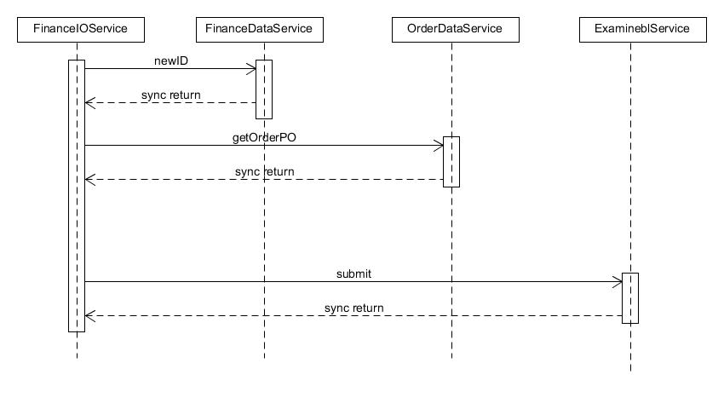

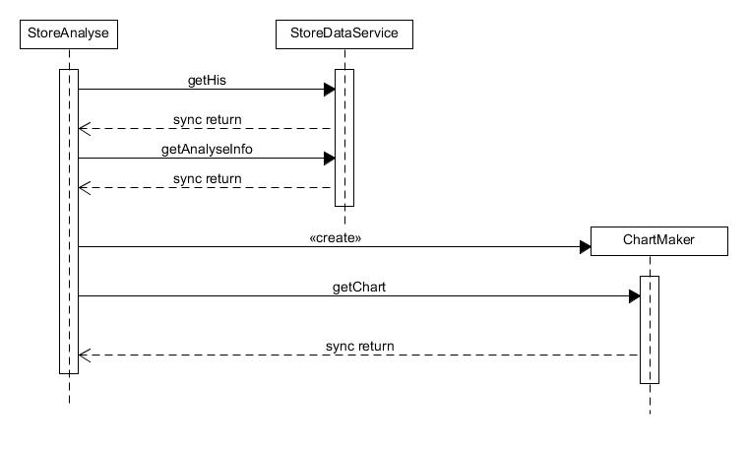

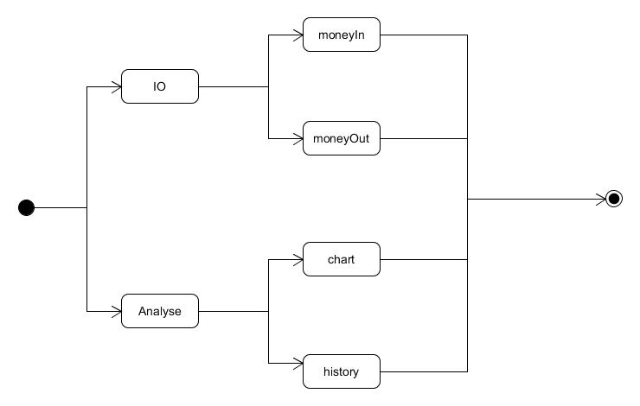

1. 业务逻辑层的设计原理

采用集中式的控制

### 4.1.11Initialbl模块

1. 模块概述

Initialbl模块负责实现期初建账、系统初始化服务

1. 整体结构

采用集中原则

Initialbl模块的设计如图

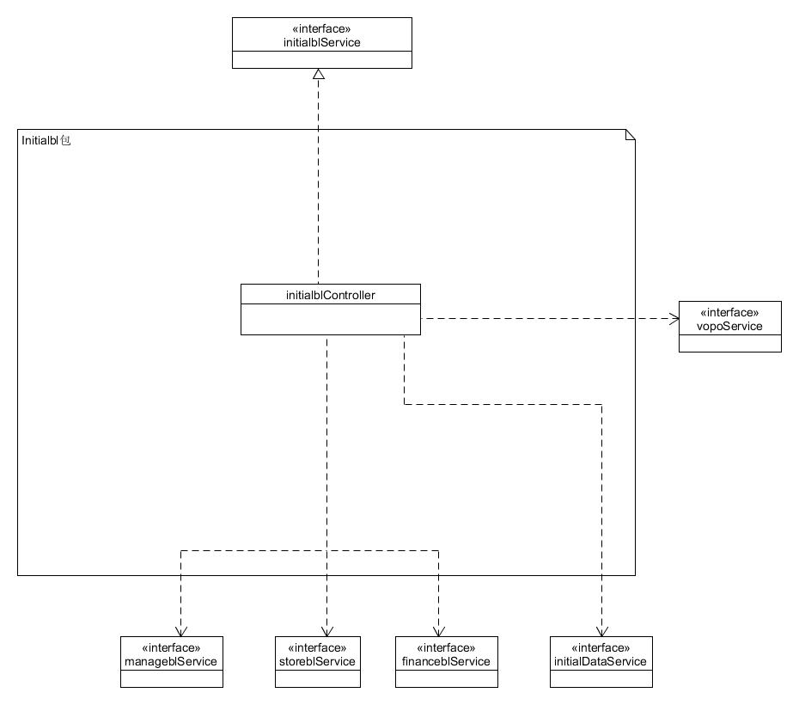

Initialbl模块各个类的职责

|  |  |
| --- | --- |
| 模块 | 职责 |
| InitialblController | 负责管理期初建账 |

1. 模块内部类的接口规范

**InitialblController的接口规范**

|  |  |  |
| --- | --- | --- |
| 提供的服务（供接口） | | |
| InitialblControllerService.  getAllAccounts | 语法 | public List<BankAccountVO> getAllAccounts() |
| 前置条件 | 无 |
| 后置条件 | 返回所有的银行账户的VO |
| InitialblControllerService.  filterAccounts | 语法 | public List<BankAccountVO> filterAccounts  (List<BankAccountVO> list, String s) |
| 前置条件 | 无 |
| 后置条件 | 将参数的s作为模糊搜索条件，对传进的账户的列表匹配，返回模糊匹配的各个账户组成的列表 |
| InitialblControllerService.  addAccount | 语法 | public OperationMessage addAccount(BankAccountVO bavo) |
| 前置条件 | bavo经过检查 |
| 后置条件 | 将该对象增加到InitialDataVO对象里 |
| InitialblControllerService.  deleteAccount | 语法 | public OperationMessage deleteAccount(BankAccountVO avo) |
| 前置条件 | 无 |
| 后置条件 | 将该对象从InitialDataVO对象里删除 |
| InitialblControllerService.  editAccount | 语法 | public OperationMessage editAccount(BankAccountVO avo, String newName) |
| 前置条件 | 无 |
| 后置条件 | 将InitialDataVO对象里对应的账户修改 |
| InitialblControllerService.  getAllStoreModels | 语法 | public List<StoreModel> getAllStoreModels() |
| 前置条件 | 无 |
| 后置条件 | 返回所有仓库模型组成的列表 |
| InitialblControllerService.  selectStoreModel | 语法 | public OperationMessage selectStoreModel(StoreModel model) |
| 前置条件 | 无 |
| 后置条件 | 将传入的参数的模型作为操作模型 |
| InitialblControllerService.  reducePartition | 语法 | public OperationMessage reducePartition  (StoreAreaCode area, int number) |
| 前置条件 | 已经选定有操作的仓库 |
| 后置条件 | 将指定分区的货架数减少number个 |
| InitialblControllerService.  expandPartition | 语法 | public OperationMessage expandPartition(StoreAreaCode area, int number) |
| 前置条件 | 已经选定有操作的仓库 |
| 后置条件 | 将指定分区的货架数增加number个 |
| InitialblControllerService.  deleteRow | 语法 | public OperationMessage deleteRow(StoreAreaCode area, int rowNum, boolean confirmed) |
| 前置条件 | 已经选定有操作的仓库 |
| 后置条件 | 指定分区减少rowNum个排 |
| InitialblControllerService.  addRow | 语法 | public OperationMessage addRow(StoreAreaCode area, int initCapacity) |
| 前置条件 | 已经选定有操作的仓库 |
| 后置条件 | 将指定分区增加一个排，上面有initCapacity个货架 |
| InitialblControllerService.  adjustRow | 语法 | public OperationMessage adjustRow(StoreAreaCode area, int rowNum, int newCapacity, boolean confirmed) |
| 前置条件 | 已经选定有操作的仓库 |
| 后置条件 | 将选定分区的选定排的货架数改为新的 |
| InitialblControllerService.  getAllCars | 语法 | public List<CarVO> getAllCars() |
| 前置条件 | 无 |
| 后置条件 | 返回所有车辆的VO对象组成的列表 |
| InitialblControllerService.  filterCarsByHall | 语法 | public List<CarVO> filterCarsByHall(String hallID) |
| 前置条件 | 无 |
| 后置条件 | 将符合营业厅编号的车辆组成列表返回 |
| InitialblControllerService.  addCar | 语法 | public OperationMessage addCar(CarVO car) |
| 前置条件 | car经过检查 |
| 后置条件 | InitialDataVO里新增一个CarVO对象 |
| InitialblControllerService.  modifyCar | 语法 | public OperationMessage modifyCar(CarVO car) |
| 前置条件 | car经过检查 |
| 后置条件 | 将InitialDataVO里的指定的CarVO对象修改成新的 |
| InitialblControllerService.  deleteCar | 语法 | public OperationMessage deleteCar(CarVO car) |
| 前置条件 | 无 |
| 后置条件 | InitialDataVO里的指定的CarVO对象删除 |
| InitialblControllerService.  getAllStaffs | 语法 | public List<StaffVO> getAllStaffs() |
| 前置条件 | 无 |
| 后置条件 | 返回所有员工对象的VO组成的列表 |
| InitialblControllerService.  filterStaffsByHall | 语法 | public List<StaffVO> filterStaffsByHall(String hallID) |
| 前置条件 | 无 |
| 后置条件 | 将与传入的营业厅编号匹配的员工的VO组成列表返回 |
| InitialblControllerService.  modifyStaff | 语法 | public OperationMessage modifyStaff(StaffVO after) |
| 前置条件 | after经过检查 |
| 后置条件 | 将InitialDataVO对象里的对应的StaffVO对象换成新的对象 |
| InitialblControllerService.  addStaff | 语法 | public OperationMessage addStaff(StaffVO staff) |
| 前置条件 | staff经过检查 |
| 后置条件 | InitialDataVO对象里增加新的StaffVO对象 |
| InitialblControllerService.  deleteStaff | 语法 | public OperationMessage deleteStaff(StaffVO staff) |
| 前置条件 | 无 |
| 后置条件 | InitialDataVO对象里删除指定的StaffVO对象 |
| InitialblControllerService.  getAllCenters | 语法 | public List<CenterVO> getAllCenters(); |
| 前置条件 | 无 |
| 后置条件 | 返回所有的中转中心的VO对象组成的列表 |
| InitialblControllerService.  filterCentersByNumber | 语法 | public List<CenterVO> filterCentersByNumber(String number) |
| 前置条件 | number中只包含数字 |
| 后置条件 | 将中转中心编号的前面的数字是传入的参数的营业厅的VO对象组成列表返回 |
| InitialblControllerService.  addCenter | 语法 | public OperationMessage addCenter(CenterVO center) |
| 前置条件 | center经过检查 |
| 后置条件 | InitialDataVO里增加指定的CenterVO对象 |
| InitialblControllerService.  deleteCenter | 语法 | public OperationMessage deleteCenter(CenterVO center) |
| 前置条件 | 无 |
| 后置条件 | InitialDataVO里删除指定的CenterVO对象 |
| InitialblControllerService.  modifyCenter | 语法 | public OperationMessage modifyCenter(CenterVO center) |
| 前置条件 | center经过检查 |
| 后置条件 | InitialDataVO里将指定的CenterVO对象换成新的 |
| InitialblControllerService.  getAllHalls | 语法 | public List<HallVO> getAllHalls() |
| 前置条件 | 无 |
| 后置条件 | 将所有的营业厅的对象的VO列表返回 |
| InitialblControllerService.  filterHallsByNumber | 语法 | public List<HallVO> filterHallsByNumber(String number) |
| 前置条件 | number里都是数字 |
| 后置条件 | 将营业厅编号的前面的数字是传入的参数的营业厅的VO对象组成列表返回 |
| InitialblControllerService.  addHall | 语法 | public OperationMessage addHall(HallVO hall) |
| 前置条件 | hall对象经过检查 |
| 后置条件 | InitialDataVO里增加新的HallVO对象 |
| InitialblControllerService.  deleteHall | 语法 | public OperationMessage deleteHall(HallVO hall) |
| 前置条件 | 无 |
| 后置条件 | InitialDataVO里删除指定的HallVO对象 |
| InitialblControllerService.  modifyHall | 语法 | public OperationMessage modifyHall(HallVO hall) |
| 前置条件 | hall对象经过检查 |
| 后置条件 | InitialDataVO里指定的HallVO对象替换成新的 |
| InitialblControllerService.  getInitialDataVO | 语法 | public InitialDataVO getInitialDataVO(String version) |
| 前置条件 | 无 |
| 后置条件 | 返回对应的帐的版本号对应的InitialDataVO |
| InitialblControllerService.  requestInitData | 语法 | public OperationMessage requestInitData() |
| 前置条件 | 无 |
| 后置条件 | 要求系统进入“建账中”状态，建账人为使用此方法的登陆的账号 |
| InitialblControllerService.  uploadInitialData | 语法 | public OperationMessage uploadInitialData() |
| 前置条件 | 系统进入“建账中”状态 |
| 后置条件 | 将InitialDataVO包装成PO后上传服务器，开始期初建账 |
| InitialblControllerService.  abortInitData | 语法 | public OperationMessage abortInitData() |
| 前置条件 | 系统进入“建账中”状态 |
| 后置条件 | 要求系统使用之前的帐，进入正常状态 |
| 需要的服务（需接口） | | |
| 服务名 | 服务 | |
| BankAccountBLService.  getAllAccounts | 获取所有账户 | |
| BankAccountBLService.  filterAccounts | 模糊筛选查找账户 | |
| BankAccountBLService.  addAccount | 增加账户 | |
| BankAccountBLService.  deleteAccount | 删除账号 | |
| BankAccountBLService.  editAccount | 修改账户 | |
| StoreModelBLService.  reducePartition | 减少一个分区的货架数 | |
| StoreModelBLService.  expandPartition | 增加一个分区的货架数 | |
| StoreModelBLService.  deleteRow | 删除一排货架 | |
| StoreModelBLService.  addRow | 增加一排货架 | |
| StoreModelBLService.  adjustRow | 修改一排货架的货架数 | |
| ManageblCarService.  getCar | 获取所有车辆 | |
| ManageblCarService.  addCar | 新增一车辆 | |
| ManageblCarService.  modifyCar | 修改一车辆 | |
| ManageblCarService.  deleteCar | 删除一车辆 | |
| ManageblCenterService  getCenter | 获取所有中转中心 | |
| ManageblCenterService  addCenter | 新增一中转中心 | |
| ManageblCenterService  deleteCenter | 修改一中转中心 | |
| ManageblCenterService  modifyCenter | 删除一中转中心 | |
| ManageblHallService  getHall | 获取所有营业厅 | |
| ManageblHallService  addHall | 新增一营业厅 | |
| ManageblHallService  modifyHall | 修改一营业厅 | |
| ManageblHallService  deleteHall | 删除一营业厅 | |
| Mana getStaff  geblStaffService | 获取所有员工 | |
| ManageblStaffService  modifyStaff | 新增一员工 | |
| ManageblStaffService  addStaff | 修改一员工 | |
| ManageblStaffService  dismissStaff | 删除一员工 | |
| InitialDataService  getInitialDataPO | 获取期初信息 | |
| InitialDataService  requestInitData | 要求进入期初建账中的状态 | |
| InitialDataService  uploadInitialData | 上传期初建账模型 | |
| InitialDataService  abortInitData | 要求终止期初建账中的状态 | |

1. 业务逻辑层的动态模型

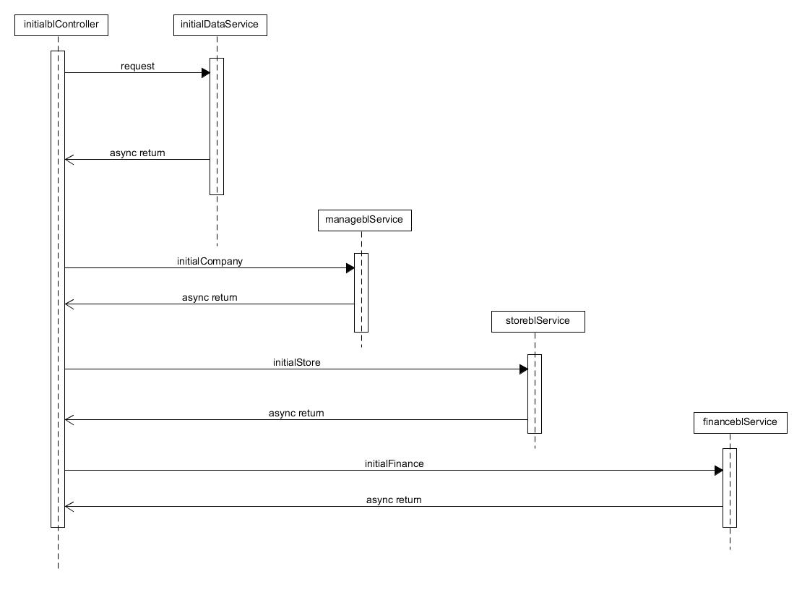

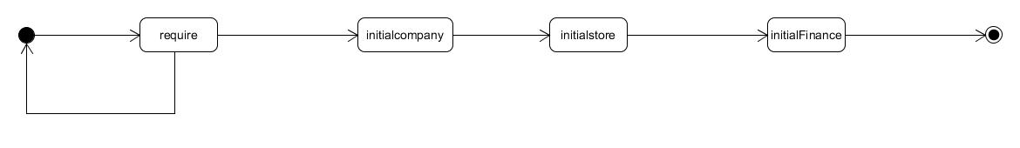

1. 业务逻辑层的设计原理

采用集中式的控制

### 4.1.12Managebl模块

1. 模块概述

Managebl模块负责实现管理人员、机构信息

1. 整体结构

采用分治思想，将服务分为人员、机构、车辆管理三个主要部分

Managebl模块的设计如图

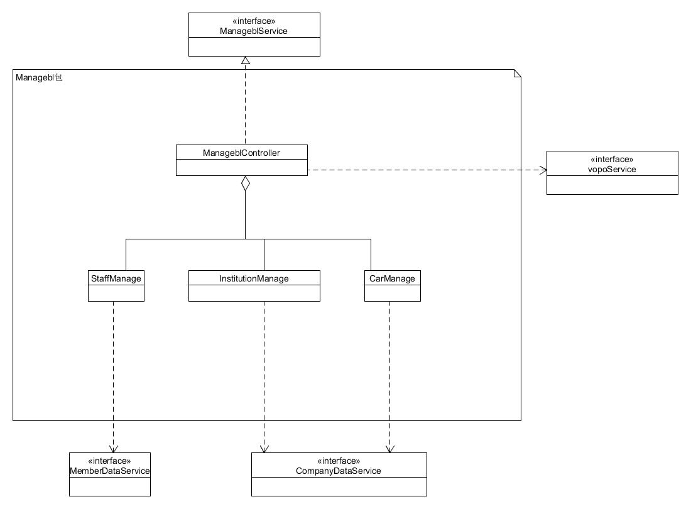

Managebl模块各个类的职责

|  |  |
| --- | --- |
| 模块 | 职责 |
| ManageController | 负责实现管理、分派 |
| StaffManage | 负责人员管理 |
| CarManage | 负责实现车辆管理 |
| InstitutionManage | 机构管理 |

1. 模块内部类的接口规范

**StaffManage的接口规范**

|  |  |  |
| --- | --- | --- |
| 提供的服务（供接口） | | |
| StaffmanageblService.getStaff | 语法 | public ArrayList<StaffVO> getStaff(StaffTypeEnum StaffTypeEnum) |
| 前置条件 | StaffTypeEnum为员工类型的枚举 |
| 后置条件 | 根据StaffTypeEnum获取相应的所有员工信息 |
| StaffmanageblService.modifyStaff | 语法 | public OperationMessage modifyStaff(StaffPO after) |
| 前置条件 | after为修改后的信息 |
| 后置条件 | 若修改成功返回成功，否则失败原因 |
| StaffmanageblService.addStaff | 语法 | public OperationMessage addStaff(StaffPO staff) |
| 前置条件 | Staff为新员工的信息;已经获取所有员工信息 |
| 后置条件 | 若新建成功则返回成功；否则，返回失败原因 |
| StaffmanageblService.dismissStaff | 语法 | public OperationMessage dismissStaff(StaffPO Staff) |
| 前置条件 | Staff为待解雇员工信息；已经获取员工信息列表 |
| 后置条件 | 若删除成功则返回成功；否则返回失败原因 |
| StaffmanageblService.searchStaff | 语法 | public StaffPO searchStaff(StaffPO staff) |
| 前置条件 | staff为被索对象信息，不能为null |
| 后置条件 | 若查找成功，返回信息；否则返回null |
| 需要的服务（需接口） | | |
| 服务名 | 服务 | |
| memberDataService.  getStaff(StaffTypeEnum StaffTypeEnum) | 获取指定员工信息 | |
| memberDataService  modifyStaff(StaffPO after) | 修改员工信息 | |
| memberDataService.  dismissStaffBat(InstitutionPO institute) | 按照机构解雇员工 | |
| memberDataService.  addStaff(StaffPO staff) | 添加员工信息 | |
| memberDataService.  dismissStaff(StaffPO staff) | 解雇员工 | |

**CarManage接口规范**

|  |  |  |
| --- | --- | --- |
| 提供的服务（供接口） | | |
| CarmanageblService.getCar | 语法 | public ArrayList<CarVO> getCar(HallPO itself) |
| 前置条件 | itself为发出请求的营业厅信息 |
| 后置条件 | 获取车辆信息列表 |
| CarmanageblService.addCar | 语法 | public OperationMessage addCar(CarPO Car) |
| 前置条件 | Car为新加车辆的信息；已经获取当前营业厅车辆列表 |
| 后置条件 | 若新建成功返回成功；否则返回失败原因 |
| CarmanageblService.modifyCar | 语法 | public OperationMessage modifyCar(CarPO after) |
| 前置条件 | after为修改后的车辆信息；已经获取当前营业厅车辆列表 |
| 后置条件 | 若修改成功返回成功；否则返回失败原因 |
| CarmanageblService.deleteCar | 语法 | public OperationMessage deleteCar(CarPO Car) |
| 前置条件 | Car为要删除车辆的信息 |
| 后置条件 | 若删除成功，返回成功；否则，返回失败原因 |
| CarmanageblService.searchCar | 语法 | public CarPO searchCar(CarPO car) |
| 前置条件 | car为被索对象信息，不能为null |
| 后置条件 | 若查找成功，返回信息；否则返回null |
| 需要的服务（需接口） | | |
| 服务名 | 服务 | |
| conpanyDataService.  getCar() | 获取车辆信息 | |
| conpanyDataService.  modifyCar(CarPO car) | 修改车辆信息 | |
| conpanyDataService.  addCar(CarPO car) | 添加车辆信息 | |
| conpanyDataService.  deleteCar(CarPO car) | 删除车辆信息 | |

**InstitutionManage接口规范**

|  |  |  |
| --- | --- | --- |
| 提供的服务（供接口） | | |
| InstitutionmanageblService.getHall | 语法 | public ArrayList<HallVO> getHall() |
| 前置条件 | 无 |
| 后置条件 | 返回公司所有营业厅的信息 |
| InstitutionmanageblService.addHall | 语法 | public OperationMessage addHall(HallPO Hall) |
| 前置条件 | newHall为新营业厅的信息；已经获取所有的营业厅信息 |
| 后置条件 | 若新建成功，返回成功；否则，返回失败原因 |
| InstitutionmanageblService.deleteHall | 语法 | public OperationMessage deleteHall(HallPO hall) |
| 前置条件 | hall为待删除营业厅信息；已经获取所有的营业厅信息 |
| 后置条件 | 若删除成功返回成功，否则返回失败原因 |
| InstitutionmanageblService.modifyHall | 语法 | public OperationMessage modifyHall(HallPO after) |
| 前置条件 | after为修改后的营业厅信息 |
| 后置条件 | 若修改成功，返回成功；否则返回失败原因 |
| InstitutionmanageblService.searchHall | 语法 | public HallPO searchHall(HallPO hall) |
| 前置条件 | hall为被索营业厅信息，不能为null |
| 后置条件 | 若检索成功，返回营业厅信息；否则返回null |
| InstitutionmanageblService.getCenter | 语法 | public ArrayList<CenterVO> getCenter() |
| 前置条件 | 无 |
| 后置条件 | 获取所有中转中心的信息 |
| InstitutionmanageblService.addCenter | 语法 | public OperationMessage addCenter(CenterPO center) |
| 前置条件 | center为新建中转中心的信息 |
| 后置条件 | 若新建成功，返回成功；否则返回失败原因 |
| InstitutionmanageblService.deleteCenter | 语法 | public OperationMessage deleteCenter(CenterPO center) |
| 前置条件 | center为待删除中转中心信息 |
| 后置条件 | 若删除成功，返回成功，否则返回失败原因 |
| InstitutionmanageblService.modifyCenter | 语法 | public OperationMessage modifyCenter(CenterPO center) |
| 前置条件 | center为待修改中转中心信息 |
| 后置条件 | 若修改成功，返回成功；否则，返回失败原因 |
| InstitutionmanageblService.searchCenter | 语法 | public CenterPO searchCenter(CenterPO center) |
| 前置条件 | center为被索中转中心信息，不能为null |
| 后置条件 | 若检索成功，返回中转中心信息；否则返回null |
| 需要的服务（需接口） | | |
| 服务名 | 服务 | |
| conpanyDataService.  getHall() | 获取营业厅信息 | |
| conpanyDataService.  modifyHall(HallPO after) | 修改营业厅信息 | |
| conpanyDataService.  addHall(HallPO hall) | 新建营业厅 | |
| conpanyDataService.  deleteHall(HallPO hall) | 删除营业厅 | |
| conpanyDataService.  getCenter() | 获取中转中心信息 | |
| conpanyDataService.  modifyCenter (CenterPO after) | 修改中转中心信息 | |
| conpanyDataService.  addCenter (CenterPO center) | 新建中转中心 | |
| conpanyDataService.  deleteCenter (CenterPO center) | 删除中转中心 | |

1. 业务逻辑层的动态模型

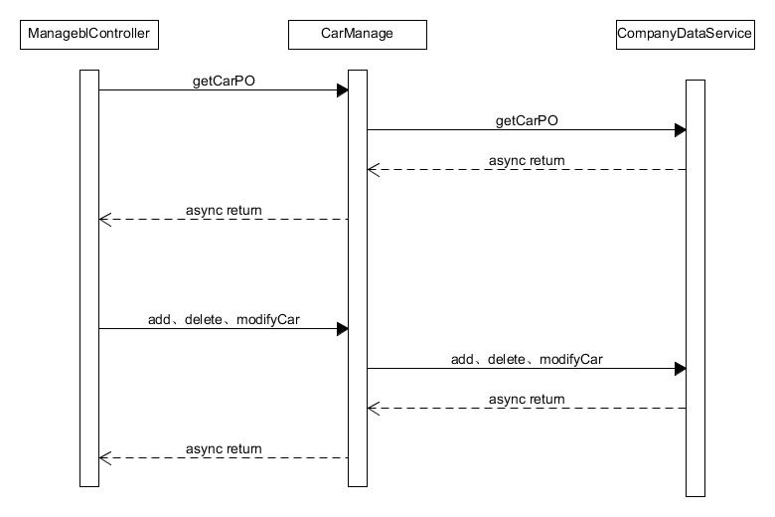

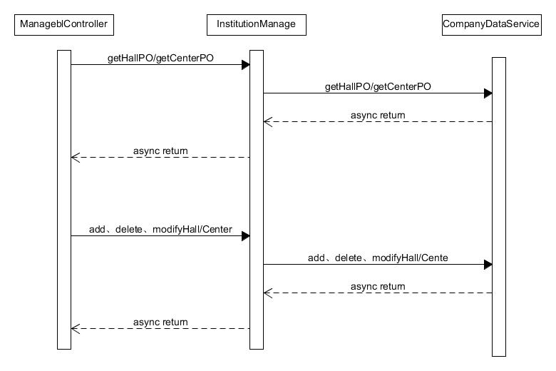

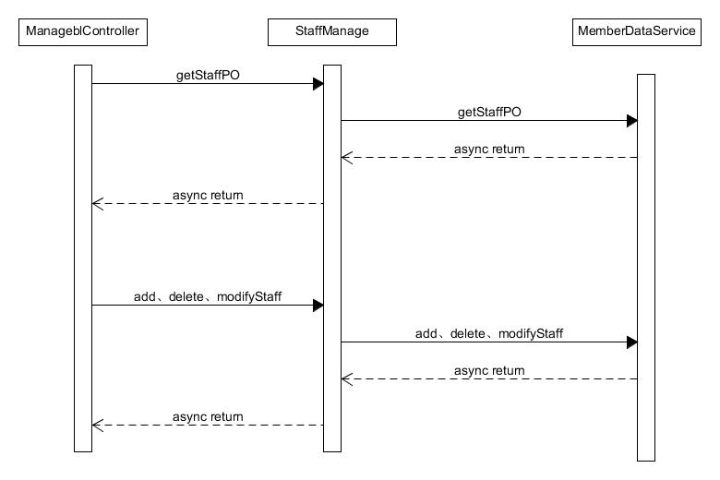

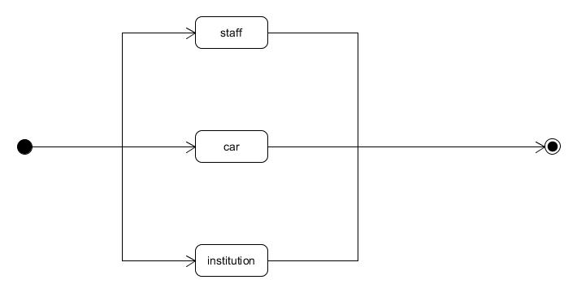

1. 业务逻辑层的设计原理

采用集中式的控制

### 4.1.13Storebl模块

1. 模块概述

Storebl模块负责实现出入库以及管理仓库的服务

1. 整体结构

采用分治思想，将服务分为出入库、库存管理、库存盘点三个主要部分

Storebl模块的设计如图

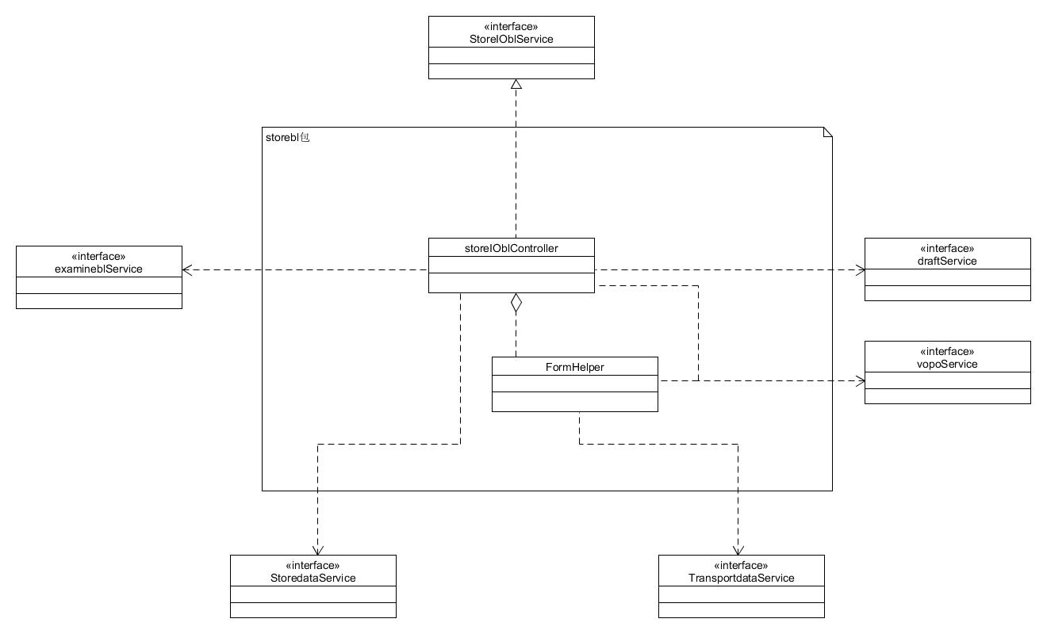

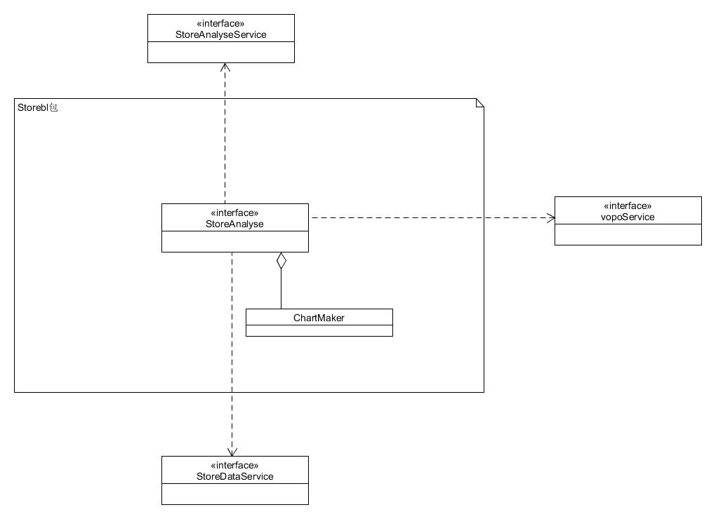

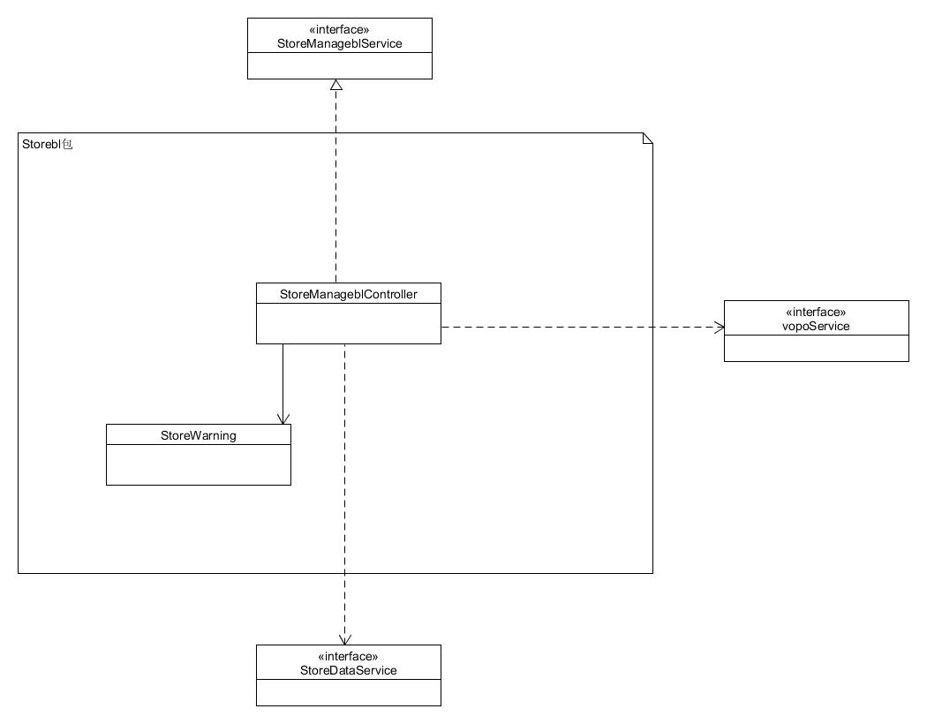

Storebl模块各个类的职责

|  |  |
| --- | --- |
| 模块 | 职责 |
| StoreblIOController | 负责实现出入库单 |
| StoreAnalyse | 负责实现库存分析 |
| StoreManage | 负责实现库存管理 |

1. 模块内部类的接口规范

**StoreblIOController的接口规范**

|  |  |  |
| --- | --- | --- |
| 提供的服务（供接口） | | |
| StoreInBLService. getAvailableLocation | 语法 | public StoreLocation getAvailableLocation (StoreAreaCode area) |
| 前置条件 | 输入的区号正确 |
| 后置条件 | 若有空的位置返回其中一个，若无，返回null |
| StoreInBLService. getNewStoreInID | 语法 | public String getNewStoreInID  (String date) |
| 前置条件 | 输入的date格式正确 |
| 后置条件 | 返回当天未使用的入库单编号 |
| StoreInBLService.loadOrder | 语法 | public OperationMessage loadOrder(String orderNumber) |
| 前置条件 | 无 |
| 后置条件 | 将对应的OrderPO对象存储在本对象里，返回是否载入成功的信息 |
| StoreInBLService.getOrderVO | 语法 | public OrderVO getOrderVO() |
| 前置条件 | 已经执行过loadOrder且成功 |
| 后置条件 | 返回OrderPO对象包装过的OrderVO对象 |
| StoreInBLService.checkFormat | 语法 | public List<CheckFormMessage> checkFormat(StoreInVO form, boolean isFinal) |
| 前置条件 | 输入的StoreInVO不为null |
| 后置条件 | 检查输入信息是否符合系统要求，若符合，返回的list中只有一个显示正确的CheckFormMessage, 否则返回能指示出错误的CheckFormMessage的列表 |
| StoreInBLService.submit | 语法 | public OperationMessage submit(StoreInVO form) |
| 前置条件 | StoreInVO已经通过检查 |
| 后置条件 | 若网络连接正常，返回正常的OperationMessage，否则返回相应的提示信息 |
| StoreInBLService.saveDraft | 语法 | public OperationMessage saveDraft(StoreInVO draft) |
| 前置条件 | 输入的StoreInVO不为null |
| 后置条件 | 将StoreOutVO序列化成文件存储，成功后返回成功信息；若之前有同名文件，返回已有草稿这个信息 |
| StoreInBLService.loadDraft | 语法 | public StoreInVO loadDraft() |
| 前置条件 | 无 |
| 后置条件 | 若对应序列化文件存在，解序列化成对应的StoreInVO对象返回；否则返回null |
| StoreOutBLService. getNewStoreOutID | 语法 | public String getNewStoreOutID  (String date) |
| 前置条件 | date格式正确 |
| 后置条件 | 返回当天未使用过的出库单编号 |
| StoreOutBLService.  loadOrder | 语法 | public OperationMessage loadOrder(String orderNumber) |
| 前置条件 | 无 |
| 后置条件 | 将对应的OrderPO对象和StoreInPO对象存储在本对象里，返回是否载入成功的信息 |
| StoreOutBLService.  getOrderVO | 语法 | public OrderVO getOrderVO() |
| 前置条件 | 已经执行过loadOrder且成功 |
| 后置条件 | 返回OrderPO对象包装过的OrderVO对象 |
| StoreOutBLService.  getTransportVO | 语法 | public TransitVO getTransportVO() |
| 前置条件 | 已经执行过loadOrder且成功 |
| 后置条件 | 根据OrderPO里的最新的中转单/装车单编号找到中转单/装车单PO，保存到此对象，并且返回包装过的VO |
| StoreOutBLService.  checkFormat | 语法 | public List< CheckFormMessage > checkFormat(StoreOutVO form, boolean isFinal) |
| 前置条件 | 输入的StoreOutVO不为空 |
| 后置条件 | 检查输入信息是否符合系统要求，若符合，返回的list中只有一个显示正确的CheckFormMessage, 否则返回能指示出错误的CheckFormMessage的列表 |
| StoreOutBLService.  submit | 语法 | public OperationMessage submit(StoreOutVO form) |
| 前置条件 | StoreOutVO已经通过检查 |
| 后置条件 | 若网络连接正常，返回正常的OperationMessage，否则返回相应的提示信息 |
| StoreOutBLService.  saveDraft | 语法 | public OperationMessage saveDraft(StoreOutVO draft) |
| 前置条件 | 输入的StoreOutVO不为空 |
| 后置条件 | 将StoreOutVO序列化成文件存储，成功后返回成功信息；若之前有同名文件，返回已有草稿这个信息 |
| StoreOutBLService.  loadDraft | 语法 | public StoreOutVO loadDraft() |
| 前置条件 | 无 |
| 后置条件 | 若对应序列化文件存在，解序列化成对应的StoreInVO对象返回；否则返回null |
| StoreIOBLService. checkFormat | 语法 | public List<CheckFormMessage> checkFormat(String inDate, String inTime, String outDate, String outTime) |
| 前置条件 | 无 |
| 后置条件 | 检查输入信息是否符合系统要求，若符合，返回的list中只有一个显示正确的CheckFormMessage, 否则返回能指示出错误的CheckFormMessage的列表 |
| 需要的服务（需接口） | | |
| 服务名 | 服务 | |
| OrderDataService.  getOrderPO(String orderID) | 获取指定订单号的订单的数据 | |
| TransportDataService.  getTransportPO(String id) | 获取指定编号的装车单/中转单的数据 | |
| FormatCheckService.  checkDate(String date) | 检查日期是否符合格式，是否符合系统要求 | |
| FormatCheckService.  checkTime(String time) | 检查时间是否符合格式，是否符合系统要求 | |
| FormatCheckService.  checkMoney(String money) | 检查金额格式是否正确 | |
| FormatCheckService.  checkIsNull(String in) | 检查输入是否为空 | |
| FormatCheckService.  checkTransitID  (String number) | 检查中转单编号是否存在 | |
| FormatCheckService.  checkTruckLoadID  (String number) | 检查装车单编号是否存在 | |
| FormatCheckService.  checkOrderID(String number) | 检查订单号是否存在 | |
| ExamineService.  submit(FormPO form) | 提交表格审批 | |

**StoreAnalyse接口规范**

|  |  |  |
| --- | --- | --- |
| 提供的服务（供接口） | | |
| StoreIOBLService. getGoodsInfo | 语法 | public List<GoodsVO> getGoodsInfo(String inDate, String inTime, String outDate, String outTime) |
| 前置条件 | 起始时间经过检查 |
| 后置条件 | 将该时间段内的出库单和入库单信息整合成GoodsVO对象的列表，存储在此对象里，返回引用 |
| StoreIOBLService. filtGoods | 语法 | public List<GoodsVO> filterGoods(String orderNumber) |
| 前置条件 | 无 |
| 后置条件 | 将符合输入的订单号的出库单和入库单的信息整合成GoodsVO对象的列表，返回引用 |
| StockTackBLService. getStockTack | 语法 | public StockTackVO getStockTack() |
| 前置条件 | 无 |
| 后置条件 | 将当时的仓库的存储情况整合成StockTackVO对象，存储在本对象里，返回引用 |
| StockTackBLService. filtLocation | 语法 | public StockTackVO filtLocation(StoreAreaCode area, int row, int shelf, int position) |
| 前置条件 | row，shelf，position等为负数时表示忽略匹配该项 |
| 后置条件 | 将与传入的位置匹配的位置的信息整合成StockTackVO返回 |
| StockTackBLService. getOrder | 语法 | public OrderVO getOrder(String orderNumber) |
| 前置条件 | 无 |
| 后置条件 | 返回与传入订单号匹配的OrderPO对象包装过的VO对象 |
| StoreTackBLService. getStoreInVO | 语法 | public StoreInVO getStoreInVO(String orderNumber) |
| 前置条件 | 无 |
| 后置条件 | 返回与传入订单号匹配的StoreInVO对象 |
| StoreTackBLService. makeExcel | 语法 | public OperationMessage makeExcel(String path) |
| 前置条件 | 无 |
| 后置条件 | 将此时的库存盘点信息生成excel文件保存在传入的路径，返回成功信息；若路径不存在或其他错误，返回错误提醒信息 |
| StoreModelService. setWarningLine | 语法 | public OperationMessage setWarningLine(double percent) |
| 前置条件 | 无 |
| 后置条件 | 若percent范围在0-100内，更新警戒线，返回正常信息；否则返回错误提示 |
| 需要的服务（需接口） | | |
| 服务名 | 服务 | |
| StoreFormDataService.  updateStoreInPOs  (String staffID) | 更新服务端上该中转中心的入库单的信息 | |
| StoreFormDataService.  downloadAllStoreInPOs  (String staffID) | 下载服务端上该中转中心所有的入库单 | |
| StoreFormDataService.  updateStoreOutPOs  (String staffID) | 更新服务端上该中转中心的出库单的信息 | |
| StoreFormDataService.  downloadAllStoreOutPOs  (String staffID) | 下载服务端上该中转中心所有的出库单 | |
| StoreFormDataService.  getStoreInPO (String id) | 根据单据编号取得入库单的PO | |
| StoreFormDataService.  getStoreOutPO(String id) | 根据单据编号取得出库单的PO | |
| StoreDataService.  updateModelOperations  (String centerID, String staffID) | 更新服务端上对该中转中心仓库模型的操作 | |
| StoreDataService.  uploadModelOperations  (String centerID,  String staffID,  List<StoreModelOperation>) | 上传到服务端本地staffID对该中转中心仓库模型的操作 | |

**StoreManage接口规范**

|  |  |  |
| --- | --- | --- |
| 提供的服务（供接口） | | |
| StoreIOBLService. filtGoods | 语法 | public List<GoodsVO> filterGoods(String orderNumber) |
| 前置条件 | 无 |
| 后置条件 | 将符合输入的订单号的出库单和入库单的信息整合成GoodsVO对象的列表，返回引用 |
| StockTackBLService. getStockTack | 语法 | public StockTackVO getStockTack() |
| 前置条件 | 无 |
| 后置条件 | 将当时的仓库的存储情况整合成StockTackVO对象，存储在本对象里，返回引用 |
| StockTackBLService. filtLocation | 语法 | public StockTackVO filtLocation(StoreAreaCode area, int row, int shelf, int position) |
| 前置条件 | row，shelf，position等为负数时表示忽略匹配该项 |
| 后置条件 | 将与传入的位置匹配的位置的信息整合成StockTackVO返回 |
| StockTackBLService. getOrder | 语法 | public OrderVO getOrder(String orderNumber) |
| 前置条件 | 无 |
| 后置条件 | 返回与传入订单号匹配的OrderPO对象包装过的VO对象 |
| StoreTackBLService. getStoreInVO | 语法 | public StoreInVO getStoreInVO(String orderNumber) |
| 前置条件 | 无 |
| 后置条件 | 返回与传入订单号匹配的StoreInVO对象 |
| StoreTackBLService. makeExcel | 语法 | public OperationMessage makeExcel(String path) |
| 前置条件 | 无 |
| 后置条件 | 将此时的库存盘点信息生成excel文件保存在传入的路径，返回成功信息；若路径不存在或其他错误，返回错误提醒信息 |
| StoreModelService. setWarningLine | 语法 | public OperationMessage setWarningLine(double percent) |
| 前置条件 | 无 |
| 后置条件 | 若percent范围在0-100内，更新警戒线，返回正常信息；否则返回错误提示 |
| StoreModelService. addObserver | 语法 | public void addObserver(Observer o) |
| 前置条件 | StoreModel为Observable，有UI为Observer |
| 后置条件 | 将传入的Observer对象注册到此对象上，当警报情况发生改变时通知 |
| StoreModelService. reducePartition | 语法 | public OperationMessage reducePartition(StoreAreaCode area, int number) |
| 前置条件 | 无 |
| 后置条件 | 若number输入合理，将area的货架数减少number个，机动区货架数增加number个，保存，返回正常信息；否则返回提示错误原因 |
| StoreModelService. expandPartition | 语法 | public OperationMessage expandPartition(StoreAreaCode area, int number) |
| 前置条件 | 无 |
| 后置条件 | 若number输入合理，将area的货架数增加number个，机动区货架数减少number个，保存，返回正常信息；否则返回提示错误原因 |
| StoreModelService.deleteRow | 语法 | public OperationMessage deleteRow(StoreAreaCode area, int rowNum，boolean confirmed) |
| 前置条件 | 区号和排号都正确 |
| 后置条件 | confirmed为false，若该排无货物，将此排删除，返回成功信息；若该排有货物，请求确认，confirmed为真再调用；若confirmed为true，将该排删除，返回成功信息 |
| StoreModelService.addRow | 语法 | public OperationMessage addRow(StoreAreaCode area, int initCapacity) |
| 前置条件 | 区号存在 |
| 后置条件 | 将对应架子数的排添加到对应的区 |
| StoreModelService.adjustRow | 语法 | public OperationMessage adjustRow(StoreAreaCode area, int rowNum, int newCapacity, boolean confirmed) |
| 前置条件 | 区号，排号存在 |
| 后置条件 | confirmed为false，若该排有货物架子多于新输入架子数，请求确认，confirmed为真再调用；若该排有货物架子少于新输入架子数，排的架子数调整为新架子数，返回成功信息；若该排有货物，若confirmed为true，排的架子数调整为新架子数（可删去任意架子），返回成功信息 |
| StoreModelService. clearLocalBuffer | 语法 | public OperationMessage clearLocalBuffer() |
| 前置条件 | 无 |
| 后置条件 | 清楚本地的StoreModel缓存 |
| 需要的服务（需接口） | | |
| 服务名 | 服务 | |
| StoreFormDataService.  updateStoreInPOs  (String staffID) | 更新服务端上该中转中心的入库单的信息 | |
| StoreFormDataService.  downloadAllStoreInPOs  (String staffID) | 下载服务端上该中转中心所有的入库单 | |
| StoreFormDataService.  updateStoreOutPOs  (String staffID) | 更新服务端上该中转中心的出库单的信息 | |
| StoreFormDataService.  downloadAllStoreOutPOs  (String staffID) | 下载服务端上该中转中心所有的出库单 | |
| StoreFormDataService.  getStoreInPO (String id) | 根据单据编号取得入库单的PO | |
| StoreFormDataService.  getStoreOutPO(String id) | 根据单据编号取得出库单的PO | |
| StoreDataService.  updateModelOperations  (String centerID, String staffID) | 更新服务端上对该中转中心仓库模型的操作 | |
| StoreDataService.  uploadModelOperations  (String centerID,  String staffID,  List<StoreModelOperation>) | 上传到服务端本地staffID对该中转中心仓库模型的操作 | |

1. 业务逻辑层的动态模型

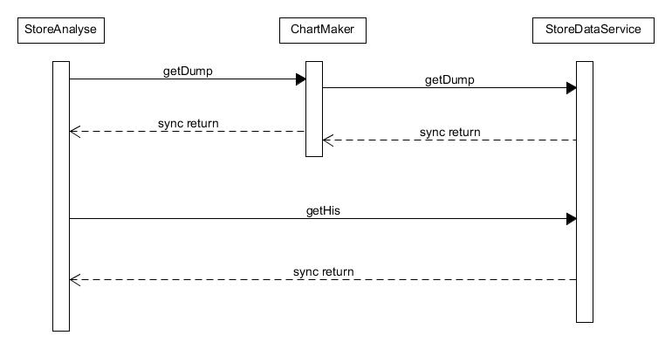

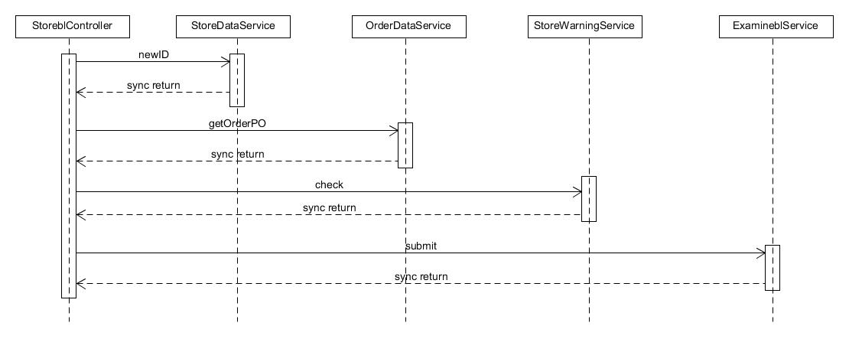

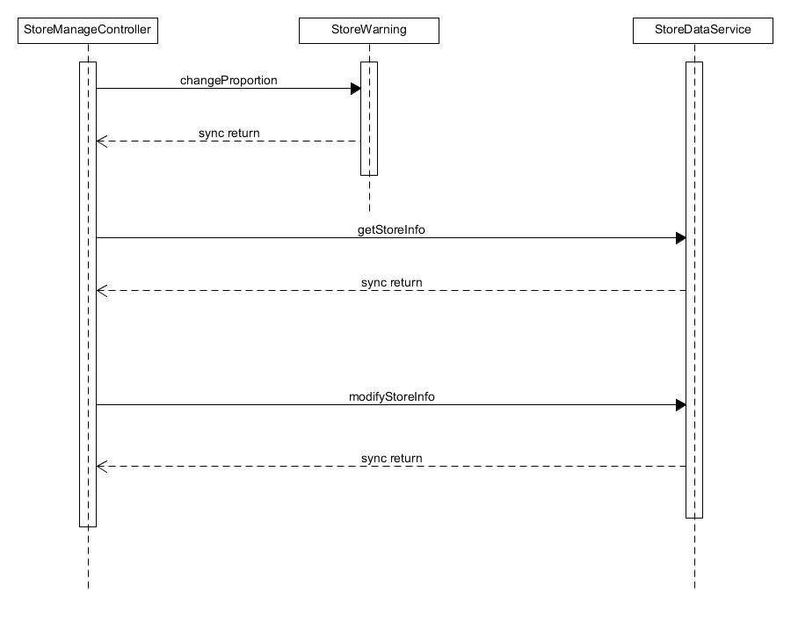

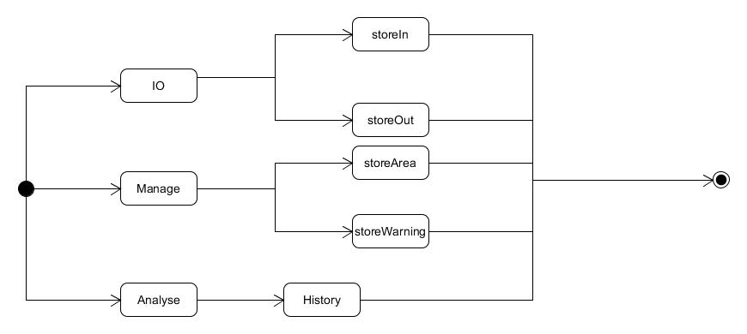

1. 业务逻辑层的设计原理

采用集中式的控制



## 数据层的分解

数据层的开发包图请参见体系结构描述文档图4。

### DataFactoryService

1. 模块概述

DataFactoryService模块是一个工厂类，用来创建其他的DataService实例，并将其统一管理起来。

1. 整体结构

DataFactoryService模块设计如下图所示

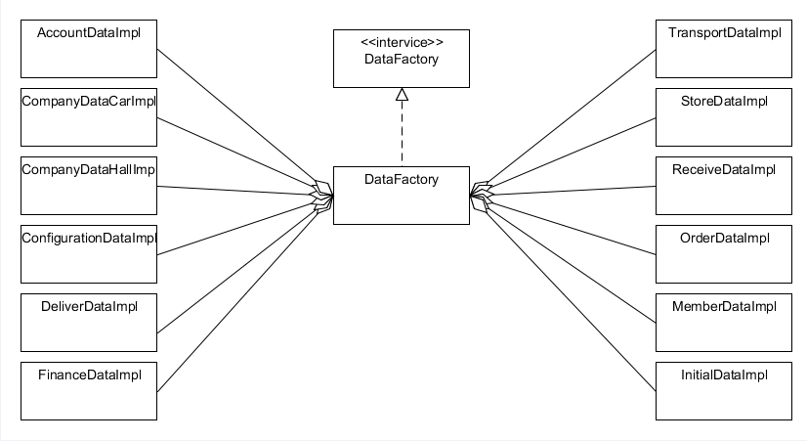

1. 模块内部的接口规范

DataFactory内部的的接口规范如下表

|  |  |  |
| --- | --- | --- |
| 提供的服务（供接口） | | |
| DataFactory. createDataService | 语法 | public DataService<?> createDataService(String name) |
| 前置条件 | data的名字 |
| 后置条件 | 返回DataService的子类对象 |
| DataFactory. createChatRemindService | 语法 | public ChatRemindService createChatRemindService () |
| 前置条件 | 无 |
| 后置条件 | 返回ChatRemindService对象 |
| DataFactory. createExamineSubmitService | 语法 | public ExamineSubmitService createExamineSubmitService() |
| 前置条件 | 无 |
| 后置条件 | 返回ExamineSubmitService对象 |
| DataFactory. createDataService | 语法 | public ExamineManageService createExamineManageService() |
| 前置条件 | 无 |
| 后置条件 | 返回ExamineManageService对象 |

### AccountDataService

1. 模块概述

AccountDataService模块提供对系统账号的基本操作

1. 模块内类接口规范

AccountDataService接口规范如下表

|  |  |  |
| --- | --- | --- |
| 提供的服务（供接口） | | |
| AccountDataService. getAccountPO | 语法 | public AccountPO getAccountPO (String accountID) |
| 前置条件 | AccountID在数据中存在 |
| 后置条件 | 查找返回相应的AccountPO |
| AccountDataService.getAccountPOs | 语法 | public AccountPO getAccountPOs() |
| 前置条件 | 无 |
| 后置条件 | 返回所有的AccountPO |
| AccountDataService.insert | 语法 | Public OperationMessage insert  (AccountPO po) |
| 前置条件 | 同样的po在数据中不存在，参数为插入对象 |
| 后置条件 | 增加一条po数据，返回结果信息 |
| AccountDataService.delete | 语法 | public OperationMessage delete  (String name) |
| 前置条件 | 同样的po在数据中存在,传入name |
| 后置条件 | 删除po，返回结果信息 |
| AccountDataService.update | 语法 | public OperationMessage update  (AccountPO po) |
| 前置条件 | 同样的po在数据中存在 |
| 后置条件 | 更新po，返回结果信息 |
| AccountDataService.checkID | 语法 | public Boolean checkID(String accountID) |
| 前置条件 | 无 |
| 后置条件 | 检查ID是否存在于数据中，若是，则返回true，否则返回false |
| AccountDataService.checkAccount | 语法 | Public boolean checkAccount(String id , String password) |
| 前置条件 | CheckID返回true |
| 后置条件 | 若ID与password匹配，则返回true，否则，返回false |
| OrderDataService.newAccountID | 语法 | public String newAccountID() |
| 前置条件 | 无 |
| 后置条件 | 返回一个新的账户名 |

### CompanyDataService

1. 模块概述

CompanyDataService模块提供对公司体系调整的操作（营业厅，中转中心，车辆的管理）

1. 模块内类接口规范

CompanyDataService接口规范如下表

|  |  |  |
| --- | --- | --- |
| 提供的服务（供接口） | | |
| companyDataService.getHall | 语法 | public ArrayList<HallPO> getHall() |
| 前置条件 | 无 |
| 后置条件 | 返回公司所有营业厅的信息 |
| companyDataService.newHallID | 语法 | public String newHallID(String centerID) |
| 前置条件 | 上属中转中心编号 |
| 后置条件 | 返回一个合法的新编号 |
| companyDataService.addHall | 语法 | public OperationMessage addHall(HallPO Hall) |
| 前置条件 | Hall为新营业厅的信息 |
| 后置条件 | 若新建成功，返回成功；否则，返回失败原因 |
| companyDataService.deleteHall | 语法 | public OperationMessage deleteHall(HallPO hall) |
| 前置条件 | hall为待删除营业厅信息；已经获取所有的营业厅信息 |
| 后置条件 | 若删除成功返回成功，否则返回失败原因 |
| companyDataService.modifyHall | 语法 | public OperationMessage modifyHall(HallPO hall) |
| 前置条件 | hall为修改后的营业厅信息 |
| 后置条件 | 若修改成功，返回成功；否则返回失败原因 |
| companyDataService.getCenter | 语法 | public ArrayList<CenterPO> getCenter() |
| 前置条件 | 无 |
| 后置条件 | 获取所有中转中心的信息 |
| companyDataService.addCenter | 语法 | public OperationMessage addCenter(CenterPO center) |
| 前置条件 | center为新建中转中心的信息 |
| 后置条件 | 若新建成功，返回成功；否则返回失败原因 |
| companyDataService.deleteCenter | 语法 | public OperationMessage deleteCenter(CenterPO center) |
| 前置条件 | center为待删除中转中心信息 |
| 后置条件 | 若删除成功，返回成功，否则返回失败原因 |
| companyDataService.modifyCenter | 语法 | public OperationMessage modifyCenter(CenterPO center) |
| 前置条件 | center为待修改中转中心信息 |
| 后置条件 | 若修改成功，返回成功；否则，返回失败原因 |
| companyDataService.getCar | 语法 | public ArrayList<CarPO> getCar() |
| 前置条件 | 无 |
| 后置条件 | 返回公司车辆信息 |
| companyDataService.newCarID | 语法 | public String newCarID() |
| 前置条件 | 无 |
| 后置条件 | 返回一个合法的新编号 |
| companyDataService.addCar | 语法 | public OperationMessage addCar(CarPO car) |
| 前置条件 | car为新增车辆的信息 |
| 后置条件 | 若新建成功则返回成功，否则返回失败原因 |
| companyDataService.deleteCar | 语法 | public OperationMessage deleteCar(CarPO car) |
| 前置条件 | car为待删除的车辆信息 |
| 后置条件 | 若删除成功返回成功，否则返回失败原因 |
| companyDataService.modifyCar | 语法 | public OperationMessage modifyCar(CarPO car) |
| 前置条件 | car为修改后的车辆信息 |
| 后置条件 | 若修改成功则返回成功；否则返回失败原因 |

### ConfigurationDataService

1. 模块概述

ConfigurationDataService模块提供有关公司基础信息的操作的操作（常量，薪水策略等）

1. 模块内类接口规范

ConfigurationDataService接口规范如下表

|  |  |  |
| --- | --- | --- |
| 提供的服务（供接口） | | |
| configurationDataService.getCityDistance | 语法 | public ArrayList<CityDistancePO> getCityDistance() |
| 前置条件 | 无 |
| 后置条件 | 返回城市距离信息 |
| configurationDataService.modifyCityDistance | 语法 | public OperationMessage modifyCityDistance(CityDistancePO after) |
| 前置条件 | after为修改后的信息 |
| 后置条件 | 若修改成功返回成功，否则失败原因 |
| configurationDataService.getSalaryStrategy | 语法 | public ArrayList<SalaryStrategyPO> getSalaryStrategy () |
| 前置条件 | 无 |
| 后置条件 | 返回员工的薪水策略信息 |
| configurationDataService.modifySalaryStrategy | 语法 | public OperationMessage modifySalaryStrategy (SalaryStrategyPO SalaryStrategy) |
| 前置条件 | SalaryStrategy为修改的薪水策略 |
| 后置条件 | 若修改成功则返回成功；否则返回失败原因 |
| configurationDataService.getPack | 语法 | public ArrayList<PackPO>  getPack() |
| 前置条件 | 无 |
| 后置条件 | 返回包装费用信息 |
| configurationDataService.modifyPack | 语法 | public OperationMessage modifyPack(PackPO pack) |
| 前置条件 | pack为修改后的包装信息 |
| 后置条件 | 若修改成功返回成功；否则返回失败原因 |
| configurationDataService.getPrice | 语法 | public PricePO getPrice() |
| 前置条件 | 无 |
| 后置条件 | 返回当前快递价格 |
| configurationDataService.modifyPrice | 语法 | public OperationMessage modifyPrice(PricePO price) |
| 前置条件 | price为修改后价格信息 |
| 后置条件 | 若修改成功返回成功；否则返回失败原因 |
| configurationDataService.getProportion | 语法 | public ProportionPO getProportion () |
| 前置条件 | 无 |
| 后置条件 | 返回不同快递收费比例 |
| configurationDataService.modifyProportion | 语法 | public OperationMessage modifyProportion(ProportionPO proportion) |
| 前置条件 | proportion为修改后的比例 |
| 后置条件 | 若修改成功，返回成功；否则返回失败原因 |
| configurationDataService. getInstitutionDistance | 语法 | public Object getInstitutionDistance() |
| 前置条件 | 无 |
| 后置条件 | 返回各个机构的距离信息 |
| configurationDataService. newInstitutionDistanceSearch | 语法 | public Object[] newInstitutionDistanceSearch(String ID) |
| 前置条件 | 传入新建机构的编号 |
| 后置条件 | 返回需要填写的距离信息Sea |
| configurationDataService. newInstitutionDistanceInsert | 语法 | public OperationMessage newInstitutionDistanceInsert(String ID,Object[] ob) |
| 前置条件 | ID为新机构编号，ob为相关距离信息 |
| 后置条件 | 返回操作结果 |
| configurationDataService. modifyInstitutionDistance | 语法 | public OperationMessage modifyInstitutionDistance(String ID,Object ob) |
| 前置条件 | ID为修改的机构编号 |
| 后置条件 | ob为修改内容 |

### DeliverDataService

1. 模块概述

DeliverDataService模块提供货物派送的一系列操作（派件单）

1. 模块内类接口规范

DeliverDataService接口规范如下表

|  |  |  |
| --- | --- | --- |
| 提供的服务（供接口） | | |
| DeliverDataService.insert | 语法 | public OperationMessage insert  (DeliverPO po) |
| 前置条件 | 同样的po在数据中不存在，参数为插入对象 |
| 后置条件 | 增加一条po数据，返回结果信息 |
| DeliverDataService.geFormPO | 语法 | public DeliverPO getFormPO(String id) |
| 前置条件 | 参数为派件单号 |
| 后置条件 | 查找返回相应的结果 |
| DeliverDataService.delete | 语法 | public OperationMessage delete  (String id) |
| 前置条件 | 同样的po在数据中存在,传入id |
| 后置条件 | 删除po，返回结果信息 |
| DeliverDataService.update | 语法 | public OperationMessage update  (DeliverPO po) |
| 前置条件 | 同样的po在数据中存在 |
| 后置条件 | 更新po，返回结果信息 |
| DeliverDataService.newID | 语法 | public String newID() |
| 前置条件 | 无 |
| 后置条件 | 返回一个新的派件单ID |
| DeliverDataService. clear | 语法 | public OperationMessage clear () |
| 前置条件 | 无 |
| 后置条件 | 清空DeliverPO数据 |
| DeliverDataService. getAll | 语法 | public ArrayList< DeliverPO >  getAll () |
| 前置条件 | 无 |
| 后置条件 | 返回所有派件单PO数据 |

### FinanceDataService

1. 模块概述

FinanceDataService模块提供有关财务支出审查的操作（收款单，付款单）

1. 模块内类接口规范

FinanceDataService接口规范如下表

|  |  |  |
| --- | --- | --- |
| 提供的服务（供接口） | | |
| FinanceFormDataService. updateRevenuePOs | 语法 | public LinkedList<RevenuePO>  updateRevenuePOs(String staffID) |
| 前置条件 | 无 |
| 后置条件 | 返回服务端staffID对应的队列中的收款单数据的对象 |
| FinanceFormDataService. updatePaymentPOs | 语法 | public LinkedList <PaymentPO>  updatePaymentPOs(String staffID) |
| 前置条件 | 无 |
| 后置条件 | 返回服务端staffID对应的队列中的付款单数据的对象 |
| FinanceFormDataService. downloadAllPaymentPOs | 语法 | public LinkedList <PaymentPO>  downloadAllPaymentPOs() |
| 前置条件 | 无 |
| 后置条件 | 将所有收款单的数据下载到本地 |
| FinanceFormDataService. downloadAllRevenuePOs | 语法 | public LinkedList <RevenuePO>  downloadAllRevenuePOs() |
| 前置条件 | 无 |
| 后置条件 | 将所有付款单的数据下载到本地 |
| FinanceFormDataService. | 语法 | publicRevenuePO getRevenuePO(String formID) |
| 前置条件 | 无 |
| 后置条件 | 返回传入的收款单编号对应的RevenuePO |
| FinanceFormDataService. getPaymentPO | 语法 | public PaymentPO getPaymentPO(String formID) |
| 前置条件 | 无 |
| 后置条件 | 返回传入的入款单编号对应的PaymentPO |
| FinanceFormDataService. getNewRevenueID | 语法 | public String getNewRevenueID  (String date, String hallID) |
| 前置条件 | date和hallID格式正确 |
| 后置条件 | 返回新的未使用过的收款单ID |
| FinanceFormDataService. getNewPaymentID | 语法 | public String getNewPaymentID  (String date) |
| 前置条件 | date格式正确 |
| 后置条件 | 返回新的未使用过的收款单ID |
| BankAccountDataService. | 语法 | public BankAccountPO getBankAccount(String bankID); |
| 前置条件 | 无 |
| 后置条件 | 返回传入的银行账号id对应的银行账户 |
| BankAccountDataService. updateAccountOperations | 语法 | public List<BankAccountOperation>  updateAccountOperations(String staffID) |
| 前置条件 | 无 |
| 后置条件 | 返回服务端staffID对应的队列中未同步的对账户进行的操作 |
| BankAccountDataService. uploadAccountOperations | 语法 | public OperationMessage  uploadAccountOperations  (String staffID, LinkedList<BankAccountOperation> operations) |
| 前置条件 | 无 |
| 后置条件 | 将本地队列中未上传的对账户的操作上传到服务端 |
| BankAccountDataService. downloadAllAccounts | 语法 | public List<BankAccountPO >  downloadAllAccounts() |
| 前置条件 | 无 |
| 后置条件 | 下载所有的账户的数据 |
| BankAccountDataService. getNewBankID | 语法 | public String getNewBankID() |
| 前置条件 | 无 |
| 后置条件 | 返回未使用过的银行账户ID号 |
| BankAccountDataService.  checkIsNameUsed | 语法 | public boolean  checkIsNameUsed(String name) |
| 前置条件 | 无 |
| 后置条件 | 检查传入的账户名是否已经在使用 |

### InitialDataService

1. 模块概述

InitialDataService模块提供有关初期建账的操作

1. 模块内类接口规范

InitialDataService接口规范如下表

|  |  |  |
| --- | --- | --- |
| 提供的服务（供接口） | | |
| InitialDataService.getInitialDataPO | 语法 | public InitialDataPO getInitialDataPO(String version) |
| 前置条件 | 传入版本号信息 |
| 后置条件 | 返回InitialDataPO持久化对象 |
| InitialDataService.requestInitData | 语法 | public OperationMessage requestInitData(String staffID) |
| 前置条件 | 参数为员工ID |
| 后置条件 | 返回操作结果，系统进入建账中状态，不回应期初建账外其他的操作 |
| InitialDataService.uploadInitialData | 语法 | public OperationMessage uploadInitialData(String staffID, InitialDataPO newData) |
| 前置条件 | 传入员工ID和新的初期建账信息 |
| 后置条件 | 返回操作信息,将新的期初建账信息上传 |
| InitialDataService.abortnitData | 语法 | public OperationMessage abortInitData(String staffID) |
| 前置条件 | 传入员工ID |
| 后置条件 | 返回操作信息, 终止系统建账中的状态，用之前的帐继续运行 |

### MemberDataService

1. 模块概述

MenberDataService模块提供有关人员信息的操作

1. 模块内类接口规范

MemberDataService接口规范如下表

|  |  |  |
| --- | --- | --- |
| 提供的服务（供接口） | | |
| memberDataService.getStaff | 语法 | public ArrayList<StaffVO> getStaff(StaffTypeEnum StaffTypeEnum) |
| 前置条件 | StaffTypeEnum为员工类型的枚举 |
| 后置条件 | 根据StaffTypeEnum获取相应的所有员工信息 |
| memberDataService.modifyStaff | 语法 | public OperationMessage modifyStaff(StaffPO after) |
| 前置条件 | after为修改后的信息 |
| 后置条件 | 若修改成功返回成功，否则失败原因 |
| memberDataService.addStaff | 语法 | public OperationMessage addStaff(StaffPO staff) |
| 前置条件 | Staff为新员工的信息;已经获取所有员工信息 |
| 后置条件 | 若新建成功则返回成功；否则，返回失败原因 |
| memberDataService.dismissStaff | 语法 | public OperationMessage dismissStaff(StaffPO Staff) |
| 前置条件 | Staff为待解雇员工信息；已经获取员工信息列表 |
| 后置条件 | 若删除成功则返回成功；否则返回失败原因 |
| memberDataService.newStaffID | 语法 | public String newStaffID(StaffTypeEnum type) |
| 前置条件 | type为新员工的工种 |
| 后置条件 | 返回合法的员工ID |

### OrderDataService

1. 模块概述

OrderDataService模块提供有关人员信息的操作（订单）

1. 模块内类接口规范

OrderDataService接口规范如下表

|  |  |  |
| --- | --- | --- |
| 提供的服务（供接口） | | |
| OrderDataService.getFormPO | 语法 | public OrderPO getFormPO(String id) |
| 前置条件 | 参数为快递单号 |
| 后置条件 | 查找返回相应的结果 |
| OrderDataService.insert | 语法 | public OperationMessage insert  (OrderPO po) |
| 前置条件 | 同样的po在数据中不存在，参数为插入对象 |
| 后置条件 | 增加一条po数据，返回结果信息 |
| OrderDataService.delete | 语法 | public OperationMessage delete  (String id) |
| 前置条件 | 同样的po在数据中存在,传入id |
| 后置条件 | 删除po，返回结果信息 |
| OrderDataService.update | 语法 | public OperationMessage update  (OrderPO po) |
| 前置条件 | 同样的po在数据中存在 |
| 后置条件 | 更新po，返回结果信息 |
| OrderDataService.newID | 语法 | public String newID() |
| 前置条件 | 无 |
| 后置条件 | 返回一个新的订单号 |
| OrderDataService. clear | 语法 | public void clear () |
| 前置条件 | 无 |
| 后置条件 | 清空OrderPO数据 |
| OrderDataService. getAll | 语法 | public ArrayList< OrderPO >  getAll () |
| 前置条件 | 无 |
| 后置条件 | 返回所有订单PO数据 |

### ReceiveDataService

1. 模块概述

ReceiveDataService模块提供货物到达的一系列操作（到达单）

1. 模块内类接口规范

ReceiveDataService接口规范如下表

|  |  |  |
| --- | --- | --- |
| 提供的服务（供接口） | | |
| ReceiveDataService.insert | 语法 | public OperationMessage insert  (ReceivePO po) |
| 前置条件 | 同样的po在数据中不存在，参数为插入对象 |
| 后置条件 | 增加一条po数据，返回结果信息 |
| ReceiveDataService.getFormPO | 语法 | public ReceivePO gerFormPO(String id) |
| 前置条件 | 参数为到达单号 |
| 后置条件 | 查找返回相应的结果 |
| ReceiveDataService.delete | 语法 | public OperationMessage delete  (String id) |
| 前置条件 | 同样的po在数据中存在,传入id |
| 后置条件 | 删除po，返回结果信息 |
| ReceiveDataService.update | 语法 | public OperationMessage update  (ReceivePO po) |
| 前置条件 | 同样的po在数据中存在 |
| 后置条件 | 更新po，返回结果信息 |
| ReceiveDataService.newID | 语法 | public String newID() |
| 前置条件 | 无 |
| 后置条件 | 返回一个新的到达单ID |
| ReceiveDataService. clear | 语法 | public OperationMessage clear () |
| 前置条件 | 无 |
| 后置条件 | 清空ReceivePO数据 |
| ReceiveDataService. getAll | 语法 | public ArrayList< ReceivePO >  getAll () |
| 前置条件 | 无 |
| 后置条件 | 返回所有到达单PO数据 |

### StoreDataService

1. 模块概述

StoreDataService模块提供有关货物库存的一系列操作（入库单，出库单）

1. 模块内类接口规范

StoreDataService接口规范如下表

|  |  |  |
| --- | --- | --- |
| 提供的服务（供接口） | | |
| StoreFormDataService.  getStoreInPO | 语法 | public StoreInPO getStoreInPO  (String id) |
| 前置条件 | 无 |
| 后置条件 | 返回id对应的入库单的数据 |
| StoreFormDataService.  getStoreOutPO | 语法 | public StoreOutPO getStoreOutPO  (String id) |
| 前置条件 | 无 |
| 后置条件 | 返回id对应的入库单的数据 |
| StoreFormDataService. updateStoreInPOs | 语法 | public List<StoreInPO>  updateStoreInPOs(String staffID) |
| 前置条件 | 无 |
| 后置条件 | 返回staffID对应的服务器队列中的所有的入库单数据 |
| StoreFormDataService. downloadAllStoreInPOs | 语法 | public List<StoreInPO> downloadAllStoreInPOs  (String centerID) |
| 前置条件 | 无 |
| 后置条件 | 返回centerID对应的所有的入库单 |
| StoreFormDataService. updateStoreOutPOs | 语法 | public List<StoreOutPO> updateStoreOutPOs  (String centerID) |
| 前置条件 | 无 |
| 后置条件 | 返回staffID对应的服务器队列中的所有的出库单数据 |
| StoreFormDataService. downloadAllStoreOutPOs | 语法 | public List<StoreOutPO> downloadAllStoreOutPOs  (String staffID) |
| 前置条件 | 无 |
| 后置条件 | 返回centerID对应的所有的出库单 |
| StoreModelDataService. updateModelOperations | 语法 | public List<StoreModelOperation>  updateModelOperations  (String centerID, String staffID) |
| 前置条件 | 无 |
| 后置条件 | 返回对应staffID队列里的未更新的对仓库做的操作 |
| StoreModelDataService. uploadModelOperations | 语法 | public OperationMessage  uploadModelOperations  (String centerID, String staffID,  List<StoreModelOperation> operations) |
| 前置条件 | 无 |
| 后置条件 | 将对仓库做的操作上传到服务器 |
| StoreModelDataService. downloadStoreModel | 语法 | public StoreModel  downloadStoreModel  (String centerID) |
| 前置条件 | 无 |
| 后置条件 | 下载仓库的数据 |

### TransportDataService

1. 模块概述

TransportDataService模块提供有关货物中转的一系列操作（中转单，装车单）

1. 模块内类接口规范

TransportDataService接口规范如下表

|  |  |  |
| --- | --- | --- |
| 提供的服务（供接口） | | |
| TransportDataService.insert | 语法 | public OperationMessage insert  (TransportPO po) |
| 前置条件 | 同样的po在数据中不存在，参数为插入对象 |
| 后置条件 | 增加一条po数据，返回结果信息 |
| TransportDataService.getFormPO | 语法 | public TransportPO getFormPO (String id) |
| 前置条件 | 参数为快递单号 |
| 后置条件 | 查找返回相应的结果 |
| TransportDataService.delete | 语法 | public OperationMessage delete  (String id) |
| 前置条件 | 同样的po在数据中存在,传入id |
| 后置条件 | 删除po，返回结果信息 |
| TransportDataService.update | 语法 | public OperationMessage update  (TransportPO po) |
| 前置条件 | 同样的po在数据中存在 |
| 后置条件 | 更新po，返回结果信息 |
| TransportDataService.newID | 语法 | public String newID() |
| 前置条件 | 无 |
| 后置条件 | 返回一个新的装车单/中转单编号 |
| TransportDataService. clear | 语法 | public void clear () |
| 前置条件 | 无 |
| 后置条件 | 清空TransportPO数据 |
| ReceiveDataService. getAll | 语法 | public ArrayList< TransportPO>  getAll () |
| 前置条件 | 无 |
| 后置条件 | 返回所有中转单PO数据 |

# 5.依赖视角

## 5.1客户端包图

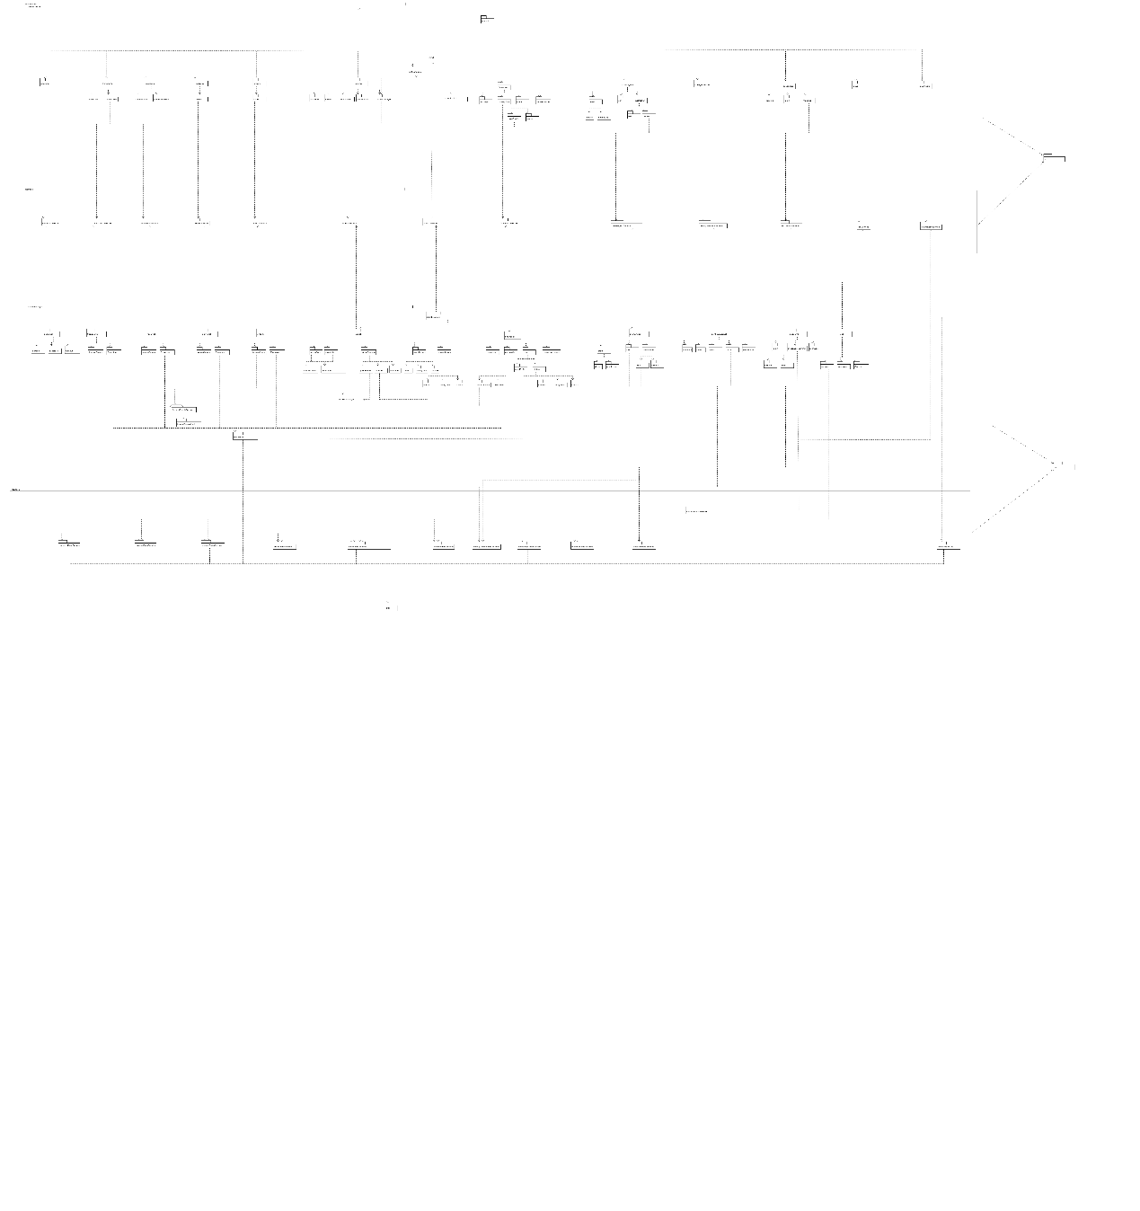

## 5.2服务器包图

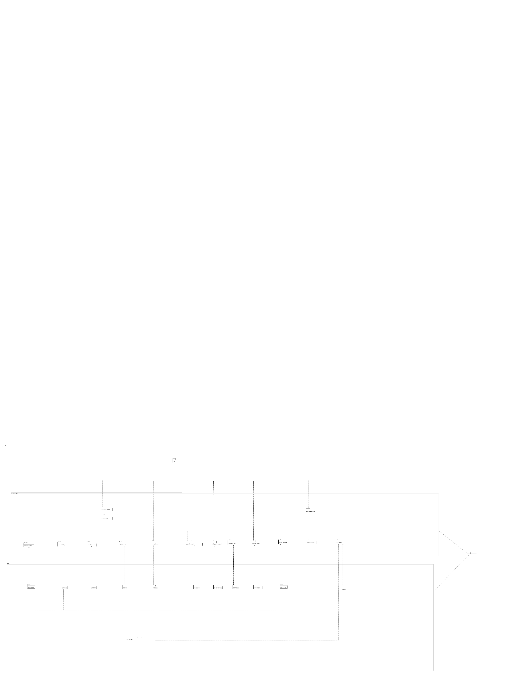

# 6.人机交互视角

系统存在8类44个用户界面，他们分为：

查询物流信息界面；

快递员界面（快递员主界面，查询物流信息界面，输入新订单界面，查看派送单界面，输入收件信息界面）；

营业厅业务员界面（营业厅业务员主界面，填写到达单界面，填写装车单界面，填写派件单界面，填写收款单界面，管理车辆信息界面，管理司机信息界面）；

财务会计界面（财务会计主界面，查看收款单界面，新建付款单界面，期初建账界面，查询期初信息界面，查看财务报表界面，银行账户管理界面）；

仓库管理员界面（仓库管理员主界面，输入入库单界面，输入出库单界面，盘点库存界面，调整分区界面，调整库存预警比例界面，查看库存出入情况界面）；

中转中心业务员界面（中转中心业务员主界面，填写装车单界面，填写到达单界面，填写飞机装运管理中转单界面，填写火车装运管理中转单界面，填写汽车装运管理中转单界面）；

管理员界面（管理员主界面，修改账户界面（包括查看和删除功能），新建账户界面）；

总经理界面（总经理主界面，查看系统日志界面，调整薪水策略界面，管理机构界面，管理员工界面，修改系统常量界面，审判单据界面，查看财务报表界面）

*注：其中每个用户的主界面几乎相同，在此只给出快递员的主界面作为样例，总经理和财务人员的“查看财务报表界面”和“查看系统日志界面”几乎相同，只在财务人员处给出，不再赘述

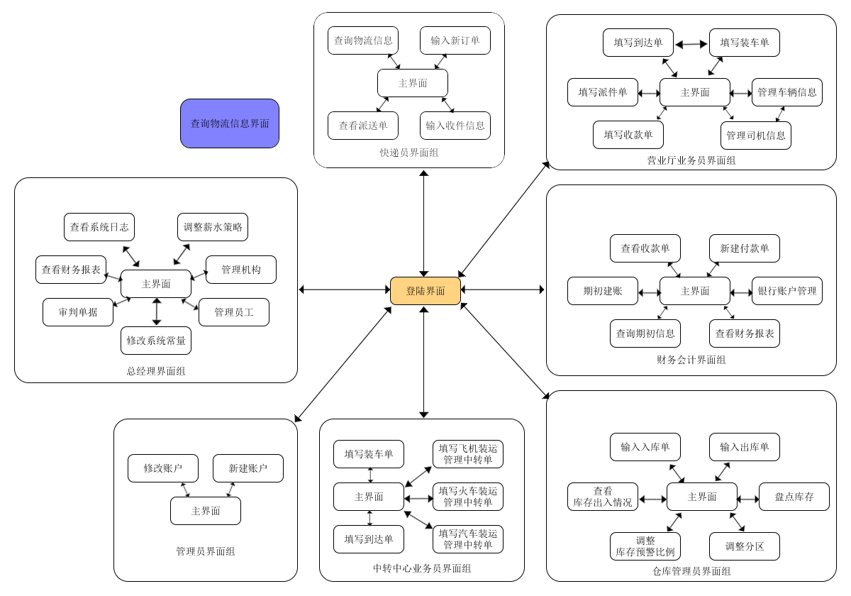



## 登录界面

* + 1. 导航设计

针对登录任务，可以设计下列独立界面或组件

用户登录任务：进行用户登录的主要内容独立界面

用户名与密码输入：两个独立组件

输入错误提示：独立组件

查询物流信息任务：进行物流信息查询的内容独立界面

快递单号输入：独立组件

快递单号输入错误提示：独立组件

物流信息显示：独立组件

此部分内容结构如下：

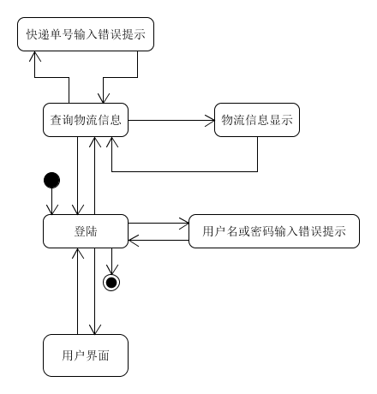

* + 1. 界面设计与原型化

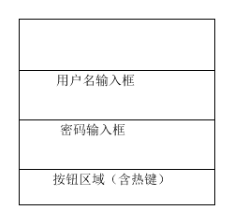

登陆界面设计

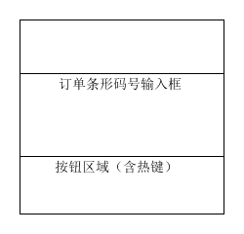

查询物流信息界面设计

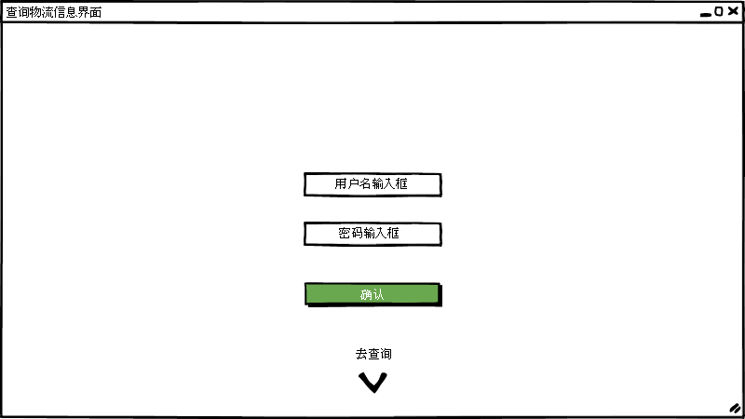

登陆界面原型

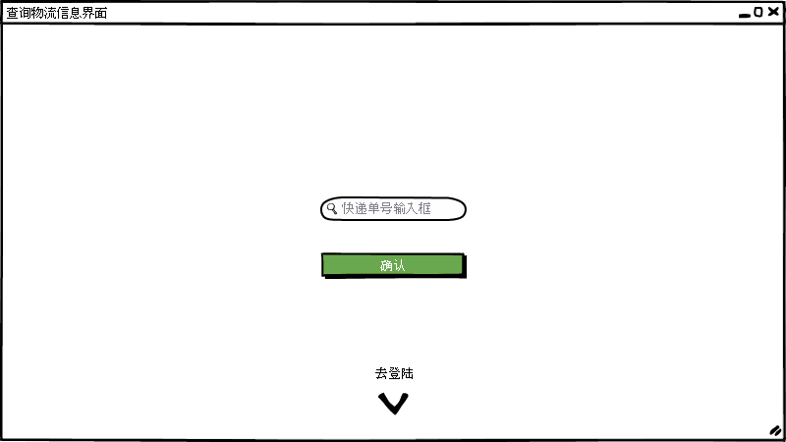

查询物流信息界面原型

* 1. **管理账户信息界面**
     1. 导航设计

针对管理员管理账户信息任务，可以设计下列独立界面或组件

用户名输入：为了搜索某个用户信息，独立组件

用户名输入错误提示：独立界面

删除用户：独立按钮组件

删除失败提示：独立界面

查看账户信息：双击表格中的账户信息，独立按钮组件

修改账户信息：独立按钮组件

用户名错误提示：独立界面

两次密码不一致提示：独立界面

此部分内容结构如下：

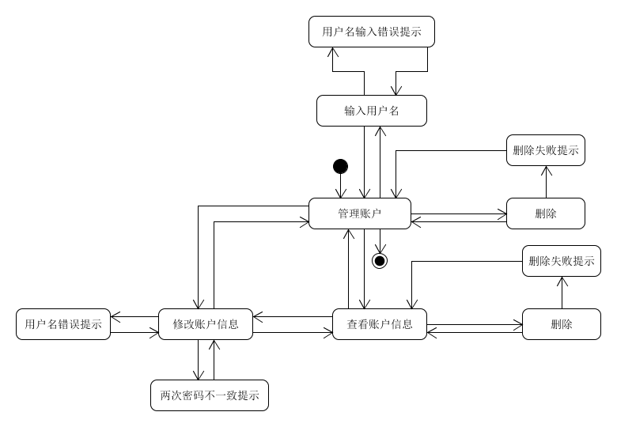

* + 1. 界面设计与原型化

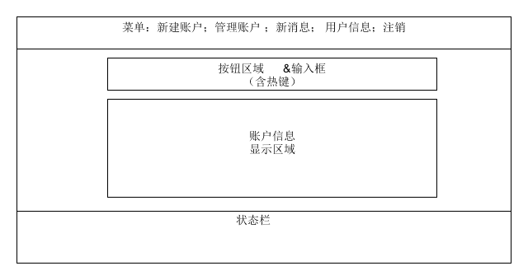

管理账户信息界面设计

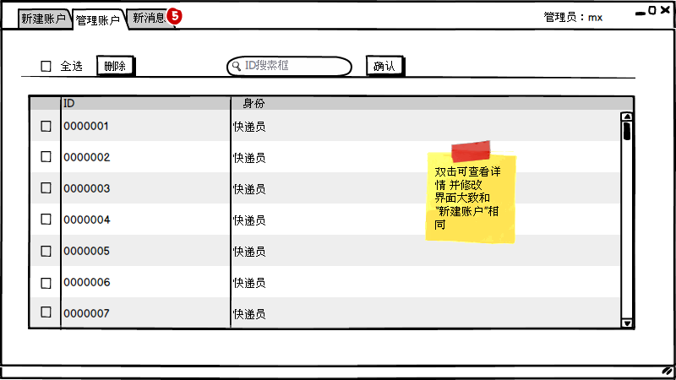

管理账户信息原型化主页面

* 1. **管理员新建账户界面**
     1. 导航设计

针对管理员新建账户任务，可以设计下列独立界面或组件

快递单号输入：独立组件

快递单号输入错误提示：独立界面

清空：独立按钮组件

清空失败提示：独立界面

保存草稿：独立按钮组件

保存失败提示：独立界面

输入新账户信息：独立组件

用户名错误提示：独立界面

两次密码不一致提示：独立界面

此部分内容结构如下：

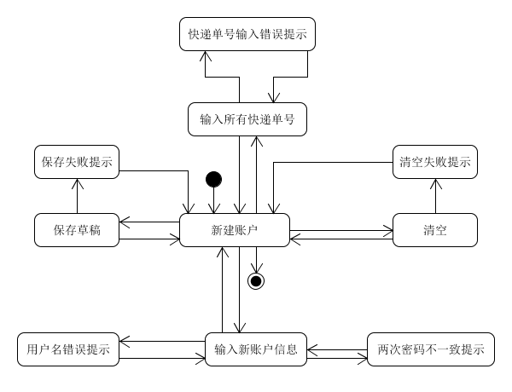

* + 1. 界面设计与原型化

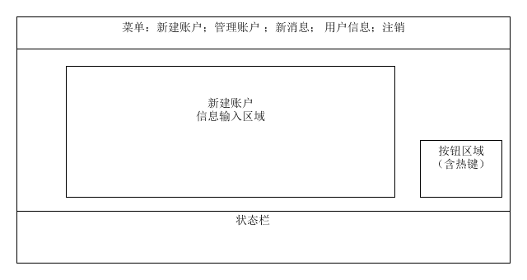

管理员新建账户界面设计

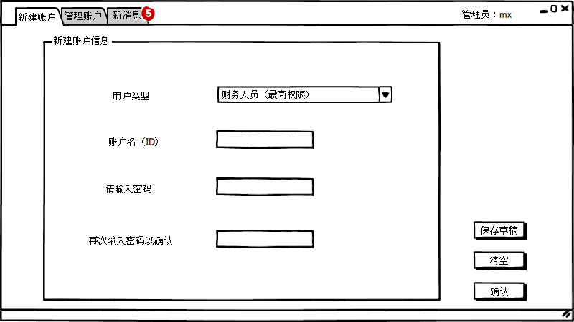

管理员新建账户原型化主页面

* 1. **中转中心业务员填写到达单界面**
     1. 导航设计

针对中转中心业务员填写到达单任务，可以设计下列独立界面或组件

查询快递信息：独输入想要查询的快递单号，一个独立组件

快递单号输入错误提示：独立界面

快递信息显示：显示填写到达单需要的快递信息

清空：清空所填信息，一个独立组件

清空失败提示：一个独立界面

保存草稿：一个独立组件

保存失败提示：一个独立界面

输入到达单信息：一个独立组件

更改中转单编号：一个独立组件

更改失败提示：一个独立界面

更改到达收件时间：一个独立组件

更改失败提示：一个独立界面

此部分内容结构如下：

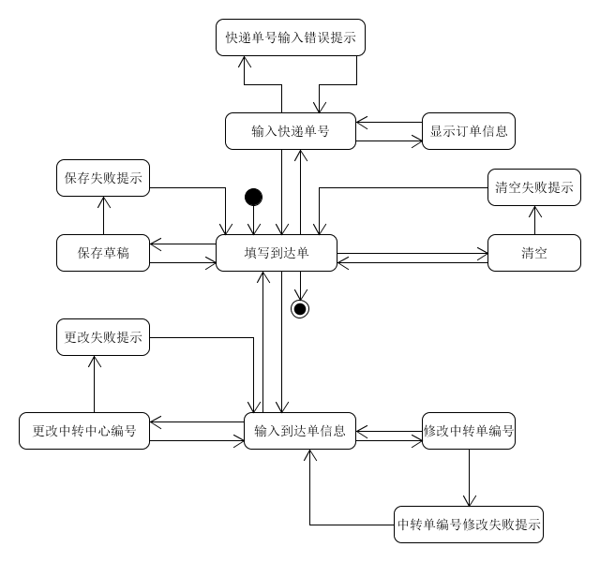

* + 1. 界面设计与原型化

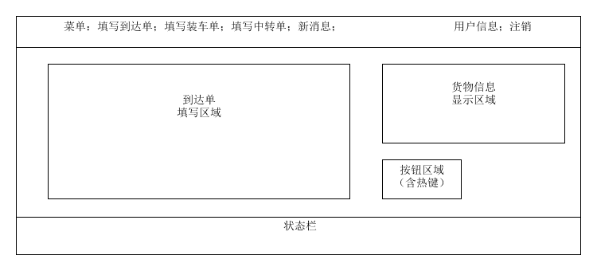

中转中心业务员填写到达单界面设计

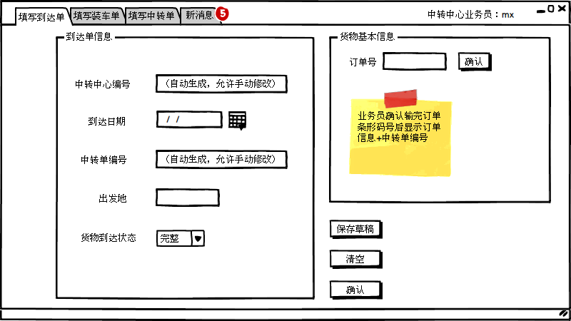

中转中心业务员填写到达单原型化主页面

* 1. **中转中心业务员填写中转单界面**
     1. 导航设计

针对中转中心业务员填写中转单任务，可以设计下列独立界面或组件

输入所有快递单号：输入本次装车所有的快递单号，一个独立组件

快递单号输入错误提示：一个独立界面

清空：清空所填信息，一个独立按钮组件

清空失败提示：一个独立界面

保存草稿：一个独立按钮组件

保存失败提示：一个独立界面

输入中转单单信息：一个独立组件

输入飞机装运管理中转单信息：一个独立按钮组件

输入火车装运管理中转单信息：一个独立按钮组件

输入汽车装运管理中转单信息：一个独立按钮组件

更改营业厅编号：一个独立组件

更改失败提示：一个独立界面

更改装车时间：一个独立组件

更改失败提示：一个独立界面

此部分内容结构如下：

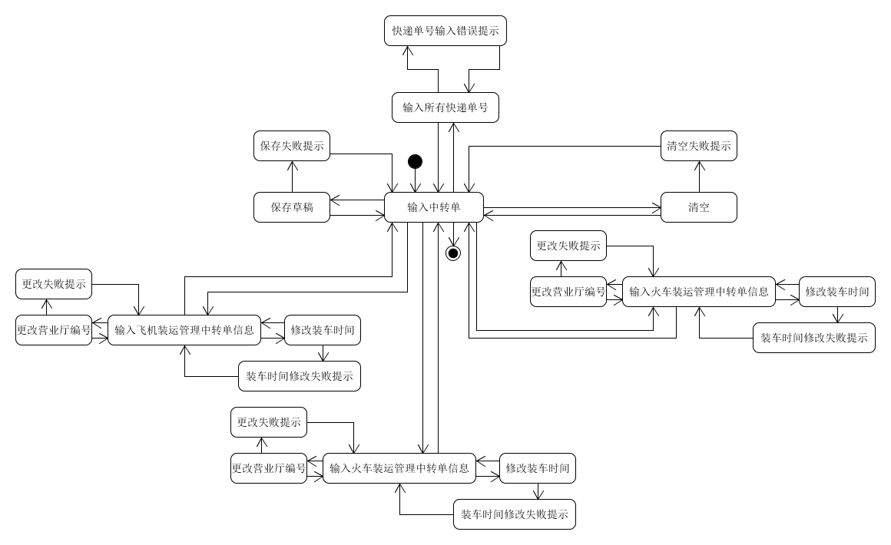

* + 1. 界面设计与原型化

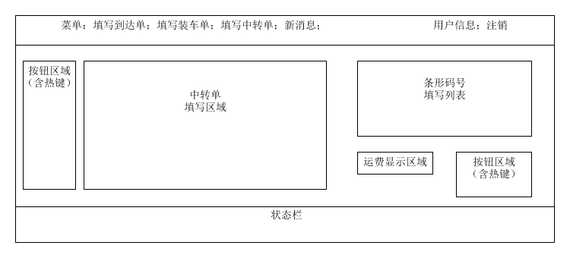

中转中心业务员填写中转单界面设计

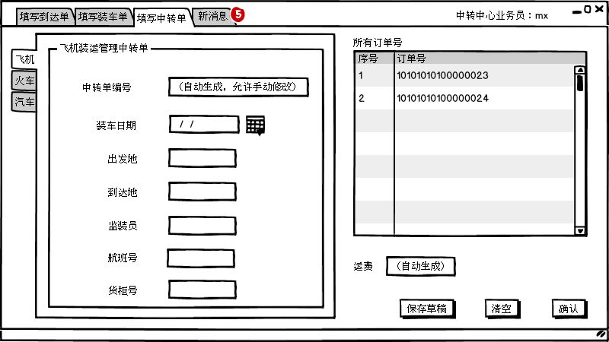

中转中心业务员填写中转单原型化主页面

* 1. **中转中心业务员填写装车单界面**
     1. 导航设计

针对中转中心业务员填写装车单任务，可以设计下列独立界面或组件

输入所有快递单号：输入本次装车所有的快递单号，一个独立组件

快递单号输入错误提示：一个独立界面

清空：清空所填信息，一个独立组件

清空失败提示：一个独立界面

保存草稿：一个独立组件

保存失败提示：一个独立界面

输入装车单信息：一个独立组件

更改营业厅编号：一个独立组件

更改失败提示：一个独立界面

更改装车时间：一个独立组件

更改失败提示：一个独立界面

此部分内容结构如下：

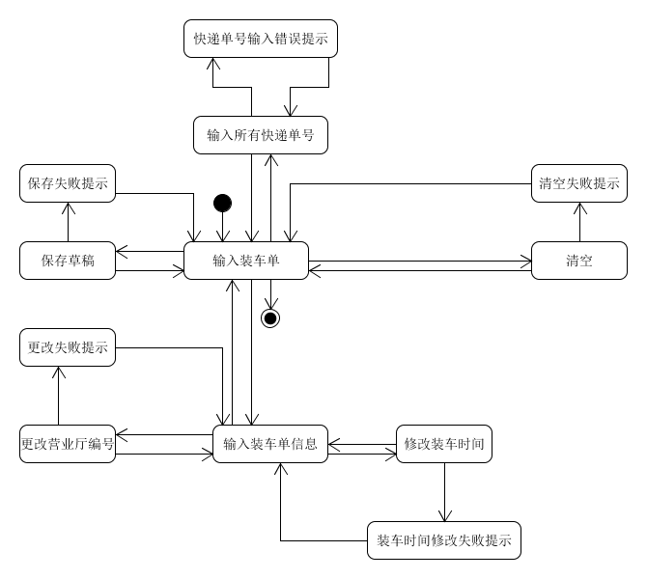

* + 1. 界面设计与原型化

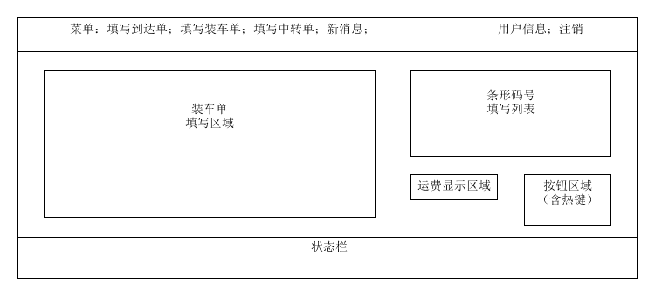

中转中心业务员填写装车单界面设计

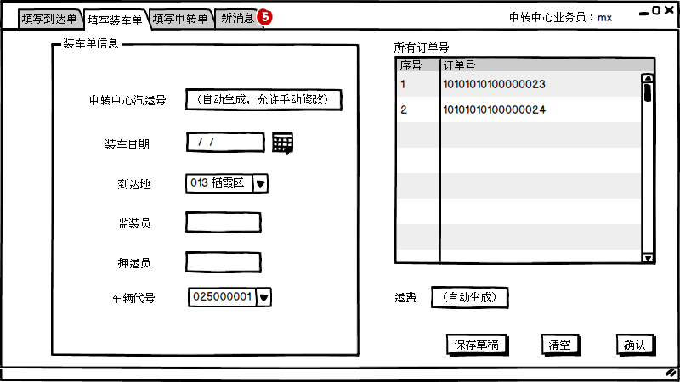

中转中心业务员填写装车单原型化主页面

* 1. **查看财务报表主界面**
     1. 导航设计

针对财务人员和总经理查看财务报表任务，可以设计下列独立界面或组件

查看财务报表：财务人员查看财务报表的独立界面

起始时间选择：选择查看财务报表的起始时间，两个独立组件

查看：刷新财务报表的显示，一个独立按钮组件

显示表格：显示财务报表的信息，一个独立组件

汇总：显示财务报表的信息的汇总，一个独立组件

此部分内容结构如下：

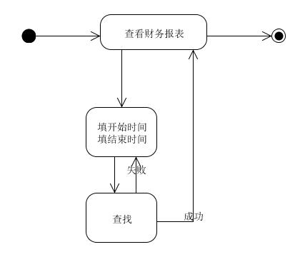

* + 1. 界面设计与原型化

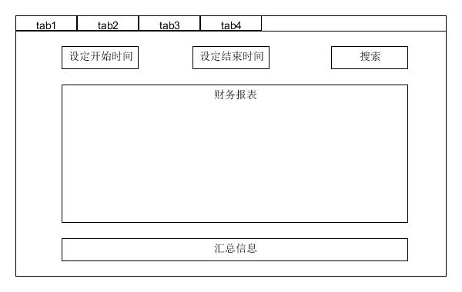

查看财务报表界面设计

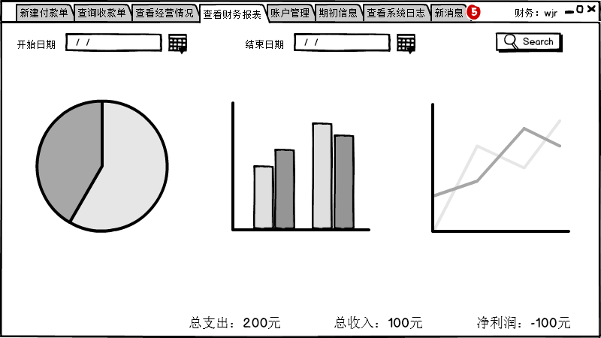

查看财务报表原型化主页面

* 1. **查看经营情况主界面**
     1. 导航设计

针对财务人员和总经理查看经营情况任务，可以设计下列独立界面或组件

查看经营情况：财务人员查看经营情况的独立界面

起始时间选择：选择查看经营情况的起始时间，两个独立组件

查看：刷新经营情况的显示，一个独立按钮组件

显示表格：显示经营情况的信息，一个独立组件

汇总：显示经营情况的信息的汇总，一个独立组件

此部分内容结构如下：

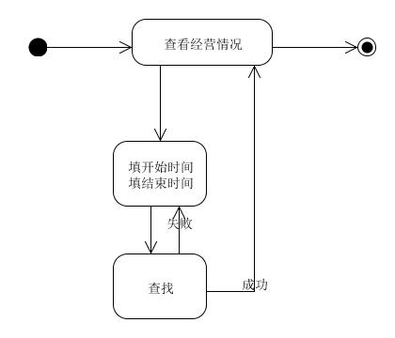

* + 1. 界面设计与原型化

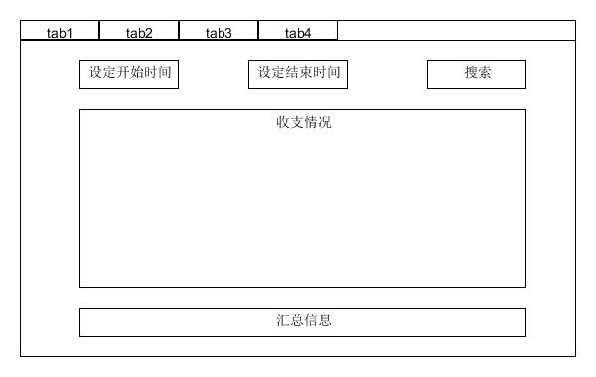

查看经营情况界面设计

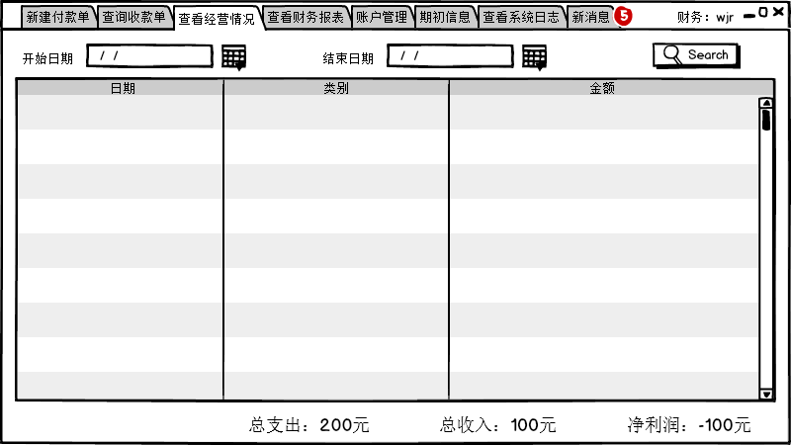

查看经营情况原型化主页面

* 1. **查看期初信息主界面**
     1. 导航设计

针对财务人员查看期初信息任务，可以设计下列独立界面或组件

查看期初信息：财务人员查看期初信息的独立界面

系统状态：显示系统当前状态，一个独立组件

分支选择：选择要查看的分支信息，一个独立组件

申请建账：发起期初建账的请求，一个独立按钮组件

显示表格：显示选择的分支的期初信息，一个独立组件

此部分内容结构如下：

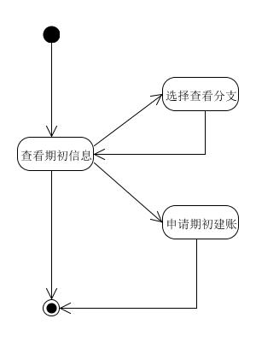

* + 1. 界面设计与原型化

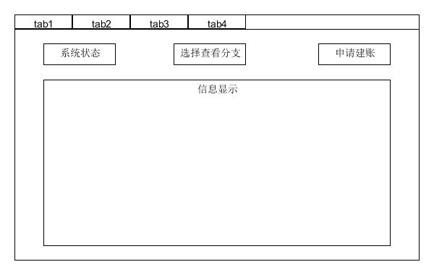

查看期初信息界面设计

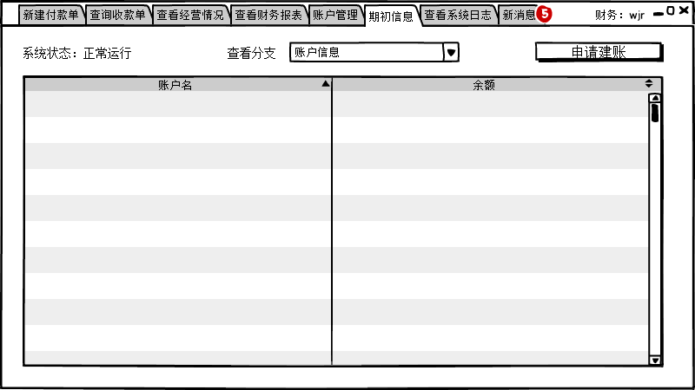

查看期初信息原型化主页面

* 1. **查询收款单主界面**
     1. 导航设计

针对财务人员查询收款单任务，可以设计下列独立界面或组件

查询收款单：财务人员查询收款单的独立界面

营业厅：填写营业厅号，并提示输入的错误信息，一个独立组件

付款日期：选择查询的收款单的日期，一个独立组件

搜索：刷新收款单的显示，一个独立按钮组件

显示列表：显示收款单的信息，一个独立组件

汇总：显示金额的汇总，一个独立组件

此部分内容结构如下：

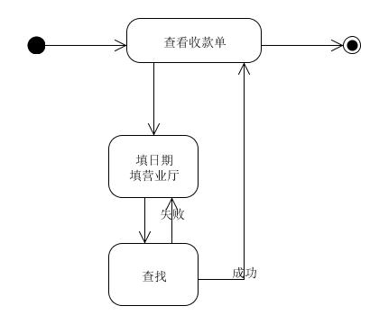

* + 1. 界面设计与原型化

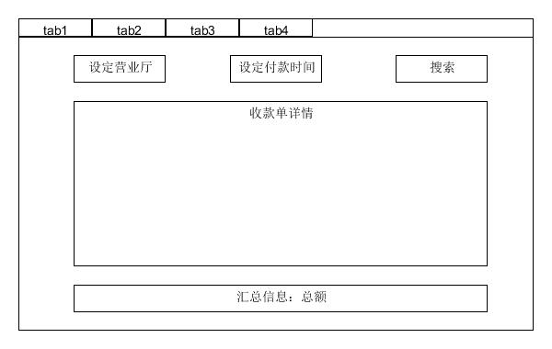

查询收款单界面设计

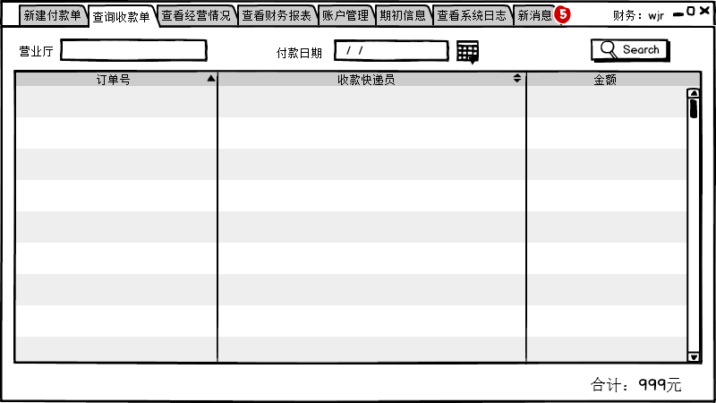

查询收款单原型化主页面

* 1. **查看系统日志主界面**
     1. 导航设计

针对财务人员和总经理查看系统日志任务，可以设计下列独立界面或组件

查看系统日志：财务人员查看系统日志的独立界面

关键字：输入日志相关信息，一个独立组件

起始时间选择：选择查看系统日志的起始时间，两个独立组件

查看：刷新系统日志的显示，一个独立按钮组件

导出txt：导出txt文件，一个独立按钮组件

显示表格：显示系统日志的信息，一个独立组件

此部分内容结构如下：

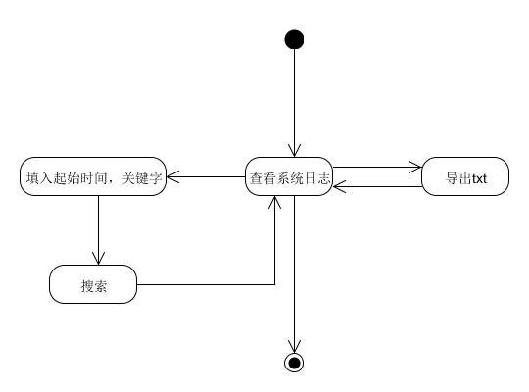

* + 1. 界面设计与原型化

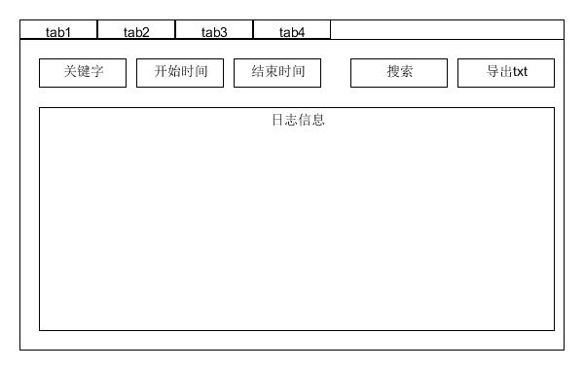

查看系统日志界面设计

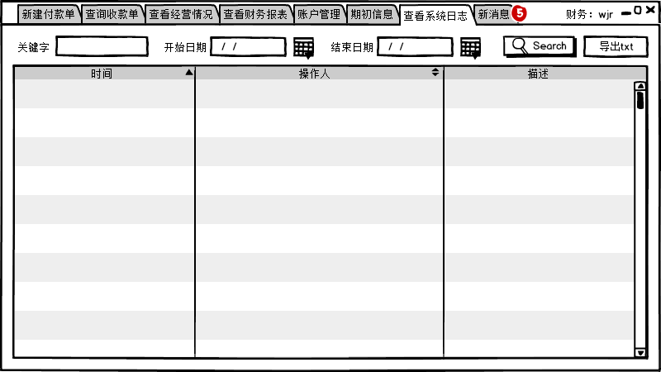

查看系统日志原型化主页面

* 1. **新建付款单主界面**
     1. 导航设计

针对财务人员新建付款单任务，可以设计下列独立界面或组件

新建付款单：财务人员新建付款单的独立界面

付款人信息，收款人信息，款项信息：填写付款单相关信息，并提示输入的错误信息，三个独立组件

保存草稿：发起草稿保存的独立按钮组件

清空：清空所有输入的独立按钮组件

确认：进行入库单提交的独立按钮组件

此部分内容结构如下：

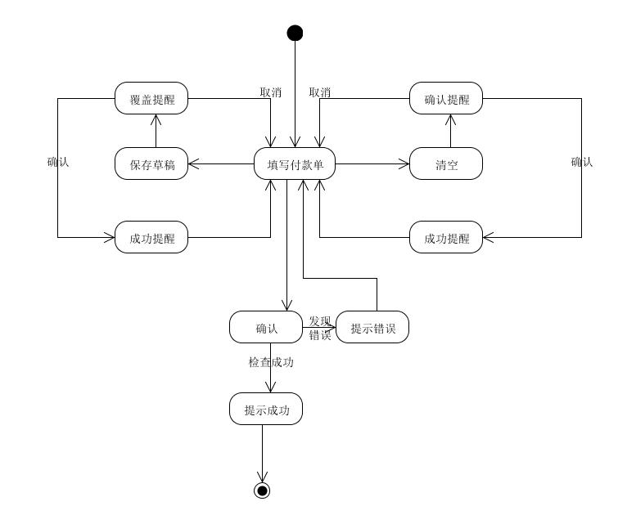

* + 1. 界面设计与原型化

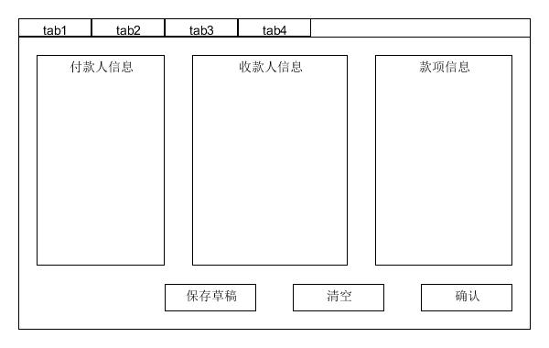

新建付款单界面设计

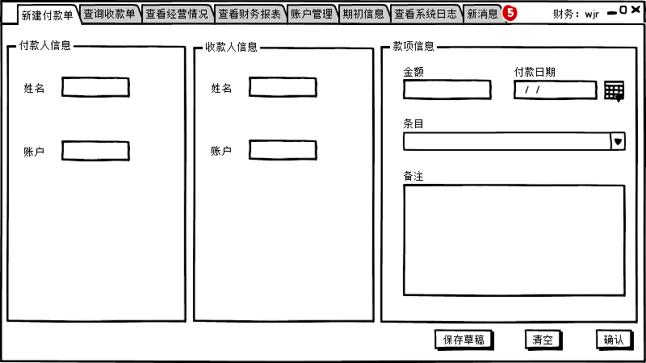

新建付款单原型化主页面

* 1. **期初建账主界面**
     1. 导航设计

针对财务人员期初建账任务，可以设计下列独立界面或组件

期初建账：财务人员期初建账的独立界面

系统状态：显示系统当前的状态，一个独立组件

仓库管理：进入仓库管理子界面的独立按钮组件

账户管理：进入账户管理子界面的独立按钮组件

人员管理：进入人员管理子界面的独立按钮组件

车辆管理：进入车辆管理子界面的独立按钮组件

机构管理：进入机构管理子界面的独立按钮组件

保存草稿：发起草稿保存的独立按钮组件

撤销建账：撤销建账的独立按钮组件

确认建账：进行期初建账提交的独立按钮组件

此部分内容结构如下：

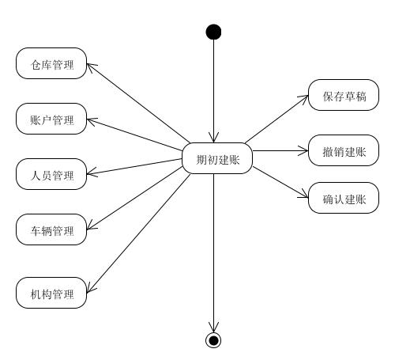

* + 1. 界面设计与原型化

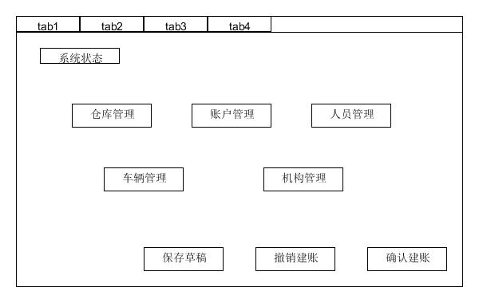

期初建账界面设计

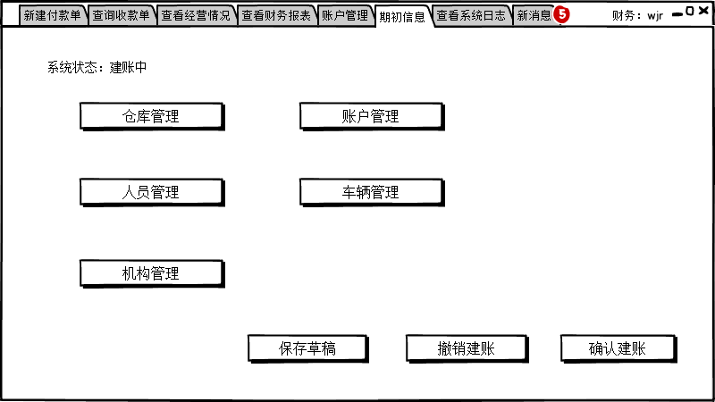

期初建账原型化主页面

* 1. **账户（银行）管理主界面**
     1. 导航设计

针对财务人员管理账户的任务，可以设计下列独立界面或组件

管理账户界面：财务人员管理账户的独立界面

账户名输入：输入账户名相关的信息，一个独立组件

查看：刷新账户列表的显示，一个独立按钮组件

账户列表：显示账户名和余额的列表，一个独立组件

新建：发起新建账户的请求，一个独立按钮组件

删除：发起删除账户的请求，一个独立按钮组件

修改名字：发起修改账户名字的请求，一个独立按钮组件

查看交易记录：发起查看账户交易记录的请求，一个独立按钮组件

此部分内容结构如下：

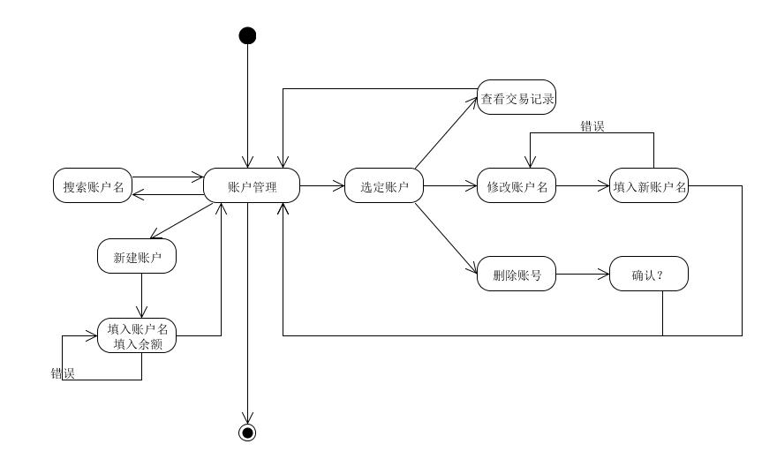

* + 1. 界面设计与原型化

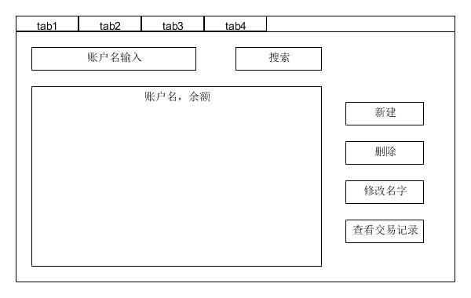

管理银行账户界面设计

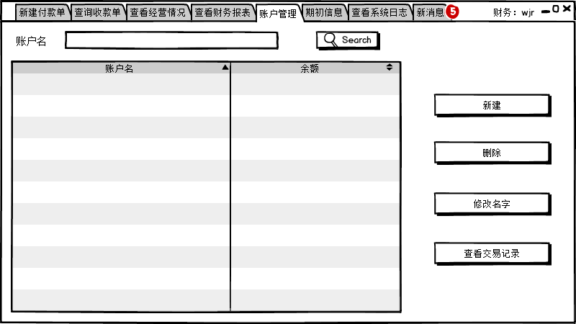

管理银行账户原型化主页面

* 1. **营业厅业务员管理车辆司机信息界面**
     1. 导航设计

针对营业厅业务员管理车辆司机信息任务，可以设计下列独立界面或组件

查询车辆信息：独输入想要查询的汽车编号，一个独立组件

汽车编号输入错误提示：一个独立界面

车辆信息显示：显示车辆信息，一个独立组件

删除：删除所选车辆/司机信息，一个独立按钮组件

删除失败提示：一个独立界面

修改：一个独立按钮组件

修改失败提示：一个独立界面

查看：双击信息即可一个独立按钮组件

新增：新增车辆/司机信息，一个独立按钮组件

输入新信息：输入想要新增的车辆/司机信息，一个独立组件

输入错误提示：新增信息检查有误提示，一个独立界面

此部分内容结构如下：

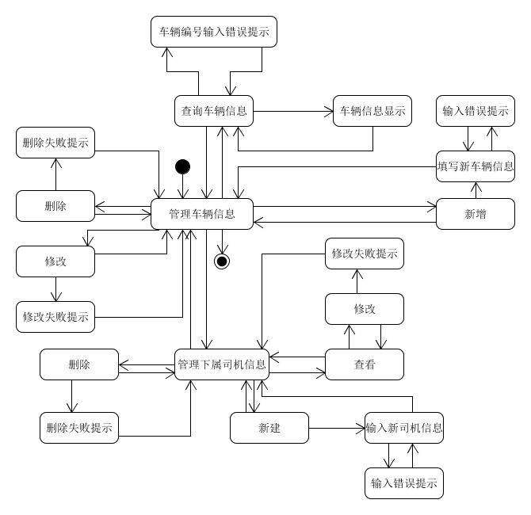

* + 1. 界面设计与原型化

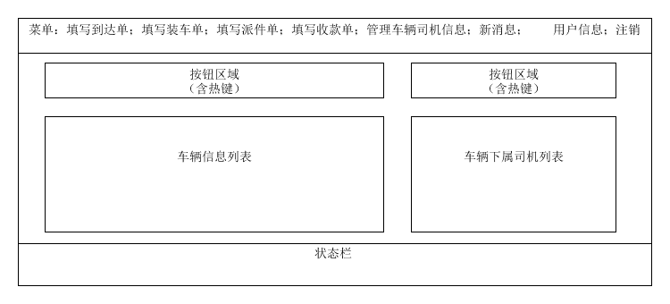

营业厅业务员管理车辆司机信息界面设计

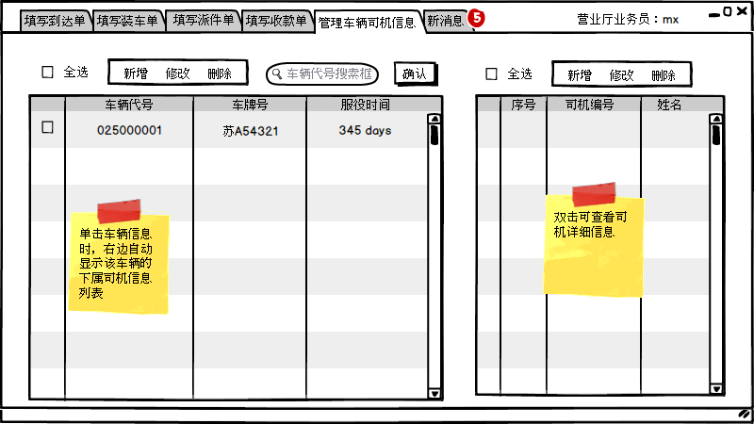

营业厅业务员管理车辆司机信息原型化主页面

* 1. **营业厅业务员填写收款单界面**
     1. 导航设计

针对营业厅业务员填写收款单任务，可以设计下列独立界面或组件

输入收款信息：一个独立组件

清空：清空所填信息，一个独立组件

清空失败提示：一个独立界面

保存草稿：一个独立组件

保存失败提示：一个独立界面

修改收款日期：一个独立组件

修改失败提示：一个独立界面

收款信息表格：显示已填入的收款信息，一个独立组件

此部分内容结构如下：

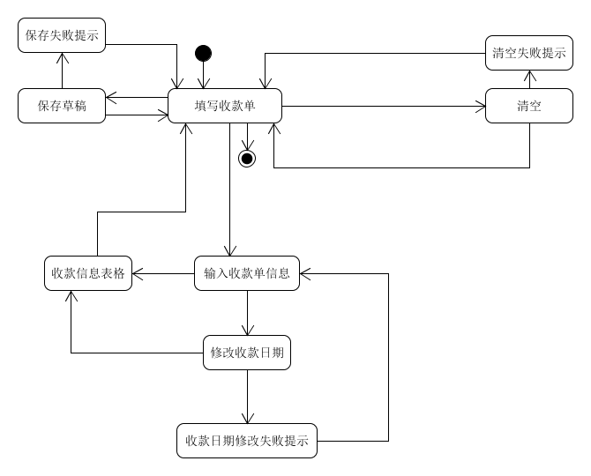

* + 1. 界面设计与原型化

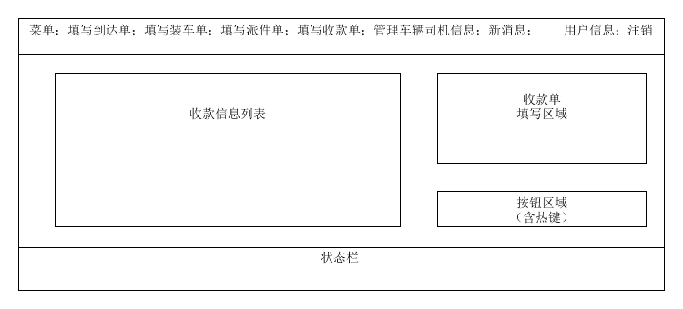

营业厅业务员填写收款单界面设计

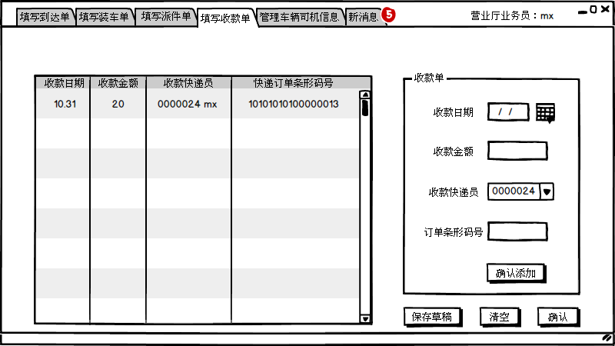

营业厅业务员填写收款单原型化主页面

* 1. **营业厅业务员填写到达单界面**
     1. 导航设计

针对营业厅业务员填写到达单任务，可以设计下列独立界面或组件

查询快递信息：独输入想要查询的快递单号，一个独立组件

快递单号输入错误提示：独立界面

快递信息显示：显示填写到达单需要的快递信息

清空：清空所填信息，一个独立组件

清空失败提示：一个独立界面

保存草稿：一个独立组件

保存失败提示：一个独立界面

输入到达单信息：一个独立组件

更改中转单编号：一个独立组件

更改失败提示：一个独立界面

更改到达收件时间：一个独立组件

更改失败提示：一个独立界面

此部分内容结构如下：

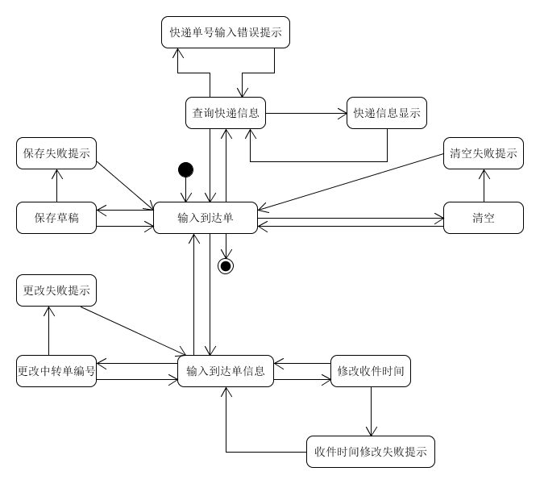

* + 1. 界面设计与原型化

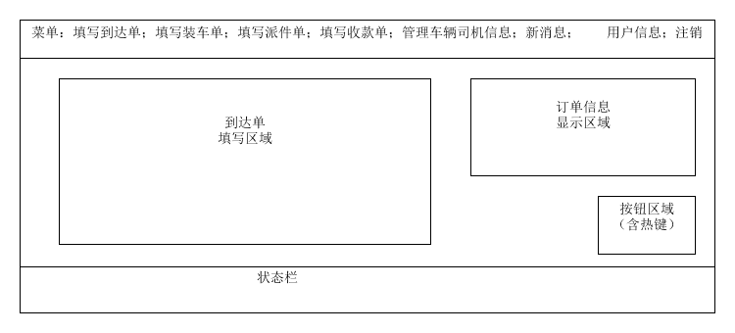

营业厅业务员填写到达单界面设计

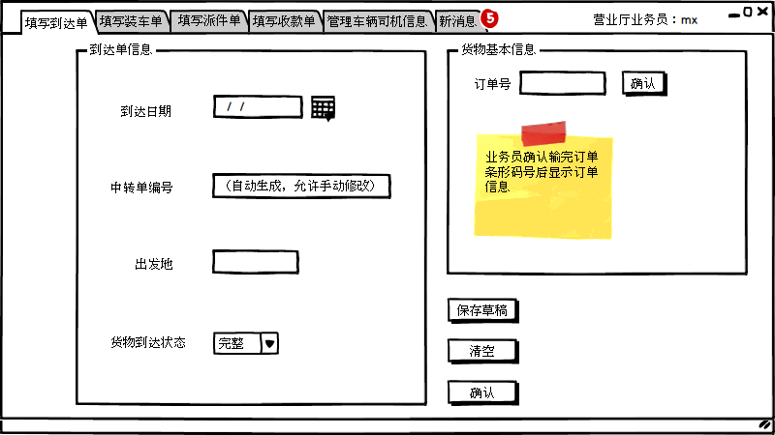

营业厅业务员填写到达单原型化主页面

* 1. **营业厅业务员填写派件单界面**
     1. 导航设计

针对营业厅业务员填写派件单任务，可以设计下列独立界面或组件

查询快递信息：独输入想要查询的快递单号，一个独立组件

快递单号输入错误提示：一个独立界面

快递信息显示：显示填写派件单需要的快递信息，一个独立组件

清空：清空所填信息，一个独立组件

清空失败提示：一个独立界面

保存草稿：一个独立组件

保存失败提示：一个独立界面

输入派件单信息：一个独立组件

更改到达日期：一个独立组件

更改失败提示：一个独立界面

此部分内容结构如下：

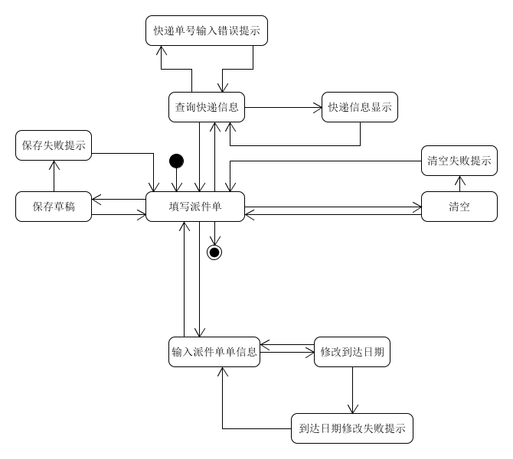

* + 1. 界面设计与原型化

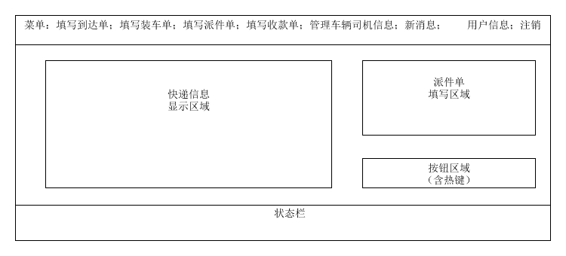

营业厅业务员填写派件单界面设计

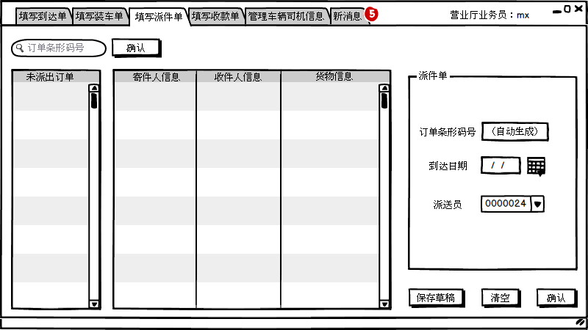

营业厅业务员填写派件单原型化主页面

* 1. **营业厅业务员填写装车单界面**
     1. 导航设计

针对营业厅业务员填写装车单任务，可以设计下列独立界面或组件

查询快递信息：独输入想要查询的快递单号，一个独立组件

快递单号输入错误提示：一个独立界面

快递信息显示：显示填写到达单需要的快递信息，一个独立组件

清空：清空所填信息，一个独立组件

清空失败提示：一个独立界面

保存草稿：一个独立组件

保存失败提示：一个独立界面

输入到达单信息：一个独立组件

更改营业厅编号：一个独立组件

更改失败提示：一个独立界面

更改装车时间：一个独立组件

更改失败提示：一个独立界面

此部分内容结构如下：



* + 1. 界面设计与原型化

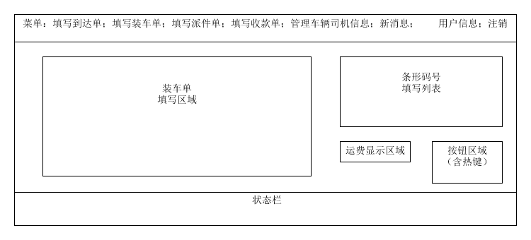

营业厅业务员填写装车单界面设计

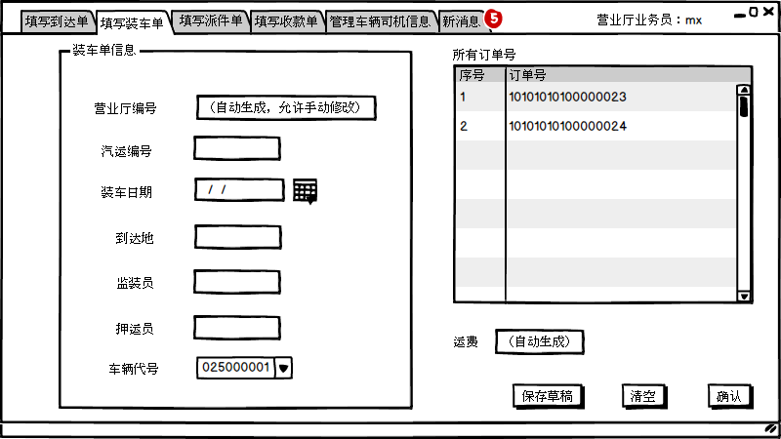

营业厅业务员填写装车单原型化主页面

## 总经理管理机构界面

* + 1. 导航设计

针对总经理管理机构任务，可以设计下列独立界面或组件

查询机构信息：一个独立按钮组件

修改机构信息：一个独立按钮组件

删除机构：一个独立按钮组件

删除失败提示：一个独立界面

清空：清空所填内容，一个独立按钮组件

清空失败提示：一个独立组件

保存草稿：临时保存现在所填的内容，一个独立按钮组件

保存失败提示：一个独立界面

新建机构：一个独立按钮组件

填写新机构信息：一个独立组件

信息错误提示：当填写的新机构信息检测有误时予以提醒，一个独立界面

此部分内容结构如下：

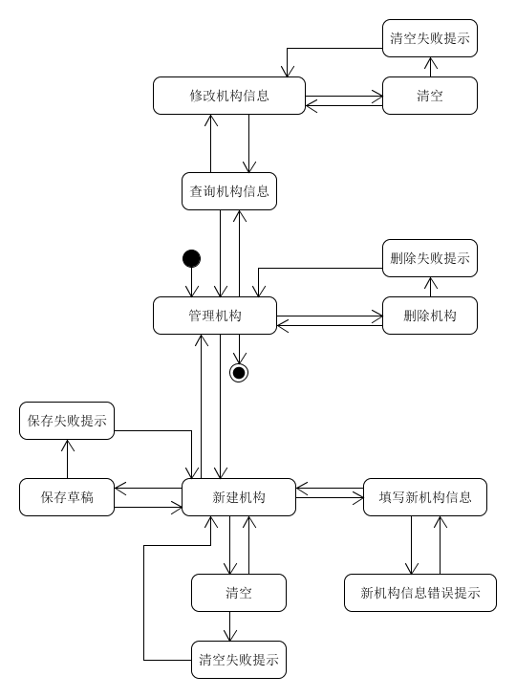

* + 1. 界面设计与原型化

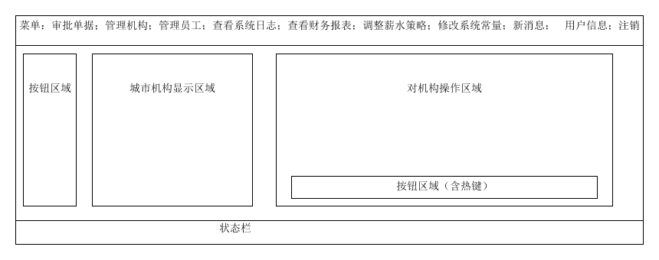

总经理管理机构界面设计

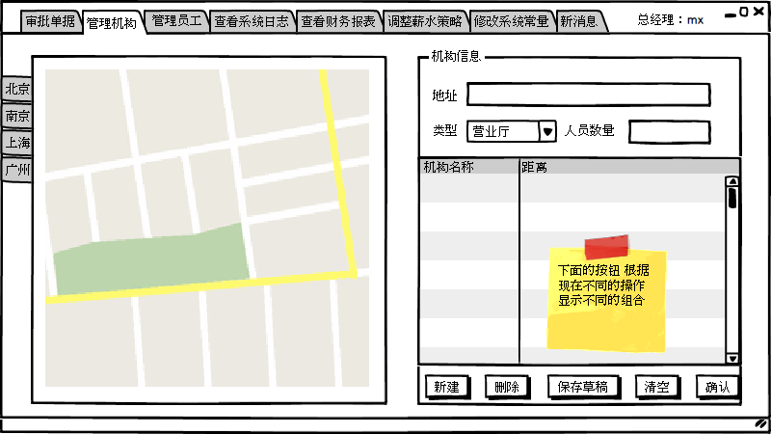

总经理管理机构原型化界面

## 总经理管理员工界面

* + 1. 导航设计

针对总经理管理员工任务，可以设计下列独立界面或组件

查询员工信息：一个独立按钮组件

修改员工信息：一个独立按钮组件

删除员工：一个独立按钮组件

删除失败提示：一个独立界面

清空：清空所填内容，一个独立按钮组件

清空失败提示：一个独立组件

保存草稿：临时保存现在所填的内容，一个独立按钮组件

保存失败提示：一个独立界面

新建员工：一个独立按钮组件

填写新员工信息：一个独立组件

信息错误提示：当填写的新员工信息检测有误时予以提醒，一个独立界面

此部分内容结构如下：

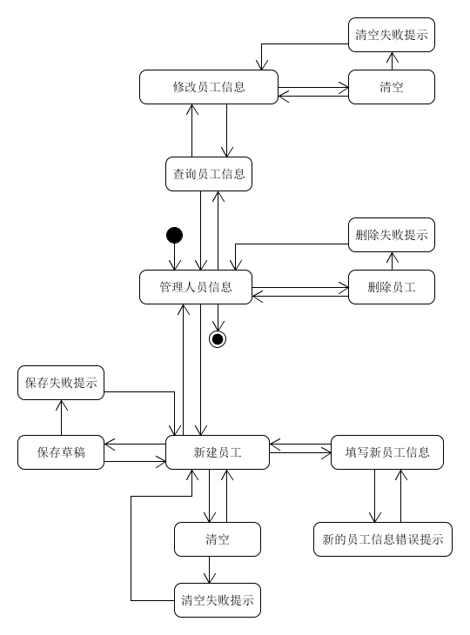

* + 1. 界面设计与原型化

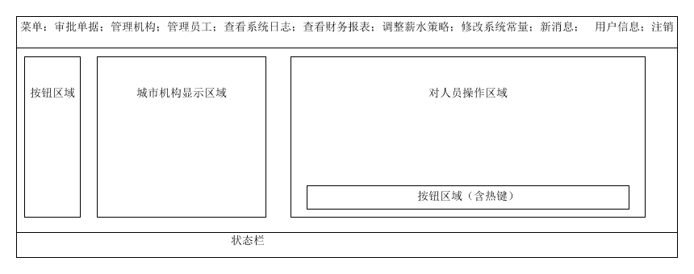

总经理管理员工界面设计

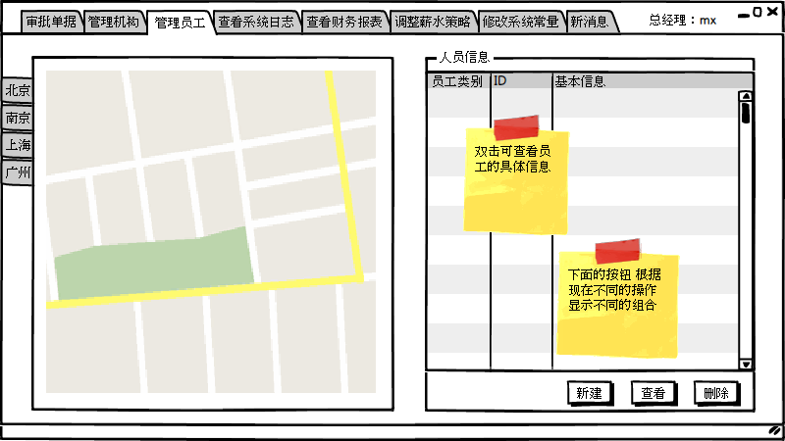

总经理管理员工原型化界面

## 总经理审批单据界面

* + 1. 导航设计

针对总经理审批单据任务，可以设计下列独立界面或组件

审批：双击单据表格中的信息，一个独立按钮组件

删除信息：删除选中的信息：一个独立按钮组件

删除失败提示：一个独立界面

标记为未通过：将选中的单据标记为未通过审批，一个独立按钮组件

标记为已通过：将选中的单据标记为通过审批，一个独立按钮组件

此部分内容结构如下：

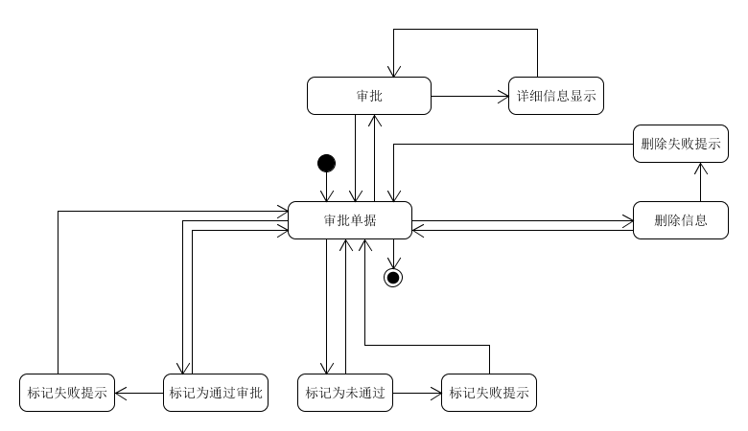

* + 1. 界面设计与原型化

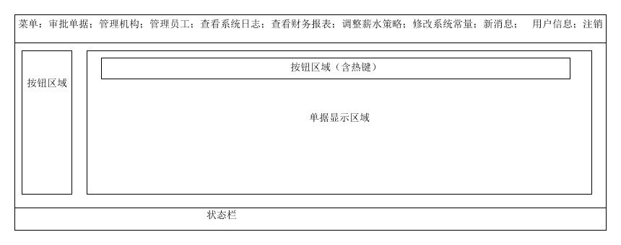

总经理审批单据界面设计

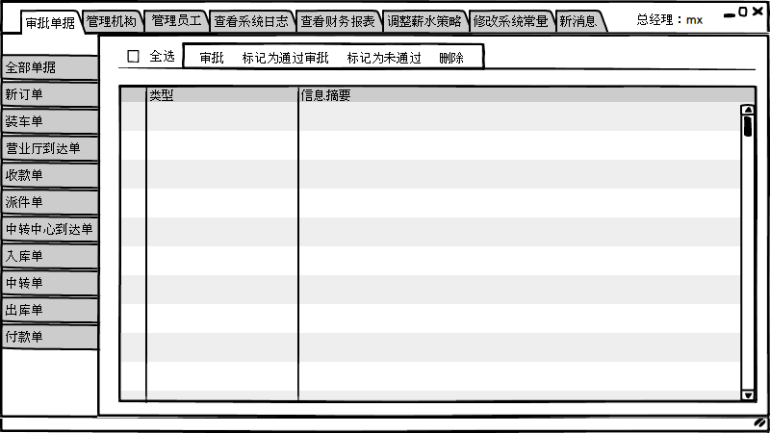

总经理审批单据原型化界面

## 总经理调整薪水策略界面

* + 1. 导航设计

针对总经理调整薪水策略任务，可以设计下列独立界面或组件

调整薪水策略：输入新的薪水策略，一个独立组件

薪水策略列表：调整之后的薪水策略列表，一个独立组件

不合理修改提示：对不合理的薪水策略修改进行提示，一个独立界面

此部分内容结构如下：

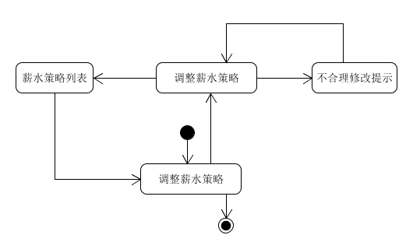

* + 1. 界面设计与原型化

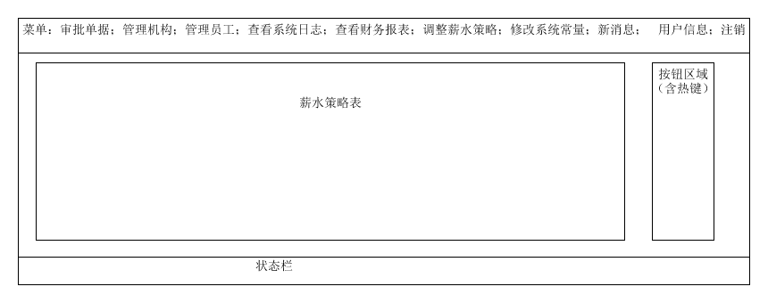

总经理调整薪水策略界面设计

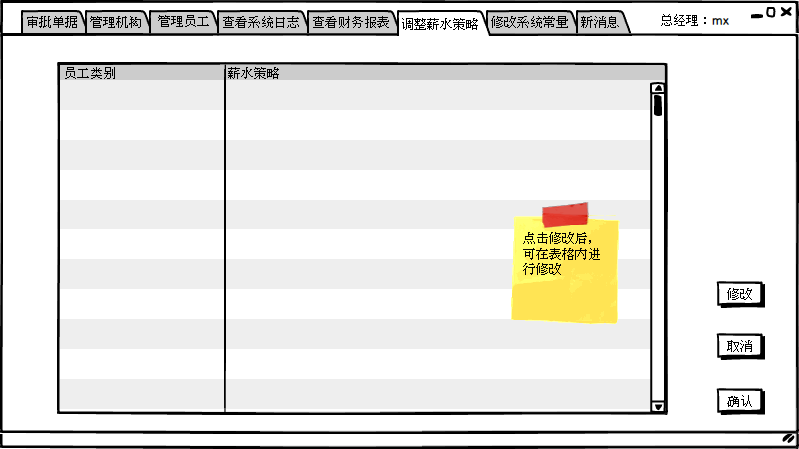

总经理调整薪水策略原型化界面

## 总经理修改系统常量界面

* + 1. 导航设计

针对总经理修改系统常量任务，可以设计下列独立界面或组件

修改系统常量：输入新的系统常量，一个独立组件

系统常量列表：调整之后的系统常量列表，一个独立组件

不合理修改提示：对不合理的系统常量修改进行提示，一个独立界面

此部分内容结构如下：

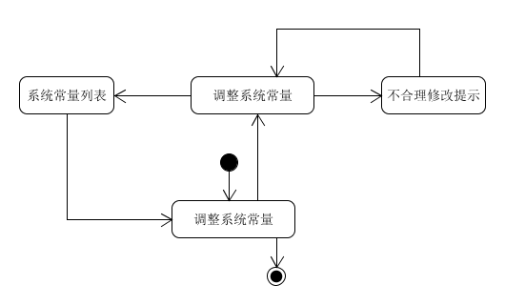

* + 1. 界面设计与原型化

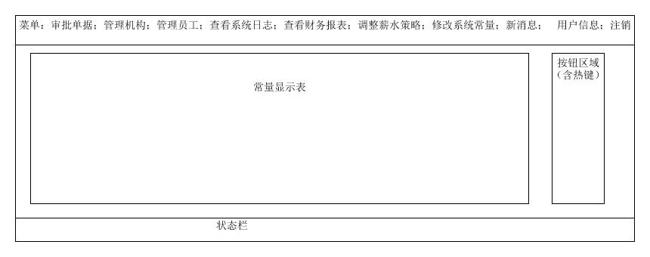

总经理修改系统常量界面设计

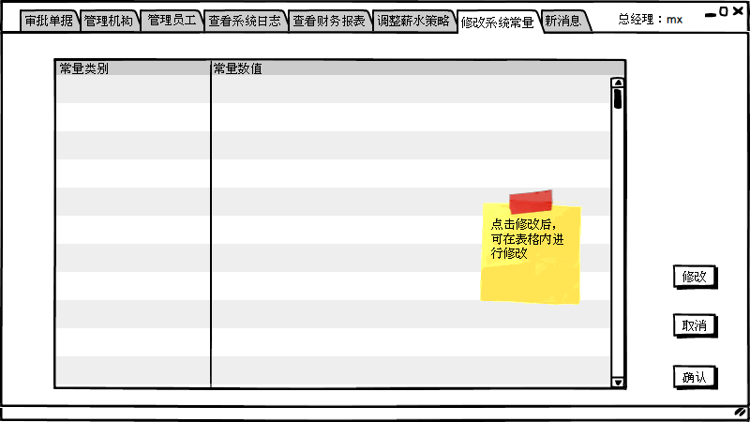

总经理修改系统常量原型化界面

## 快递员查看派件单界面

* + 1. 导航设计

针对快递员查看派件单任务，可以设计下列独立界面或组件

查询派件单详细信息：响应后显示派件单详细信息，独立按钮组件

此部分内容结构如下：

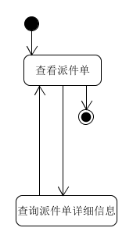

* + 1. 界面设计与原型化

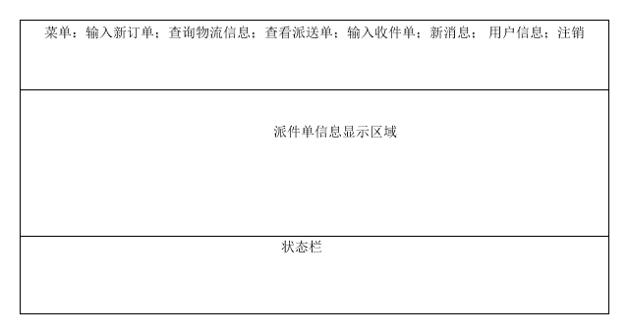

快递员查看派件单界面设计

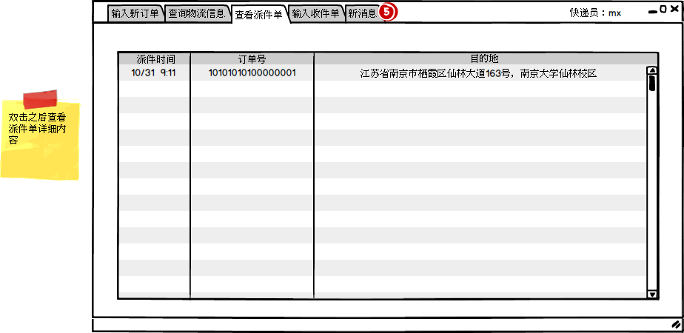

快递员查看派件单原型化界面

## 快递员查询物流信息界面

* + 1. 导航设计

针对库存管理人员选择工作内容任务，可以设计下列独立界面或组件

此部分内容结构如下：

快递单号输入：独立组件

快递单号输入错误提示：独立组件

物流信息显示：独立组件

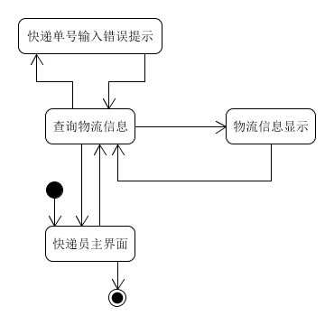

* + 1. 界面设计与原型化

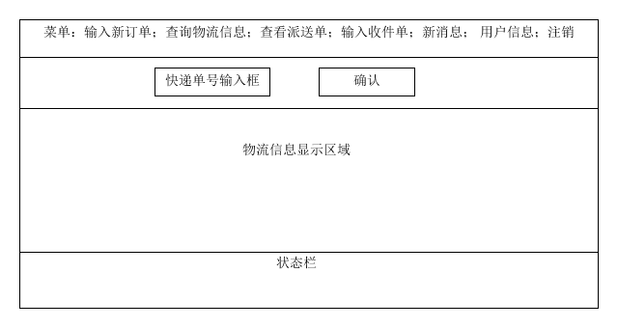

快递员查询物流信息主界面设计

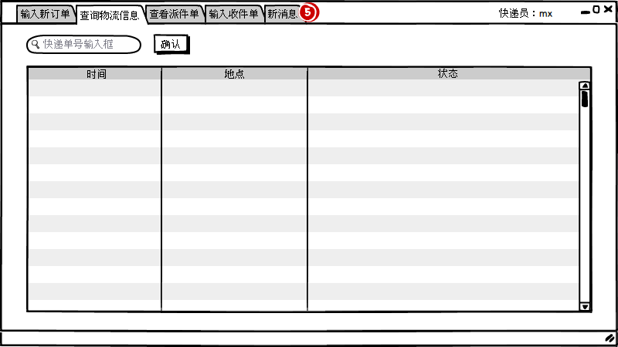

快递员查询物流信息原型化主页面

* 1. **快递员主界面**
     1. 导航设计

针对快递员登陆后查看新信息，可以设计下列独立界面或组件

查询信息详细内容：双击信息，一个独立按钮组件

详细信息显示：查询新消息详细内容的独立界面

删除信息：删除选中的信息，一个独立按钮组件

删除失败提示：一个独立组件

标记为已查看：将选中的信息标记为已查看，一个独立按钮组件

标记失败提示：一个独立组件

*注：每个用户登陆后的主界面都是自己的消息提醒，内容大致相同，后面的用户主界面就不再做单独说明

此部分内容结构如下：

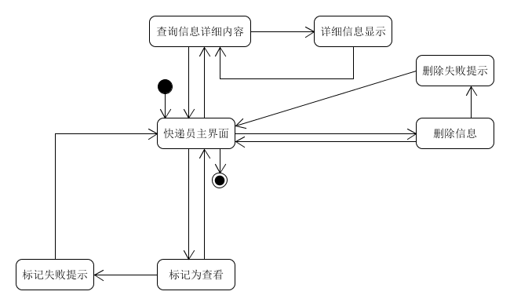

* + 1. 界面设计与原型化

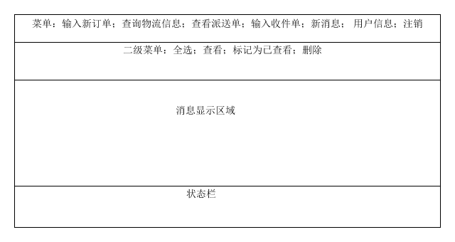

快递员主界面界面设计

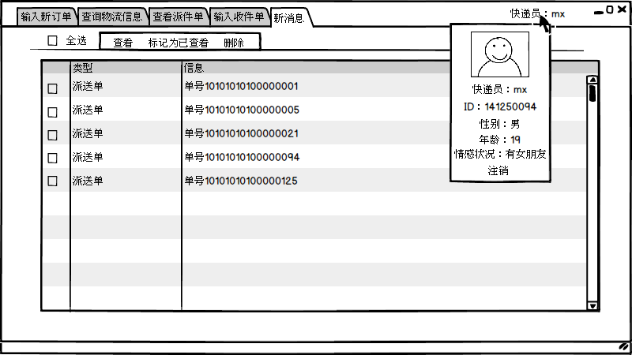

快递员主界面原型化界面

## 快递员输入收件信息界面

* + 1. 导航设计

针对快递员输入收件信息任务，可以设计下列独立界面或组件

搜索快递单号：独立组件

快递单号输入错误提示：独立界面

订单详细信息显示：独立组件

输入收件信息：独立组件

修改收件时间：独立组件，建立在输入收件信息界面上

修改收件时间失败提示：独立界面

此部分内容结构如下：

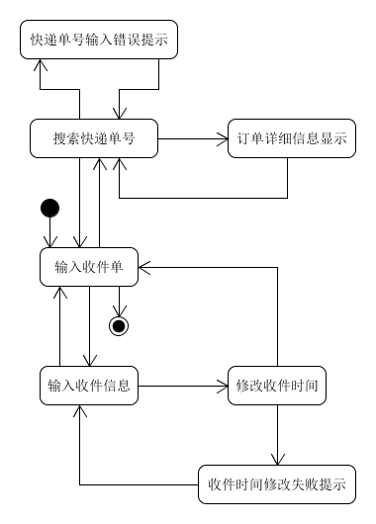

* + 1. 界面设计与原型化

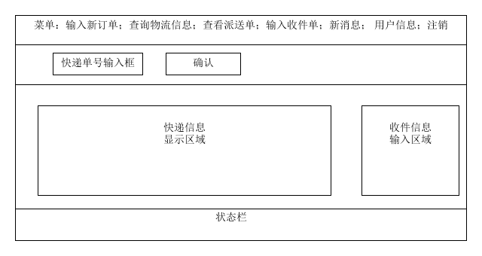

快递员输入收件信息界面设计

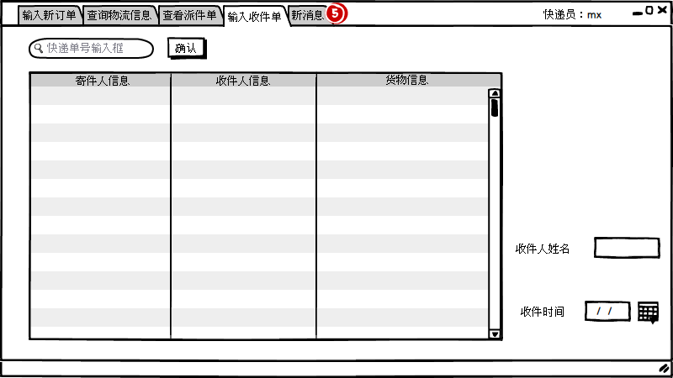

快递员输入收件信息原型化界面

## 填写新订单界面

* + 1. 导航设计

针对快递员填写新订单的任务，可以设计下列独立界面或组件

此部分内容结构如下：

填写订单信息：一个独立组件

清空：清空所填内容，一个独立按钮组件

清空失败提示：一个独立组件

保存草稿：临时保存现在所填的内容，一个独立按钮组件

保存成功提示：一个独立组件

保存失败提示：一个独立组件

信息错误提示：当填写的新订单内容经检测有误时予以提醒，一个独立组件

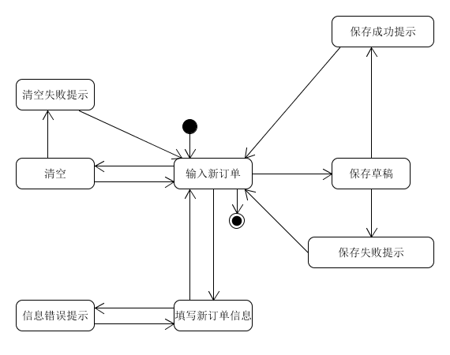

* + 1. 界面设计与原型化

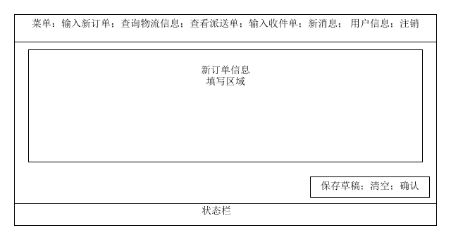

快递员输入新订单界面设计

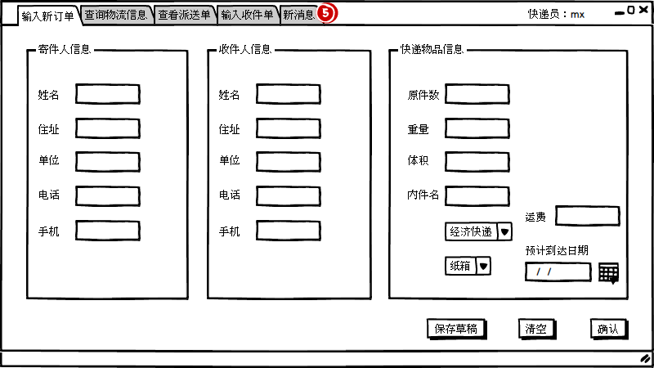

快递员输入新订单原型化主页面

* 1. **新建出库单主界面**
     1. 导航设计

针对库存管理人员新建出库单任务，可以设计下列独立界面或组件

新建出库单：进行新建出库单的主要内容独立界面

出库信息和装运：要填写的内容，并负责提示输入错误，两个独立组件

订单预览：显示输入的订单号对应的订单的信息，一个独立组件

中转单/装车单预览：显示输入的单号对应的单的信息，一个独立组件

保存草稿：发起草稿保存的独立按钮组件

清空：清空所有输入的独立按钮组件

确认：进行入库单提交的独立按钮组件

此部分内容结构如下：

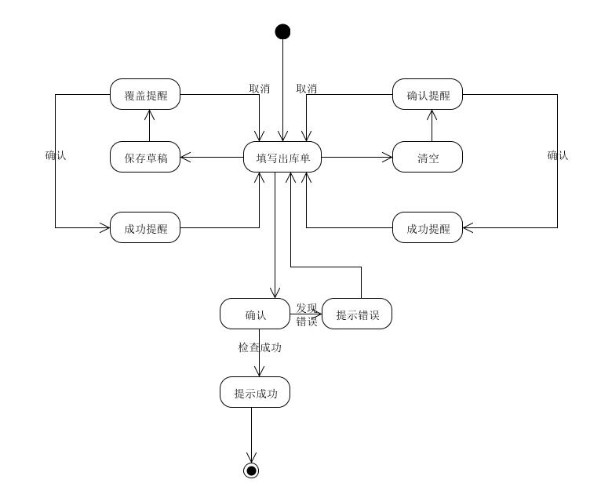

* + 1. 界面设计与原型化

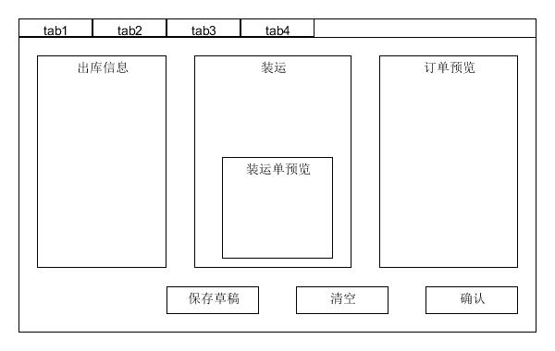

新建出库单界面设计

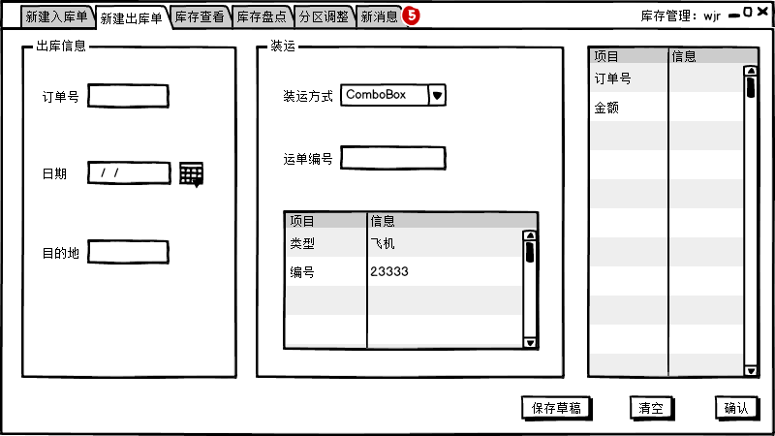

新建出库单原型化主页面

* 1. **查看出入库情况主界面**
     1. 导航设计

针对库存管理人员查看出入库情况任务，可以设计下列独立界面或组件

出入库查看：库存管理人员查看出入库情况的独立界面

起始时间选择：选择查看出入库情况的起始时间，两个独立组件

查看：刷新出入库情况的显示，一个独立按钮组件

显示表格：显示出入库情况的信息，一个独立组件

汇总：显示入库情况的信息的汇总，一个独立组件

此部分内容结构如下：

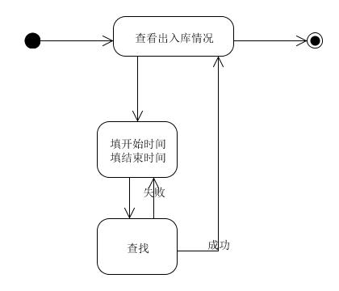

* + 1. 界面设计与原型化

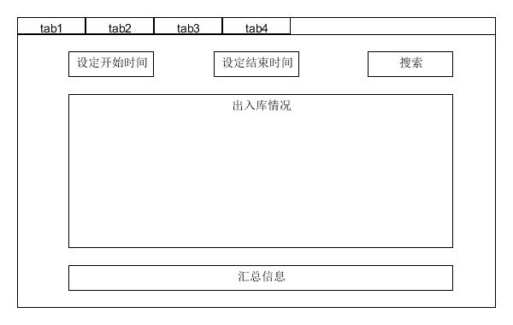

查看出入库情况界面设计

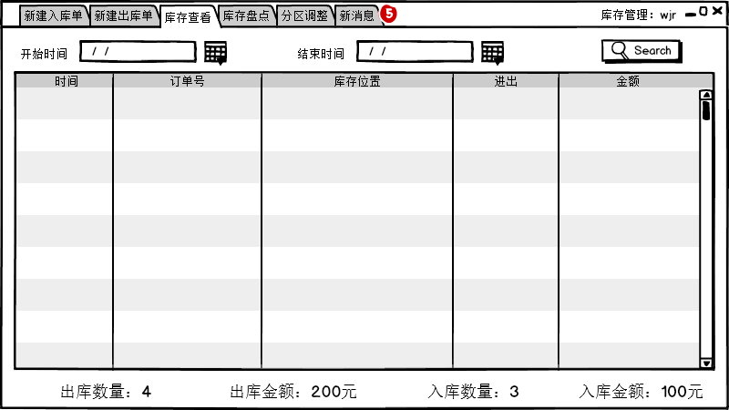

查看出入库情况原型化主页面

* 1. **分区调整主界面**
     1. 导航设计

针对库存管理人员调整分区和警戒比例任务，可以设计下列独立界面或组件

分区调整界面：库存管理人员进行分区和警戒比例调整的独立界面

分区选择：选择仓库中的分区，一个独立组件

排信息概览：显示选中分区的各排的信息，一个独立组件

分区信息概览：显示选中分区的信息，一个独立组件

划出货架：发起货架划出请求，一个独立按钮组件

划入货架：发起货架划入请求，一个独立按钮组件

警戒比例：显示警戒比例，可以重新键入后调整，一个独立组件

此部分内容结构如下：

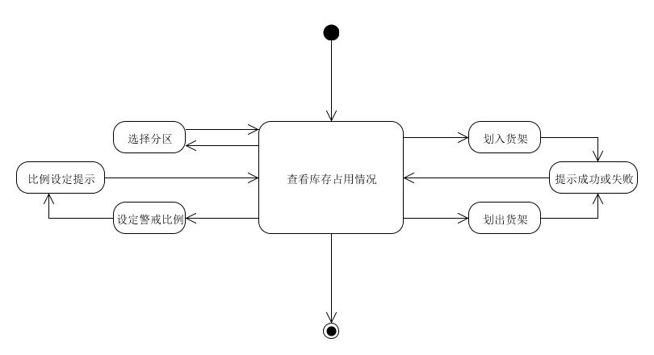

* + 1. 界面设计与原型化

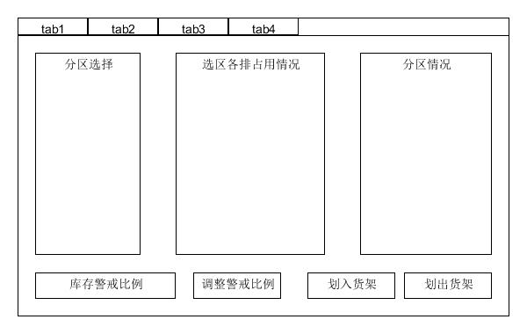

调整分区界面设计

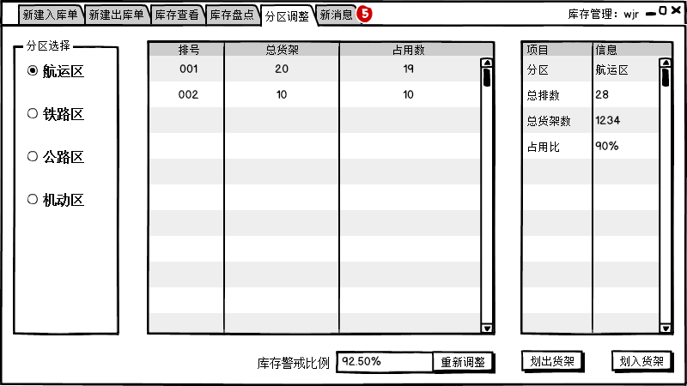

分区调整原型化主页面

* 1. **库存盘点主界面**
     1. 导航设计

针对库存管理人员库存盘点任务，可以设计下列独立界面或组件

库存盘点界面：库存管理人员进行库存盘点的独立界面

位置选择：选择仓库位置的类文件查看器的独立组件

信息概览：显示选中位置的信息，一个独立按钮组件

重新盘点：刷新仓库信息，一个独立按钮组件

导出excel：导出excel文件，一个独立按钮组件

盘点信息：显示上次盘点的日期和序号，一个独立组件

此部分内容结构如下：

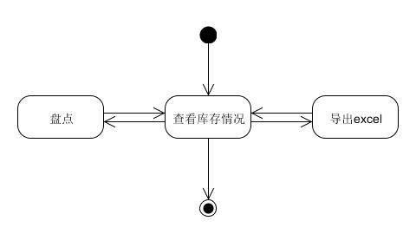

* + 1. 界面设计与原型化

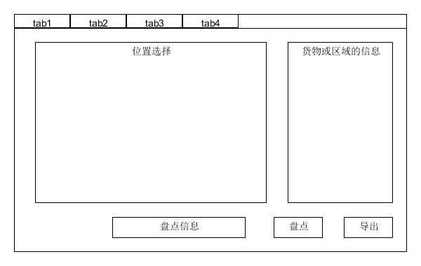

盘点库存界面设计

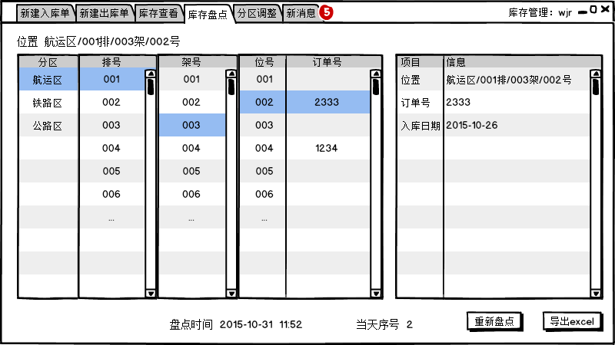

盘点库存原型化主页面

* 1. **新建入库单主界面**
     1. 导航设计

针对库存管理人员新建入库单任务，可以设计下列独立界面或组件

新建入库单：进行新建入库单的主要内容独立界面

入库信息和库存位置：要填写的内容，并负责提示输入错误，两个独立组件

订单预览：显示输入的订单号对应的订单的信息，一个独立组件

保存草稿：发起草稿保存的独立按钮组件

清空：清空所有输入的独立按钮组件

确认：进行入库单提交的独立按钮组件

此部分内容结构如下：

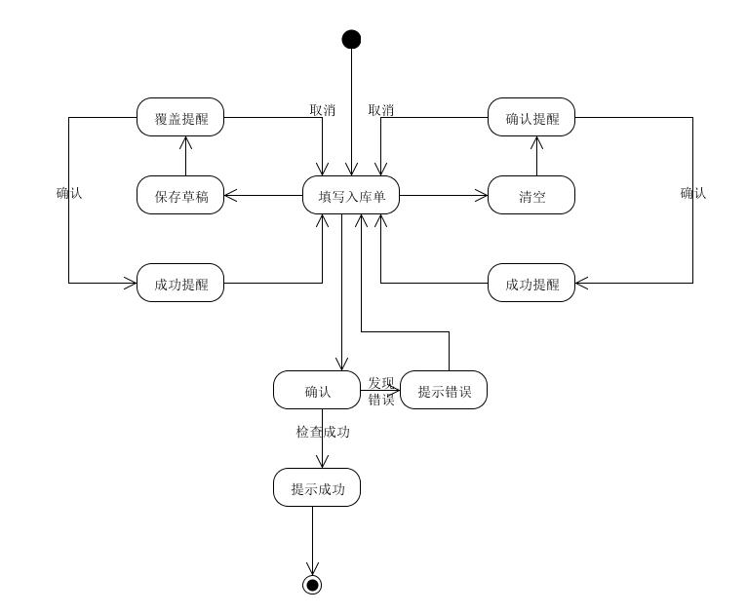

* + 1. 界面设计与原型化

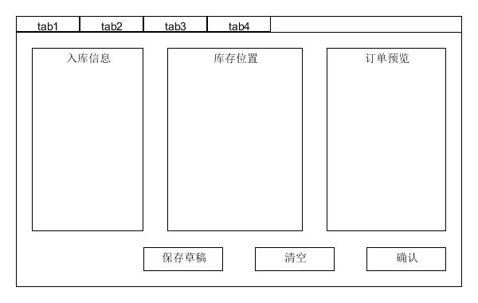

新建入库单界面设计

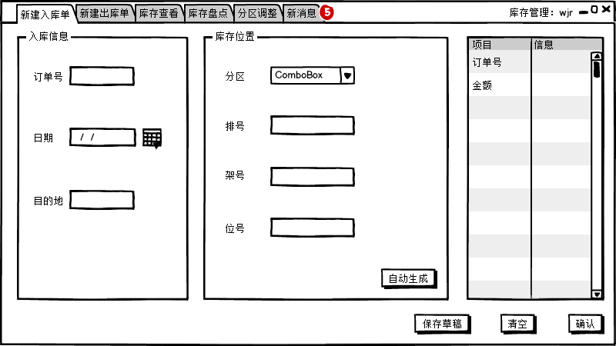

新建入库单原型化主页面